Detailná špecifikácia riešenia (DŠR2)

k modulu M09 – Materiálový manažment

Implementácia Centrálneho ekonomického systému

Verzia dokumentu: | 06.03.2023, v7.0
Projektový manažér - objednávateľa: | Lucia Bujňáková
Projektový manažér - dodávateľa: | Ján Pavelka
Predseda Riadiaceho výboru projektu: | Ľuboš Jančík
Vypracoval: | Lenka Zambová
História zmien dokumentu: | Uvedená v M00 – Hlavný dokument

Obsah
1 Úvod 5
1.1 Zoznam legislatívnych odkazov 5
1.2 Zoznam skratiek 5
1.3 Vysvetlenie pojmov 5
2 Návrh riešenia modulu 6
2.1 Návrh modulu 6
3 Organizačná štruktúra modulu 7
3.1 Nákupná organizácia 7
3.2 Závod 8
3.3 Sklad 9
3.4 Skupina nákupu 9
4 Kmeňové záznamy a číselníky 11
4.1 Zoznam kmeňových záznamov a číselníkov 11
4.2 Kmeňový záznam materiálu (KZM) 12
4.3 Šarža 13
4.4 Druh materiálu 13
4.5 Odvetvie 14
4.6 Merné jednotky 14
4.7 Skupina materiálu 15
4.8 Ocenenie druhov materiálu 16
4.8.1 Spôsob ocenenia 16
4.8.2 Triedy ocenenia 16
4.8.3 Riadenie ceny 17
4.9 Požiadavka na objednávku (POBJ) 17
4.10 Objednávka 18
4.10.1 Dodávateľská objednávka (OBJ) 18
4.10.2 Dodávateľská objednávka ku kontraktu (KON) 18
4.10.3 Zmluvná (technická) objednávka (ZML) 19
4.10.4 Objednávka na preskladnenie (UB) 19
4.10.5 Objednávka na vrátenie (REKL) 20
4.10.6 Typ priradenia účtu 20
4.10.7 Typ položky 21
4.10.8 Typ dátumu dodávky 22
4.10.9 Typ nákupného dokladu 22
4.11 Kontrakt 22
4.12 Vedenie zásob 23
4.12.1 Druh pohybu 24
4.12.2 Operácia 26
4.12.3 Referenčný doklad 26
4.12.4 Druh zásob 27
4.12.5 Zvláštna zásoba 27
4.13 Rezervácie 28
4.13.1 Druhy pohybu v rezervácii 28
4.14 Logistická likvidácia faktúry 29
4.14.1 Operácia faktúry 30
5 Aktivity pokryté modulom 31
5.1 Pokrytie základnej funkcionality CES 31
5.1.1 Nákup 31
5.1.2 Vedenie zásob 35
5.1.3 Logistická likvidácia faktúr 40
5.1.4 Uzávierkové práce 42
5.2 Pokrytie rozšírenej funkcionality CES 43
5.2.1 Založenie, správa inventarizačnej komisie 43
5.2.2 Kontrola v objednávke pre správne priradenie karty obstarania pri objednávke investície 44
5.2.3 Rozšírené polia v objednávke 44
5.2.4 Rozšírenie nápovedí vyhľadávania o nové polia 44
5.2.5 Notifikácie 44
5.3 Požiadavky na zákaznícke riešenia 45
5.3.1 Žiadanka na potrebu 45
5.3.2 Dodávateľské reklamácie 47
5.3.3 Funkcia pre vyhľadanie existujúceho KZM 47
6 Roly a oprávnenia 48
6.1 Zoznam rolí 48
6.2 ZXXXX_MM_LOK_SPRAVCA_KZM 49
6.2.1 Rozsah oprávnení ZXXXX 49
6.3 ZXXXX_MM_ZIADATEL 49
6.3.1 Rozsah oprávnení ZXXXX 49
6.4 ZXXXX_MM_ SPRAC_ZIAD_MAT 49
6.4.1 Rozsah oprávnení ZXXXX 49
6.5 ZXXXX_ MM_ SPRAC_ZIAD_OST 49
6.5.1 Rozsah oprávnení ZXXXX 49
6.6 ZXXXX_MM_ SCHVAL_ZIAD 49
6.6.1 Rozsah oprávnení ZXXXX 49
6.7 ZXXXX_MM_LOK_POBJ_YYYY 49
6.7.1 Rozsah oprávnení ZXXXX 50
6.8 ZXXXX_MM_ NAKUPCA_YYYY 50
6.8.1 Rozsah oprávnení ZXXXX 50
6.9 ZXXXX_MM_ SCHVAL_NAKDOK 50
6.9.1 Rozsah oprávnení ZXXXX 50
6.10 ZXXXX_MM_ SKLADNIK_YYYY 50
6.10.1 Rozsah oprávnení ZXXXX 50
6.11 ZXXXX_MM_INVENTURA 50
6.11.1 Rozsah oprávnení ZXXXX 50
6.12 ZXXXX_MM_SPRAVCA IK 50
6.12.1 Rozsah oprávnení ZXXXX 51
6.13 ZXXXX_MM_UCT_INVENT_ROZD 51
6.13.1 Rozsah oprávnení ZXXXX 51
6.14 ZXXXX_MM_FAKTURANT_KDF_XXXX 51
6.14.1 Rozsah oprávnení ZXXXX 51
6.15 ZXXXX_MM_ UCTOVNIK_FAKT_YYYY 51
6.15.1 Rozsah oprávnení ZXXXX 51
6.16 ZXXXX_MM ZOBRAZENIE 51
6.16.1 Rozsah oprávnení ZXXXX 51
6.17 ZXXXX_MM_SPRAVCA_OBDOBIA 51
6.17.1 Rozsah oprávnení ZXXXX 51
7 Rozhrania 52
7.1 Elektronická fakturácia (EFA) 52
8 Migrácia dát 53
8.1 Zoznam objektov migrácie 53
8.2 Požiadavky na zjednotenie dát 53
8.2.1 Kmeňový záznam materiálu 53
8.3 Požiadavky spojené s prechodom do produktívnej prevádzky 53
9 Postup nábehu do produktívnej prevádzky 55
10 Výkazy 56
10.1 Zoznam štandardných výkazov 56
10.1.1 Zoznam dodávateľov: Nákup 57
10.1.2 Nákupné doklady k dodávateľovi (kontrakty) 58
10.1.3 Nákupné doklady k materiálu (kontrakty) 60
10.1.4 Nákupné doklady k skupine materiálu (kontrakty) 62
10.1.5 Zoznam POBJ 64
10.1.6 Nákupné doklady k dodávateľovi (objednávky) 66
10.1.7 Nákupné doklady k materiálu (objednávky) 68
10.1.8 Nákupné doklady k skupine materiálu (objednávky) 70
10.1.9 Zoznam materiálových dokladov 72
10.1.10 Zoznam fakturačných dokladov 74
10.1.11 Zoznam rezervácií 76
10.1.12 Inventúrny prehľad 78
10.2 Zoznam zákazníckych výkazov 80
10.2.1 Kniha došlých faktúr a platobných poukazov 80
11 Formuláre 82
11.1 Zoznam formulárov 82
11.2 M09_FORM_001 – OBJEDNÁVKA 84
11.2.1 Štruktúra formulára M09_FORM_001 – OBJEDNÁVKA 84
11.2.2 Popis polí formulára M09_FORM_001 – OBJEDNÁVKA 85
11.3 M09_FORM_002 – PRÍJEMKA 90
11.3.1 Štruktúra formulára M09_FORM_002 – PRÍJEMKA 90
11.3.2 Popis polí formulára M09_FORM_002 – PRÍJEMKA 91
11.4 M09_FORM_003 – VÝDAJKA 93
11.4.1 Štruktúra formulára M09_FORM_003 – VÝDAJKA 93
11.4.2 Popis polí formulára M09_FORM_003 – VÝDAJKA 94
11.5 M09_FORM_004 – PREVODKA 95
11.5.1 Štruktúra formulára M09_FORM_004 – PREVODKA 96
11.5.2 Popis polí formulára M09_FORM_004 – PREVODKA 97
11.6 M09_FORM_005 – INVENTÚRNY SÚPIS 99
11.6.1 Štruktúra formulára M09_FORM_005 – INVENTÚRNY SÚPIS 99
11.6.2 Popis polí formulára M09_FORM_005 – INVENTÚRNY SÚPIS 100
11.7 M09_FORM_006 – INVENTARIZAČNÝ ZÁPIS 105
11.7.1 Štruktúra formulára M09_FORM_006 – INVENTARIZAČNÝ ZÁPIS 105
11.7.2 Popis polí formulára M09_FORM_006 – INVENTARIZAČNÝ ZÁPIS 105
11.8 M09_FORM_007 – REKLAMAČNÝ PROTOKOL 109
11.8.1 Štruktúra formulára M09_FORM_007 – REKLAMAČNÝ PROTOKOL 109
11.8.2 Popis polí formulára M09_FORM_007 – REKLAMAČNÝ PROTOKOL 110
12 Prílohy 113

Úvod

Zoznam legislatívnych odkazov
Zoznam legislatívy je uvedený v dokumente “DSR2_CES_M00_Hlavny_Dokument_Prehlad_legislativy.xls” ako príloha Hlavného dokumentu “DSR2_CES_M00_Hlavny_Dokument.docx”.

Zoznam skratiek
Centrálny register skratiek je uvedený v kapitole „1.2 Zoznam skratiek“ v dokumente “DSR2_CES_M00_Hlavny_Dokument.docx”.

Vysvetlenie pojmov
Centrálny register pojmov spolu s ich vysvetlením je uvedený v kapitole „1.3 Vysvetlenie pojmov“ v dokumente “DSR2_CES_M00_Hlavny_Dokument.docx”.

Návrh riešenia modulu

Návrh modulu
Modul MM bude zabezpečovať funkcie súvisiace s:
- obstaraním materiálu, služieb a investícií,
- s evidenciou a pohybmi zásob,
- logistickou likvidáciou došlých faktúr,

a to v nasledujúcich oblastiach:
- Žiadanky na materiál
- Prepojenie na centrálnu evidenciu zmlúv
- Rezervácie
- Požiadavky na objednávku (POBJ)
- Objednávky – založenie, zmena, tlač, generovanie PDF
- Kontrakty
- Evidencia a spracovanie dodávateľských faktúr - likvidácia faktúr a ich zápis do FI
- Vedenie zásob – príjem, výdaj, preskladnenie, inventúra, precenenie, evidencia skladových zásob
- Reklamácie
- Modulové výkazníctvo

Organizačná štruktúra modulu

Nákupná organizácia
Označenie v zozname číselníkov: M09_KZC_012
Nákupná organizácia (NORG) je organizačná jednotka, v rámci ktorej sa zabezpečuje nákup materiálu, služieb a investícií v rámci závodu a kde sú definované všeobecné nákupné podmienky, dojednané s dodávateľmi. Navonok je NORG zodpovedná za všetky nákupné operácie. NORG je priradená k účtovnému okruhu.

Pre CES je navrhnutý nasledovný spôsob definovania NORG:

- organizácie bez pracovného úseku: účtovný okruh = 1 nákupná organizácia
- organizácie s pracovnými úsekmi: účtovný okruh = 1 nákupná organizácia
pracovný úsek = 1 nákupná organizácia

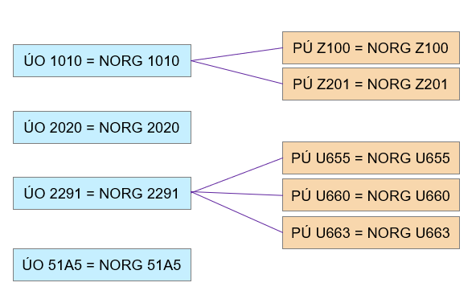

Označovanie nákupnej organizácie:

Nákupná organizácia – 4 miesta

  - k účtovnému okruhu – zhodné označenie s účtovným okruhom
(napr. ÚO 1010 – NORG 1010)

  - k pracovnému úseku – zhodné označenie s pracovným úsekom
(napr. PÚ A001 – NORG A001)

Zoznam NORG pre všetky organizácie CES je uvedený v prílohe č. 2 (CES_M09_KZC012_Nákupná_organizácia). Zoznam sa môže meniť v závislosti od zmeny účtovných okruhov a pracovných úsekov.

Závod
Označenie v zozname číselníkov: M09_KZC_002
Závod je základná organizačná jednotka v rámci logistiky, kde sa vyrábajú výrobky alebo sa pre ňu obstaráva materiál, služby a investície. Pre závod sú definované parametre nákupu, predaja, plánovania potrieb a evidencie zásob. Reprezentuje miesto, na ktorom sú definované sklady. Závod je jednoznačne priradený k účtovnému okruhu a nákupnej organizácii. Na úrovni závodu sa stanovuje ocenenie zásob.

Pre nákupnú organizáciu môže byť založených n závodov.
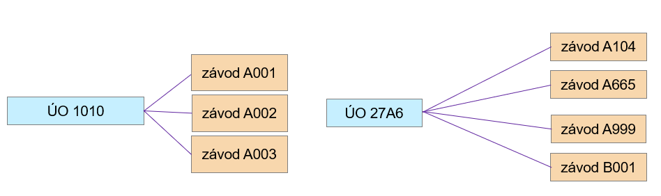
Označovanie závodov:
Označovanie je rozlíšené na dve oblasti, a to:
- Organizácie štátnej správy okrem Správy štátnych hmotných rezerv Slovenskej republiky,
- Správa štátnych hmotných rezerv Slovenskej republiky.

Organizácie štátnej správy okrem Správy štátnych hmotných rezerv Slovenskej republiky:
Závod – 4 miesta
Prvé miesto – písmeno
Ďalšie miesta – poradové číslo 001-999.

Správa štátnych hmotných rezerv Slovenskej republiky:
Závod – 4 miesta
Prvé miesto – číslo 0-9 – predstavuje rezort
Druhé a tretie miesto – číslo 00-99 – predstavuje číslo ochraňovateľa, ktorý spravuje zásobu
Štvrté miesto – číslo 0-9 – predstavuje lokalitu, kde je fyzicky zásoba umiestnená

Pre Správu štátnych hmotných rezerv Slovenskej republiky predstavuje označenie závodov hovoriace číslo, preto sa úplne vyhradzuje číselné označenie závodov pre Správu štátnych hmotných rezerv Slovenskej republiky. Číslovanie závodu v ostatných organizáciách bude začínať písmenom v abecednom poradí. Jednotlivé fázy zapájania organizácií štátnej správy do CES budú odlíšené novým písmenom s dostatočným odstupom. Tým sa zabezpečí, že ak vznikne nový závod v organizácii, ktorá bola do CES zapojená napríklad v prvej fáze, bude mať začínajúce písmeno z rovnakého intervalu, ako už založené závody.

Sklad
Označenie v zozname číselníkov: M09_KZC_005
Sklad reprezentuje miesto pre evidenciu zásob. Každý sklad musí byť jednoznačne priradený práve jednému závodu. Na úrovni skladu je štandardne možné priradiť jedno skladové miesto pre jeden materiál.
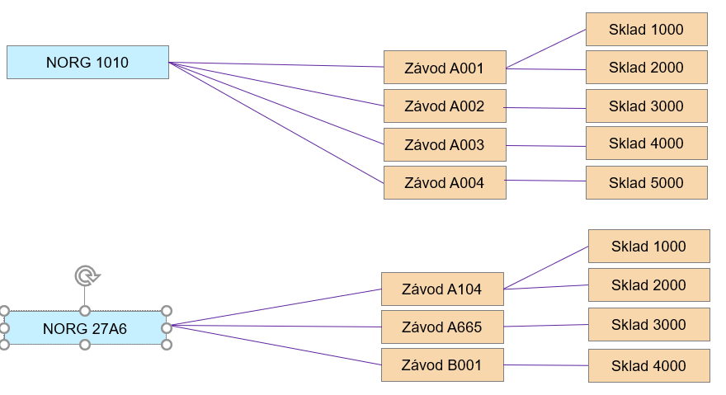
Označovanie skladov
4 miesta – nehovoriace ani inak neodvodené číslo.

Je vhodné (odporúčané) odlišné označenie centrálnych a ostatných skladov.

Pre organizácie, ktoré v súčasnosti používajú 4-miestne označovanie skladov navrhujeme číslovanie skladov ponechať a prevziať do CES.

Konkrétny zoznam závodov a skladov:
Potrebné informácie/podklady na spracovanie špecifikácie riešenia konkrétnych závodov a skladov budú predmetom zberu údajov. Po vyhodnotení zozbieraných údajov sa zostaví zoznam závodov a skladov. Nastavenie systému bude realizované v implementačnej fáze projektu pred nasadením CES do produktívnej prevádzky. Nastavenia budú odsúhlasené z úrovne HOG/OG v rámci UAT.

Skupina nákupu
Označenie v zozname číselníkov: M09_KZC_007
Skupina nákupu reprezentuje nákupcu alebo skupinu nákupcov zabezpečujúcich nákup materiálu, služieb a investície.

Označovanie skupín nákupu
Označenie skupiny nákupu má k dispozícii 3 alfanumerické znaky. Je to parameter nezávislý od účtovného okruhu alebo inej organizačnej úrovne.
Každá organizácia bude mať minimálne jednu skupinu nákupu. Skupina nákupu bude predstavovať organizačný útvar (odbor, oddelenie), ktorý je za nákup zodpovedný.

Názov skupiny nákupu by mal začínať označením účtovného okruhu a následne názvom alebo skratkou odboru (max. 18 znakov).

Príklad označovania skupín nákupu:

Označenie skupiny nákupu | Názov skupiny nákupu
001 | MDaV - Odbor nákupu
999 | 5401 - OPaV (skratka odboru)
AA9 | Nákupca 1
ZZZ | Oddelenie logistiky

Číselník označenia skupín nákupu bude bližšie priebežne špecifikovaný po predložení potrebných informácií jednotlivých organizácií.

Kmeňové záznamy a číselníky

Zoznam kmeňových záznamov a číselníkov
ID číselníka |  | Číselník | Popis | Názov súboru (xls. /doc.)
M09_KZC_001 |  | Druh pohybu | Systém zobrazí druhy pohybu (kapitola 4.12.1) | CES_M09_KZC001_Druh_pohybu.xls
M09_KZC_002 |  | Závod | Systém zobrazí závody v účtovnom okruhu (kapitola 3.2)
M09_KZC_003 |  | Kmeňový záznam materiálu | Systém zobrazí zoznam kmeňových záznamov materiálu (kapitola 4.2)
M09_KZC_004 |  | Merná jednotka | Systém zobrazí zoznam merných jednotiek (kapitola 4.6) | CES_M09_KZC004_Merná_jednotka.xls
M09_KZC_005 |  | Sklad | Systém zobrazí zoznam skladov patriacich k závodu (kapitola 3.3)
M09_KZC_006 |  | Šarža | Systém zobrazí existujúce šarže ku KZM (kapitola 4.3)
M09_KZC_007 |  | Skupina nákupu | Systém zobrazí skupiny nákupu (kapitola 3.4)
M09_KZC_008 |  | Typ priradenia účtu | Systém zobrazí typy priradenia účtu (kapitola 4.10.6)
M09_KZC_009 |  | Typ položky | Systém zobrazí zoznam typov položky (kapitola 4.10.7)
M09_KZC_010 |  | Skupina materiálu | Systém zobrazí zoznam skupín materiálu (kapitola 4.7) | CES_M09_KZC010_Skupina_materiálu.xls
M09_KZC_011 |  | Druh dokladu objednávky | Systém zobrazí zoznam druhov dokladov objednávky (kapitoly 4.10.1, 4.10.2, 4.10.3, 4.10.4)
M09_KZC_012 |  | Nákupná organizácia | Systém zobrazí nákupné organizácie v účtovnom okruhu (kapitola 3.1) | CES_M09_KZC012_Nákupná_organizácia.xls
M09_KZC_013 |  | Druh zásob | Systém zobrazí zoznam druhov zásob (kapitola 4.12.4)
M09_KZC_014 |  | Operácia | Systém zobrazí zoznam operácií pre materiálové doklady (kapitola 4.12.2)
M09_KZC_015 |  | Referenčný doklad | Systém zobrazí zoznam referenčných dokladov (kapitola 4.12.3)
M09_KZC_016 |  | Zvláštna zásoba | Systém zobrazí zoznam zvláštnych zásob (kapitola 4.12.5)
M09_KZC_017 |  | Druh materiálu | Systém zobrazí zoznam druhov materiálu (kapitola 4.4)
M09_KZC_018 |  | Riadenie ceny | Systém zobrazí možnosti riadenia ceny (kapitola 4.8.3)
M09_KZC_019 |  | Typ dátumu dodávky | Systém zobrazí typy dátumu dodávky (kapitola 4.10.8)
M09_KZC_020 |  | Odvetvie | Systém zobrazí odvetvie CES (kapitola 4.5)
M09_KZC_021 |  | Trieda ocenenia | Systém zobrazí triedu ocenenia priradenú k druhu materiálu (kapitola 4.8.2)
M09_KZC_022 |  | Druh dokladu POBJ | Systém zobrazí druh dokladu pre POBJ (kapitola 4.9)
M09_KZC_023 |  | Druh dokladu kontraktu | Systém zobrazí druh dokladu pre kontrakt (kapitola 4.11)
M09_KZC_024 |  | Typ nákupného dokladu | Systém zobrazí typy nákupného dokladu (kapitola 4.10.9)
M09_KZC_025 |  | Operácia FA | Systém zobrazí operácie pre faktúru (kapitola 4.14.1)
 | M09_KZC_026 | Typ člena | Systém zobrazí typy členov inventarizačnej komisie (kapitola 5.2.1.2.1)
 | M09_KZC_027 | Status žiadanky | Systém zobrazí statusy MM žiadanky (kapitola 5.3.1.3)

Kmeňový záznam materiálu (KZM)
Označenie v zozname číselníkov: M09_KZC_003
V KZM sa nachádzajú popisy materiálov, tovarov, výrobkov a služieb (ďalej len materiál), ktoré sa obstarávajú, skladujú alebo predávajú. KZM je základným zdrojom informácií o jednotlivých materiáloch. Jednotlivé KZM je možné členiť podľa organizačných úrovní alebo podľa druhov a skupín materiálu.

Pri členení materiálu podľa organizačných úrovní sú určité údaje pre všetky organizačné úrovne spoločné (centrálne) a niektoré údaje sú rozdielne pre závod, sklad alebo predajnú organizáciu. Každému materiálu alebo službe je priradené jednoznačné číslo materiálu.

Centrálne dáta
Základné dáta 1 – platia pre všetky závody, sklady a predajné organizácie. Ide o údaje:
- povinné: označenie, základná merná jednotka, skupina materiálu a kategória
- nepovinné: rozmery, hmotnosť, objem, jazyk, skupina materiálu obalového materiálu.
Základné dáta 2 – Udržiavajú sa tu doplňujúce údaje ako označenie normy, stratégia segmentácie, informácie o konštrukčnom výkrese. Žiadny údaj v tejto časti nie je povinne zadávaný.
Dáta nákupu – centrálne sa eviduje objednávacia merná jednotka, variabilná objednávacia MJ a povinnosť vedenia zásob podľa šarže. Žiadny údaj nie je povinný.
Dáta závodu/skladu – udržiavajú sa tu dáta spoločné pre skladovanie daného materiálu. Ide o dáta: teplotná podmienka skladovania, skladové podmienky, číslo nebezpečnej látky alebo údaje o trvanlivosti.

Dáta závislé od organizačnej úrovne
Organizačná úroveň pre potreby KZM predstavuje závod alebo predajnú organizáciu. Ak je údaj definovaný ako závislý od organizačnej úrovne, znamená to, že každá organizačná hodnota môže mať rôznu hodnotu daného údaja. Materiál je identifikovaný číslom KZM a označením závodu, skladu alebo predajnou organizáciou.
Dáta nákupu – nasledovné údaje sú závislé od závodu: skupina nákupu, doba spracovania príjmu materiálu, informácia o tom, či ide o kritický diel alebo povinnosť zaraďovača.
Dáta závodu/skladu – nasledovné údaje sú závislé od závodu, resp. závodu a skladu: výdajová MJ, skladové miesto a množstvo prijímaného materiálu.

Dáta ocenenia – sú definované dáta pre ocenenie materiálu s väzbou na účtovníctvo. Sú závislé od závodu. Nastavuje sa tu:
- povinné údaje:
  - trieda ocenenia, ktorá predstavuje automatické účtovanie pohybu materiálu a služieb.
  - spôsob ocenenia zásob s ohľadom na druh materiálu. Bude používaná pohyblivá priemerná cena a štandardná cena. Tento údaj systém nastaví automaticky.
  - typ ocenenia – najčastejšie sa využívajú dva spôsoby typu ocenenia.
    - X - ide o oddelené ocenenie, keď organizácia môže rozhodnúť o tom, že napriek zavedenému spôsobu ocenenia priemernou pohyblivou cenou nechce všetku zásobu jedného materiálu oceňovať spoločne. Predpokladom typu priradenia X je povinnosť vedenia materiálu podľa šarží.
    - Z - môže rozlišovať ocenenie toho istého materiálu na základe kvality.

Jednotlivé typy ocenenia sa budú nastavovať podľa potrieb organizácií v CES. Systém vedie stav zásob množstvovo a hodnotovo.
Dáta odbytu – dáta platné pre predajné položky, napr. predajná organizácia, cesta odbytu. Viac o údajoch KZM pre dáta odbytu sú uvedené v SD.

Šarža
Označenie v zozname číselníkov: M09_KZC_006
V rámci CES bude možné vybrané KZM označiť ako KZM s povinnosťou vedenia šarže. Znamená to, že pri každom pohybe materiálu bude potrebné zadať ku číslu KZM aj šaržu (napr.: pracovné oblečenie, veľkosti, farebnosť, výrobná dávka).

Číslo šarže je 10-mieste alfanumerické označenie. Môže sa zakladať manuálne alebo automatizovane.

Druh materiálu
Označenie v zozname číselníkov: M09_KZC_017
Druh materiálu predstavuje základné členenie, ktoré rozdeľuje a kategorizuje kmeňové záznamy materiálu podľa jeho charakteru.

V CES budú tieto druhy materiálu:

Druh materiálu | Názov druhu materiálu | Číselný interval
1000 | Materiál | 10000001 - 39999999
2000 | Tovar | 40000001 - 49999999
3000 | Výrobky | 50000001 - 59999999
SL01 | Služby | 80000001 - 89999999

Druh materiálu Materiál:
- obstaranie materiálu sa účtuje na účet 112 alebo priamo do spotreby
- je určený na internú spotrebu
- nie je určený na predaj, výnimočne sa môže odpredať
- je obstarávaný najmä dodávateľským spôsobom

Druh materiálu Tovar:
- obstaranie tovaru sa účtuje na účet 132
- je určený na predaj – zadané dáta odbytu
- nie je určený na spotrebu
- je obstarávaný dodávateľským spôsobom

Druh materiálu Výrobok:
- vzniká vlastnou činnosťou, dochádza k aktivácii výrobkov
- patria sem aj zvieratá
- je určený na predaj aj pre vlastnú spotrebu
- aktivácia je podľa metodického usmernenia MF SR

Druh materiálu Služba:
- je obstarávaná dodávateľským spôsobom (prijatá služba)
- je určená na predaj (poskytnutá služba)

Odvetvie
Označenie v zozname číselníkov: M09_KZC_020
Odvetvie predstavuje oblasť priemyslu, ku ktorému je kmeňový záznam naviazaný. Nastavením odvetvia sa definuje, ktoré obrazovky sa zobrazujú a v akom poradí. Tiež sa môžu zobrazovať iba niektoré polia v závislosti na špecifickosti odvetvia.
V CES bude iba jedno odvetvie označené CES – Centrálny ekonomický systém.

Merné jednotky
Označenie v zozname číselníkov: M09_KZC_004
V CES budú použité štandardne nastavené merné jednotky pre nákup a vedenie zásob. Najčastejšie merné jednotky sú:

KS – kus
BAL – balík
M - meter
M2 – meter štvorcový
M3 – meter kubický
TO – tona
L – liter
PAA – pár
JV – jednotka výkonu
KG - kilogram

Úplný zoznam merných jednotiek je uvedený v prílohe č. 4 (CES_M09_KZC004_Merná jednotka).

Skupina materiálu
Označenie v zozname číselníkov: M09_KZC_010
Skupina materiálu slúži na rozdelenie materiálu alebo služieb na základe rovnakých atribútov alebo použitia. Ku skupine materiálu je na pozadí priradená trieda ocenenia (s účtovnou predkontáciou).

Budú založené skupiny materiálu, ktorých číslovanie bude prebraté z kódu CPV zo Spoločného slovníka obstarávania, ktorý vedie Úrad pre verejné obstarávanie. Čísla budú bez pomlčky a kontrolného čísla za pomlčkou. Maximálny počet alfanumerických znakov skupiny materiálu je 8. Napríklad:

 | Skupina  materiálu | Názov skupiny materiálu
03000000 |  | Poľnohospodárske, farmárske, rybárske, lesnícke a súvisiace produkty
03100000 |  | Poľnohospodárske a záhradnícke produkty
03110000 |  | Plodiny, produkty zeleninárstva a záhradníctva
03111000 |  | Osivo
03111100 |  | Sójové bôby
03111200 |  | Arašidové oriešky
03111300 |  | Slnečnicové semená
03111400 |  | Bavlníkové semená
03111500 |  | Sezamové semená
03111600 |  | Horčičné semená
03111700 |  | Semená zeleniny

 | Skupina  materiálu |  | Názov skupiny materiálu
45111310 |  | Demontážne práce na vojenských zariadeniach
45111320 |  | Demontážne práce na bezpečnostných zariadeniach
45112000 |  | Výkopové zemné práce a presun zemín
45112100 |  | Práce pri hĺbení drenáží
45112200 |  | Odstránenie pôdy
45112210 |  | Odstránenie pôdneho zvršku
45112300 |  | Vyplňovanie a rekultivačné práce
45112310 |  | Vyplňovacie práce
45112320 |  | Rekultivačné práce
45112330 |  | Rekultivácia staveniska
45112340 |  | Dekontaminácia pôdy
45112350 |  | Rekultivácia neobrábanej pôdy
45112360 |  | Práce na sanácii pôdy
45112400 |  | Výkopové práce
45112410 |  | Výkop hrobov
45112420 |  | Výkop základov

Celý zoznam skupín materiálu je uvedený v prílohe č. 1 (CES_M09_KZC010_Skupina_materiálu).

Ocenenie druhov materiálu
- Spôsob ocenenia
Spôsob ocenenia je navrhovaný nasledovne:
Materiál - pohyblivá priemerná cena (V)
Tovary - pohyblivá priemerná cena (V)
Výrobky – štandardná cena (S)
Služby – štandardná cena (S)

Pohyblivá priemerná cena (V) – je počítaná ako vážený aritmetický priemer z nákupných cien. To znamená, že ak sa nakúpi materiál za inú ako skladovú cenu v priebehu roka, automaticky sa prispôsobuje aj cena materiálov na sklade (napr. ak sa nakúpi 10 ks materiálu po 10 Eur, a neskôr 10 ks materiálu po 9 Eur, na sklade bude 20 ks materiálu po 9,50 Eur). Pri tomto spôsobe ocenenia je možné do ceny materiálu automaticky zahŕňať aj ďalšie náklady spojené s jeho obstaraním. Čiastka je automaticky rozpočítaná na všetky zásoby na sklade (ak je vyrubené clo 20 Eur, skladová cena na jeden kus sa zvýši o 1 Euro a finálne je na sklade 20 ks materiálu po 10,50 Eur).

Štandardná cena (S) – konštantná cena, ktorou sú ohodnotené výrobky a služby. Neovplyvňuje ju pohyb výrobku alebo služby.

Spôsob ocenenia sa v systéme nastavuje pomocou číselníka Riadenie ceny (pozri kapitolu 4.8.3).

- Triedy ocenenia
Označenie v zozname číselníkov: M09_KZC_021
Pre identifikáciu účtu HK pre účtovanie pohybu zásob a služieb budú definované triedy ocenenia, napríklad:

Druh materiálu | Trieda ocenenia | Názov triedy
1000 | 1000 | Materiál
2000 | 2000 | Tovar
3000 | 3100 | Výrobok
3000 | 3200 | Zvieratá
SL01 | 5001 | Doprava, preprava
SL01 | 5002 | Nájomné – budovy
SL01 | 5099 | Iné služby
SL01 | 5111 | Opravy a udržiavanie

Každá trieda ocenenia má priradený spotrebný účet, ktorý je použitý pri automatických alebo poloautomatických zápisoch do účtovníctva, napríklad:

Trieda ocenenia | Názov triedy | Účet hlavnej knihy
1000 | Materiál | 501
2000 | Tovar | 504
3100 | Výrobok | 5xx
3200 | Zvieratá | 5xx
5001 | Doprava, preprava | 518
5002 | Nájomné – budovy | 518
5099 | Iné služby | 518
5111 | Opravy a udržiavanie | 511

Triedy ocenenia sa odvíjajú od účtov HK v zmysle, že označenie triedy ocenenia odkazuje na účty HK, ktoré sú za ňou nastavené.

Z dôvodu neúplnej účtovnej osnovy nie sú dostupné všetky potrebné informácie/podklady na spracovanie špecifikácie riešenia tried ocenenia. Nastavenie systému bude realizované v implementačnej fáze projektu pred nasadením CES do produktívnej prevádzky. Nastavenia budú odsúhlasené z úrovne HOG/OG v rámci UAT.

- Riadenie ceny
Označenie v zozname číselníkov: M09_KZC_018
Riadenie ceny definuje, akým spôsobom sa oceňuje zásoba na sklade. V systéme je nastavené nasledovné riadenie ceny:

Znak riadenia ceny | Označenie riadenia ceny
S | Štandardná cena
V | Pohyblivá priemerná cena

Požiadavka na objednávku (POBJ)
Označenie v zozname číselníkov: M09_KZC_022
Pre organizácie v CES bude dostupný jeden druh POBJ s označením NB.
Druh dokladu je jeden spoločný pre všetky organizácie v CES.

Číslovanie je interné. Číselný interval je spoločný pre všetky organizácie v CES.
Číslo POBJ je 10-mieste číslo v zložení AAXXXXXXXX:

AA - Prvé dve pozície v čísle POBJ predstavujú prefix 91.
XXXXXXXX – Zvyšných 8 číslic sú poradové číslo od 00000001 - 99999999.

Číselný interval POBJ sa neobnovuje ročne, číslovanie POBJ pokračuje až do vyčerpania intervalu. Vzor pridelenia číselného intervalu:

Druh POBJ | Názov druhu dokladu | Účtovný okruh | Číselný interval
NB | Požiadavka na objednávku | 1810 | 91000000001 - 9199999999
NB | Požiadavka na objednávku | 1910 | 91000000001 - 9199999999
NB | Požiadavka na objednávku | 45A1 | 91000000001 - 9199999999
NB | Požiadavka na objednávku | 5511 | 91000000001 - 9199999999

Objednávka
Pre organizácie v CES budú dostupné štyri druhy objednávok.
- Dodávateľská objednávka (OBJ)
Označenie v zozname číselníkov: M09_KZC_011
Jedná sa o druh dokladu, ktorým sa objednávajú všetky druhy komodít (materiál na sklad alebo do spotreby, tovar, služby, ceniny aj investície) v externom prostredí. Ide o objednávku, ktorá sa zasiela dodávateľovi a je zverejňovaná v zmysle zákona č. 211/2000 Z.z. o slobodnom prístupe k informáciám (ďalej len „zákon o slobodnom prístupe k informáciám“).

Druh objednávky OBJ sa používa pri objednávke bez zmluvy.
Druh dokladu je jeden spoločný OBJ pre všetky organizácie v CES.

Číslovanie je interné. Všetky organizácie majú spoločný číselný rad pre druh objednávky OBJ.

Číselný interval objednávok sa neobnovuje ročne, číslovanie pokračuje až do vyčerpania intervalu.

Vzor pridelenia číselného intervalu:

Druh  objednávky | Názov druhu dokladu | Číselný interval
OBJ | Objednávka | 1000000001 - 1999999999

- Dodávateľská objednávka ku kontraktu (KON)
Označenie v zozname číselníkov: M09_KZC_011
Jedná sa o druh dokladu, ktorým sa objednávajú všetky druhy komodít. Oproti dodávateľskej objednávke je rozdiel v tom, že objednávka je čiastková. Technicky to znamená, že čiastková objednávka ku zmluve má väzbu na kontrakt. Ide o objednávku, ktorá má väzbu na kontrakt, zasiela sa dodávateľovi a je zverejňovaná.

Druh objednávky KON sa používa pri čiastkovej objednávke ku zmluve.

Druh dokladu je jeden spoločný KON.

Číslovanie je interné. Číselný rad je zhodný s druhom objednávky OBJ.

Číselný interval KON sa neobnovuje ročne, číslovanie pokračuje až do vyčerpania intervalu.

Druh  objednávky | Názov druhu dokladu | Účtovný okruh | Číselný interval
KON | Objednávka ku kontraktu | 1810 | 1000000001 - 1999999999

- Zmluvná (technická) objednávka (ZML)
Označenie v zozname číselníkov: M09_KZC_011
Jedná sa o druh dokladu, ktorý je tvorený z modulu CEZ ako objekt nákupu, ku ktorému sa likvidujú došlé faktúry. Zmluvná objednávka nebude tvorená manuálne užívateľom. Zmluvná objednávka nie je zverejňovaná, pretože predstavuje objekt zmluvy a zmluva je zverejňovaná v zmysle zákona o slobodnom prístupe k informáciám.

Druh dokladu je jeden spoločný ZML.

Číslovanie je interné. Číselný rad je zhodný s druhom objednávky OBJ.

Číselný interval ZML sa neobnovuje ročne, číslovanie pokračuje až do vyčerpania intervalu.

Druh  objednávky | Názov druhu dokladu | Účtovný  okruh | Číselný interval
ZML | Technická objednávka | 1810 | 1000000001 - 1999999999

- Objednávka na preskladnenie (UB)
Označenie v zozname číselníkov: M09_KZC_011
Jedná sa o druh dokladu, ktorý je určený na objednanie zásoby z iného skladu alebo z iného závodu v rámci jednej organizácie. Nebude nastavená pre každú organizáciu. Nastavenie sa vykoná iba v tých organizáciách, ktoré využívajú spôsob obstarania preskladnením. Objednávku vytvára manuálne užívateľ. Objednávka na preskladnenie nie je zverejňovaná.

Druh dokladu je jeden spoločný UB.

Číslovanie je interné. Číslo UB je 10-mieste číslo.

Číselný rad pre druh objednávky UB je spoločný pre všetky organizácie využívajúce objednávku na preskladnenie. Číselný interval UB sa neobnovuje ročne, číslovanie pokračuje až do vyčerpania intervalu.

Vzor pridelenia číselného intervalu:

Druh  objednávky | Názov druhu dokladu | Účtovný okruh | Číselný interval
UB | Objednávka na preskladnenie | 1810 | 9000000001 - 9999999999
UB | Objednávka na preskladnenie | 1910 | 9000000001 - 9999999999
UB | Objednávka na preskladnenie | 45A1 | 9000000001 - 9999999999
UB | Objednávka na preskladnenie | 5511 | 9000000001 - 9999999999

Kompletný zoznam číselných intervalov objednávok je uvedený v prílohe č. 3 (CES_M09_P3_Číselné_intervaly_objednávok).

- Objednávka na vrátenie (REKL)
Označenie v zozname číselníkov: M09_KZC_011
Jedná sa o druh dokladu, ktorý je určený na zadanie začiatku reklamačného konania voči dodávateľovi. Objednávku vytvára manuálne užívateľ. Objednávka na vrátenie nie je zverejňovaná.

Druh dokladu je jeden spoločný REKL.

Číslovanie je interné. Číselný rad pre druh objednávky REKL je spoločný pre všetky organizácie využívajúce objednávku na vrátenie. Číselný interval REKL sa neobnovuje ročne, číslovanie pokračuje až do vyčerpania intervalu.

Číslovanie je interné. Číslo REKL je 10-mieste číslo.

Číselný rad pre druh objednávky REKL je spoločný pre všetky organizácie využívajúce objednávku na vrátenie. Číselný interval REKL sa neobnovuje ročne, číslovanie pokračuje až do vyčerpania intervalu.

Vzor pridelenia číselného intervalu:

Druh  objednávky | Názov druhu dokladu | Účtovný okruh | Číselný interval
REKL | Objednávka na vrátenie | 1810 | 8000000001 - 8999999999
REKL | Objednávka na vrátenie | 1910 | 8000000001 - 8999999999
REKL | Objednávka na vrátenie | 45A1 | 8000000001 - 8999999999
REKL | Objednávka na vrátenie | 5511 | 8000000001 - 8999999999

Kompletný zoznam číselných intervalov objednávok je uvedený v prílohe č. 3 (CES_M09_P3_Číselné_intervaly_objednávok).

- Typ priradenia účtu
Označenie v zozname číselníkov: M09_KZC_008
Typ priradenia účtu definuje, či sa pri správe nákupného dokladu (POBJ, objednávka, kontrakt) vyžaduje dodatočný údaj, ako napríklad NS.

Typ priradenia účtu | Názov typu priradenia účtu
A | Dlhodobý majetok
B | Výrobky na sklade/Zúčtovanie zákazky odberateľa
C | Zákazka odberateľa
D | Projektové vyúčtovanie/čiastková zákazka
E | Individuálna zákazka s CO
F | Zákazka
G | Výrobok na sklad/Zúčtovanie projektu
K | Nákladové stredisko
M | Individuálna zákazka bez CO
N | Sieťový diagram
P | Projekt
Q | Projektová kusová výroba
T | Tovar mimo skladu
U | Neznáme
X | Priradenie pomocných účtov všetkých
Y | Nehnuteľnosti
Z | Vratné obaly

- Typ položky
Označenie v zozname číselníkov: M09_KZC_009
Typ položky definuje, ako je položka nákupného dokladu kontrolovaná.
Štandardne sú dostupné nasledovné typy položky:
Typ položky | Názov typu položky
 | Normálne
B | Limit
K | Konsignácia
L | Práca za mzdu
S | Úsek
T | Text
P | Služba
E | Rozšírený limit
C | Zásoba materiálu poskytnutá zákazníkovi
P | Vratný prepravný obal

- Typ dátumu dodávky
Označenie v zozname číselníkov: M09_KZC_019
Typ dátumu dodávky definuje formát, v akom sa zobrazí dátum dodávky. Systém ponúka nasledovné formáty:

Typ dátumu dodávky | Formát dátumu dodávky
D | Formát dňa
W | Formát týždňa
M | Formát mesiaca
- Typ nákupného dokladu
Označenie v zozname číselníkov: M09_KZC_024
Typ nákupného dokladu je identifikátor, ktorý umožňuje rozlišovať rôzne nákupné doklady. Systém poskytuje nasledovné nákupné doklady:

Typ nákupného dokladu | Popis nákupného dokladu
A | Dopyt
F | Objednávka
K | Kontrakt
L | Plán dodávok
R | Dopyt
O | Ponuka
C | Centrálny kontrakt
P | Centrálna objednávka
N | Centrálny dopyt
T | Ponuka centrálneho dodávateľa

Kontrakt
Označenie v zozname číselníkov: M09_KZC_023
Kontrakt je druh dokladu, ktorý je tvorený z modulu CEZ ako objekt nákupu, ku ktorému sa následne vytvárajú čiastkové objednávky KON. Bude používaný hodnotový kontrakt (WK).

Číselný interval kontraktu bude pre všetky organizácie v CES spoločný.

Číslo kontraktu je 10-mieste číslo v zložení AAXXXXXXXX:

AA - Prvé dve pozície v čísle kontraktu predstavujú prefix. Tento prefix nie je hovoriace číslo.
XXXXXXXX – Zvyšných 8 číslic sú poradové číslo 00000001-99999999.

Druh kontraktu | Názov druhu dokladu | Číselný interval
WK | Hodnotový kontrakt | 4600000001 - 4699999999

Vedenie zásob
Vedenie zásob predstavuje oblasť skladového hospodárstva, ktorá pokrýva operácie spojené s evidenciou skladovej zásoby a pohybmi zásob v rámci organizácie.

Vo vedení zásob sú používané nasledovné druhy dokladov:

Druh dokladu: Príjem materiálu (WE)
Ide o prírastkový druh dokladu, keď zaúčtovaním pohybu materiálu sa zvýši stav skladovej zásoby. Tento druh dokladu sa používa aj pri preskladneniach alebo preúčtovaniach medzi druhmi zásob.

Druh dokladu: Výdaj materiálu (WA)
Ide o výdavkový druh dokladu, keď zaúčtovaním pohybu materiálu na výdaj sa zníži stav skladovej zásoby.

Druh dokladu: Odbyt materiálu (WL)
Ide o výdavkový druh dokladu, keď zaúčtovaním pohybu materiálu na predaj sa zníži stav skladovej zásoby.

Druh dokladu: Inventúrny materiálový doklad (WI)
Ide o inventúrny druh dokladu, keď vytvorením inventúrneho dokladu užívateľom sa použije číselný interval druhu dokladu WI.

Pre iný uhol pohľadu rekapitulácia v opačnom zápise:

- Príjem materiálu – výsledkom je doklad príjemka (WE)
- Výdaj materiálu – výsledkom je doklad výdajka (WA)
- Odbyt materiálu (predaj) – výsledkom je doklad výdajka na predaj (WL)
- Inventarizácia – výsledkom je inventúrny doklad (WI)

Všetky organizácie majú spoločný druh dokladu a spoločný číselný interval. Číselné intervaly materiálových dokladov sa každoročne obnovujú.

Číslo materiálového dokladu je 10-mieste číslo v zložení:
- Príjem materiálu – AAXXXXXXXX, kde AA je prefix 11 určený pre príjemku,
- Výdaj materiálu – BBXXXXXXXX, kde BB je prefix 33 určený pre výdajku,
- Odbyt materiálu – CCXXXXXXXX, kde CC je prefix 55 určený pre výdajku na predaj,
- Inventúrny materiálový doklad – DDXXXXXXXX, kde DD je prefix 77 určený pre doklad účtovania rozdielu inventúry.
Priradenie druhu dokladu a číselného intervalu:

Druh dokladu | Názov druhu dokladu | Číselný interval
WE | Príjem materiálu | 1100000001 do 1199999999
WA | Výdaj materiálu | 3300000001 do 3399999999
WL | Odbyt materiálu | 5500000001 do 5599999999
WI | Inventúrny materiálový doklad | 7700000001 do 7799999999

- Druh pohybu
Označenie v zozname číselníkov: M09_KZC_001
Každá operácia vo vedení zásob, ktorá sa vykonáva, má číselné označenie druhu pohybu. Predstavuje trojmiestnu číselnú hodnotu.
V nasledujúcej tabuľke sú uvedené druhy pohybov, ktoré budú v CES nastavené. Ide o tieto pohyby:

Druh pohybu | Názov druhu pohybu
101 | Príjem materiálu k objednávke do skladu
102 | Príjem materiálu k objednávke do skladu-storno
122 | Vrátenie dodávateľovi
123 | Storno vrátenej dodávky
124 | Vrátenie dodávky z blokovanej zásoby PM
125 | Vrátenie dodávky z blok. zásoby PM - storno
161 | Vrátená dodávka k objednávke
162 | Vrátená dodávka k objednávke - storno
201 | Spotreba zo skladu na nákladové stredisko
202 | Spotreba zo skladu na nákladové stredisko - storno
221 | Spotreba pre projekt zo skladu
222 | Spotreba na projekt zo skladu - storno
231 | Spotreba na zákazku odberateľa zo skladu
232 | Spotreba na zákazku odberateľa zo skladu - storno
241 | Spotreba na investičný majetok zo skladu
242 | Spotreba na investičný majetok zo skladu - storno
251 | Spotreba na predaj zo skladu
252 | Spotreba na predaj zo skladu - storno
261 | Spotreba pre zákazku zo skladu
262 | Spotreba na zákazku zo skladu - storno
281 | Spotreba na sieťový diagram zo skladu
282 | Spotreba na sieťový diagram zo skladu - storno
291 | Spotreba pre všetky priradenia účtov zo skladu
292 | Spotreba na všetky priradenia účtov zo skladu - storno
301 | Preúčtovanie závod na závod jedným krokom
302 | Preúčtovanie závod na závod jedným krokom - storno
303 | Preúčtovanie závod na závod - vyskladnenie
304 | Preúčtovanie závod na závod - vyskladnenie - storno
305 | Preúčtovanie závod na závod - uskladnenie
306 | Preúčtovanie závod na závod – uskladnenie - storno
309 | Preúčtovanie materiál na materiál
310 | Preúčtovanie materiál na materiál - storno
311 | Preúčtovanie skladu jedným krokom
312 | Preúčtovanie skladu jedným krokom - storno
313 | Preúčtovanie skladu na sklad - vyskladnenie
314 | Preúčtovanie skladu na sklad - vyskladnenie - storno
315 | Preúčtovanie skladu na sklad - uskladnenie
316 | Preúčtovanie skladu na sklad - uskladnenie - storno
321 | Preúčtovanie kontroly kvality na voľne použiteľné zásoby
322 | Preúčtovanie kontroly kvality na voľne použiteľné - storno
343 | Preúčtovanie blokovaných zásob na voľne použiteľné
344 | Preúčtovanie blokovaných zásob na voľne použiteľné - storno
349 | Preúčtovanie blokovanej na kontrolu kvality
350 | Preúčtovanie blok.na kontrolu kvality - storno
501 | Vstup bez objednávky na voľné použitie
502 | Príjem bez objednávky do voľne použiteľnej - storno
511 | Príjem bezplatnej dodávky
512 | Príjem bezplatnej dodávky - storno
521 | Príjem bez výrobnej zákazky do voľne použiteľnej
522 | Príjem bez výrobnej zákazky do voľne použiteľnej - storno
541 | Preúčtovanie na poskytnutú zásobu-práca za mzdu z voľne použiteľnej
542 | Preúčtovanie na poskytnutú zásobu-práca za mzdu z voľne použiteľnej-storno
551 | Odber pre zošrotovanie z voľných zásob
552 | Odber pre zošrotovanie z voľne použiteľnej zásoby - storno
561 | Príjem prevzatím stavu zásob do voľne použiteľnej
562 | Príjem prevzatím stavu zásob do voľne použiteľnej- storno
563 | Príjem prevzatím stavu zásob do kontroly kvality
564 | Príjem prevzatím stavu zásob do kontroly kvality - storno
565 | Príjem prevzatím stavu zásob do blokovanej zásoby
566 | Príjem prevzatím stavu zásob do blokovanej - storno
601 | Dodávka materiálu
602 | Dodávka materiálu - storno
631 | Výdaj materiálu konsignačná pôžička
632 | Výdaj materiálu konsignačná vrátená dodávka
633 | Výdaj materiálu úbytok konsignácie odberateľa
634 | Výdaj materiálu prírastok konsignácie odberateľa
701 | Príjem materiálu na inventúrny sklad
702 | Výdaj materiálu z inventúrny sklad
703 | Príjem materiálu z inventúry kontrola kvality
704 | Výdaj materiálu z inventúry kontrola kvality
707 | Príjem materiálu z inventúry blokované
708 | Výdaj materiálu z inventúry blokované

Ostatné druhy pohybu budú nastavené v závislosti od potrieb organizácii v CES. Predpokladá sa, že k štandardným druhom pohybu budú pribúdať zákaznícke druhy pohybu, ktoré budú mať označenie 9xx.
Kompletný zoznam štandardných druhov pohybu je uvedený v prílohe č. 5 (CES_M09_KZC001_Druh_pohybu).

- Operácia
Označenie v zozname číselníkov: M09_KZC_014
Operácia v prostredí vedenia zásob predstavuje činnosť, ktorá sa vykonáva. V CES sú dostupné tieto operácie:

Znak operácie | Popis operácie
A01 | Príjem materiálu
A02 | Vrátená dodávka
A03 | Storno
A04 | Zobrazenie
A06 | Dodatočná dodávka
A07 | Výdaj materiálu
A08 | Preúčtovanie
A09 | Vyskladnenie
A10 | Uskladnenie
A11 | Dodatočné zúčtovanie
A12 | Zmena

- Referenčný doklad
Označenie v zozname číselníkov: M09_KZC_015
Referenčný doklad predstavuje doklad, ku ktorému sa vykonáva Operácia (kapitola 4.12.2).

Znak operácie | Znak referenčného dokladu | Popis referenčného dokladu
A01 | R01 | Objednávka
A01 | R09 | Rezervácia
A01 | R10 | Ostatné
A02 | R02 | Materiálový doklad
A02 | R09 | Rezervácia
A03 | R02 | Materiálový doklad
A06 | R02 | Materiálový doklad
A07 | R01 | Objednávka
A07 | R08 | Zákazka
A07 | R09 | Rezervácia
A07 | R10 | Ostatné
A08 | R01 | Objednávka
A08 | R10 | Ostatné
A09 | R10 | Ostatné
A10 | R10 | Ostatné
A11 | R01 | Objednávka
A12 | R02 | Materiálový doklad

Všetky referenčné doklady okrem R10 sú systémové objekty. Referenčný doklad R10 Ostatné znamená, že Operácia nereferuje ku konkrétnemu referenčnému dokladu (systémovému objektu).
- Druh zásob
Označenie v zozname číselníkov: M09_KZC_013
V rámci CES bude dostupný tento druh zásob:
Znak druhu zásob | Označenie druhu zásob
 | Voľne použiteľná zásoba
2 | V kontrole kvality
3 | Blokovaná

- Zvláštna zásoba
Označenie v zozname číselníkov: M09_KZC_016
Zvláštna zásoba predstavuje zásobu, ktorá je svojim charakterom odlišná od vlastnej zásoby na sklade.
Systém štandardne ponúka nasledovné zvláštne zásoby:

Znak zvláštnej zásoby | Označenie zvláštnej zásoby
B | Zásoba zákazníka
C | Práca za mzdu Zásoba zákazníka
E | Zásoba zákaziek
F | Práca za mzdu Zásoba zákazky odberateľa
I | Práca za mzdu Vratný prepravný obal
J | Práca za mzdu Konsignácia dodávateľa
K | Konsignácia dodávateľa
M | Pridaná hodnota transitu obalu dodávateľa
O | Zásoba práce za mzdu
P | Médium – materiál
Q | Projektová zásoba
R | Práca za mzdu Projektová zásoba
T | Tranzitná zásoba
V | Návratný obal zákazníka
W | Konsignácia zákazníka
Y | Expedičný prvok-sklad

V CES budú používané najmä tieto zvláštne zásoby:
- O – Zásoba práce za mzdu – ide o zásobu, ktorá je v nájme alebo u dodávateľa napr. v servise
- Q – Projektová zásoba – ide o zásobu, ktorá je obstaraná v rámci projektu
- K – Konsignácia dodávateľa – ide o zásobu, ktorá je v konsignácii
- W – Konsignácia zákazníka

Ostatné zvláštne zásoby budú nastavené podľa potreby organizácií v CES.

Rezervácie
Rezervácia je objekt, ktorý predstavuje vyjadrenie potreby na výdaj materiálu. Používanie rezervácie je v prostredí CES dobrovoľné pre organizácie, ktoré nepoužívajú modul PS. V module PS vznikajú rezervácie automatizovane na pozadí, preto využívanie rezervácií pre organizácie používajúce modul PS bude povinné.

Číselný interval rezervácií je pre všetky organizácie spoločný.

Číslo rezervácie je 10-mieste číslo v zložení XXXXXXXXXX:

XXXXXXXXXX – všetkých 10 číslic sú poradové číslo 0000000001-9999999999.

Návrh číslovania rezervácií:

Objekt | Číselný interval
Rezervácie | 0000000001 - 9999999999

- Druhy pohybu v rezervácii
Pri zakladaní rezervácie je potrebné uviesť druh pohybu, ktorý sa predpokladá. Pre jednotlivé druhy pohybu sú povinné iné polia a údaje. Druhy pohybu v rezervácií vychádzajú z číselníka M09_KZC_001 – Druh pohybu. Preto druhy pohybu v rezervácii netvoria vlastný číselník.

Druh pohybu | Názov druhu pohybu
201 | Spotreba zo skladu na nákladové stredisko
202 | Spotreba zo skladu na nákladové stredisko - storno
221 | Spotreba pre projekt zo skladu
222 | Spotreba na projekt zo skladu - storno
231 | Spotreba na zákazku odberateľa zo skladu
232 | Spotreba na zákazku odberateľa zo skladu - storno
241 | Spotreba na investičný majetok zo skladu
242 | Spotreba na investičný majetok zo skladu - storno
251 | Spotreba na predaj zo skladu
252 | Spotreba na predaj zo skladu - storno
261 | Spotreba pre zákazku zo skladu
262 | Spotreba na zákazku zo skladu - storno
281 | Spotreba na sieťový diagram zo skladu
282 | Spotreba na sieťový diagram zo skladu - storno
291 | Spotreba pre všetky priradenia účtov zo skladu
292 | Spotreba na všetky priradenia účtov zo skladu - storno
301 | Preúčtovanie závod na závod jedným krokom
302 | Preúčtovanie závod na závod jedným krokom - storno
311 | Preúčtovanie skladu jedným krokom
312 | Preúčtovanie skladu jedným krokom - storno

Logistická likvidácia faktúry
Logistická likvidácia faktúr predstavuje oblasť pokrývajúcu evidenciu a účtovanie:
- došlých faktúr, dobropisov a ťarchopisov,
- platobných poukazov.

Druhy dokladov pre logistickú likvidáciu faktúr a platobných poukazov

Druh  Dokladu | Názov druhu dokladu | Popis druhu dokladu
DF | Došlá faktúra bežná | Došlé faktúry od dodávateľov
DA | Došlá faktúra asist. | Došlé faktúry od asistentov
DB | Došlá fakt. obm., zám | Došlé faktúry - obmeny, zámeny
DH | Záväzky-platob. pouk. MM | Predpis platobných poukazov MM
DI | Záväzky vnútropodn. | Predpis vnútropodnikového záväzku

Číselný interval dokladov v module MM sa obnovuje ročne a každá organizácia má v CES vlastný číselný interval MM faktúr (Kniha došlých faktúr - KDF) pre každý druh dokladu.

9-miestne číslo došlej faktúry je zložené AAABXXXXX, pričom:
AAA – trojmiestne poradové číslo zabezpečujúce jednoznačnosť číselného prefixu. Rozsah intervalu je 101-999.
B – číslo, ktoré vyjadruje druh dokladu
XXXXX – poradové číslo

Prevodová tabuľka medzi druhmi dokladu a označením v čísle dokladu:
Druh dokladu | Názov druhu dokladu | 4. pozícia v čísle | Príklad číslovania
DF | Došlá faktúra bežná | 1 | 101100001
DA | Došlá faktúra asist. | 2 | 101200001
DB | Došlá fakt. obm., zám | 3 | 101300001
DH | Záväzky-platob. pouk. | 4 | 101400001
DI | Záväzky vnútropodn. | 5 | 101500001

Vzor číselných intervalov:

Druh dokladu | Názov | Účtovný  okruh | Číselný interval KDF
DF | Došlá faktúra | 2020 | 101100001 - 101199999
DF | Došlá faktúra | 18A7 | 102100001 - 102199999
DF | Došlá faktúra | 4210 | 103100001 - 103199999
DA | Došlá faktúra asistentská | 2020 | 101200001 - 101299999
DA | Došlá faktúra asistentská | 18A7 | 102200001 - 102299999
DA | Došlá faktúra asistentská | 4210 | 103200001 - 103299999
DB | Došlá faktúra obmeny | 2020 | 101300001 - 101399999
DB | Došlá faktúra obmeny | 18A7 | 102300001 - 102399999
DB | Došlá faktúra obmeny | 4210 | 103300001 - 103399999
DH | Záväzky-platob. pouk.MM | 2020 | 101400001 - 101499999
DH | Záväzky-platob. pouk.MM | 18A7 | 102400001 - 102499999
DH | Záväzky-platob. pouk. | 4210 | 103400001 - 103499999
DI | Záväzky vnútropodn. | 2020 | 101500001 - 101599999
DI | Záväzky-platob. pouk. | 18A7 | 102500001 - 102599999
DI | Záväzky-platob. pouk. | 4210 | 103500001 - 103599999

- Operácia faktúry
Označenie v zozname číselníkov: M09_KZC_025
Operácia faktúry určuje, ktorá operácia bude vykonaná. Systém pozná nasledovné operácie faktúry:

Operácia | Názov operácie
1 | Faktúra
2 | Dobropis
3 | Dodatočné účtovanie na ťarchu
4 | Dodatočné účtovanie v prospech

Aktivity pokryté modulom

Pokrytie základnej funkcionality CES
V rámci modulu MM budú funkčné nasledovné objekty:

Modul | Číslo objektu | Názov objektu
MM | M09.BUS2105. | Požiadavka na objednávku
MM | M09.BUS2012. | Objednávka
MM | M09.BUS2014. | Kontrakt
MM | M09.BUS2093. | Rezervácia
MM | M09.BUS2017. | Materiálový doklad
MM | M09.BUS2028. | Inventúrny doklad
MM | M09.BUS2081. | Faktúra

- Nákup

M09.BUS2105. Požiadavka na objednávku (POBJ)
Požiadavka na objednávku predstavuje štandardný objekt MM, ktorý sa využíva na založenie potreby obstarania materiálu, tovaru, služby, investície.
Môže byť zakladaná:
- Manuálne užívateľom – zadanie potrieb obstarania
- Automaticky – ako výsledok inej oblasti
V prostredí CES sa POBJ využíva predovšetkým ako vyjadrenie potreby obstarania, ak organizácia pozostáva z centrály a pobočiek, a nákup je centralizovaný na jednom mieste. Vtedy lokálni disponenti zakladajú POBJ, ktoré sa zhromažďujú a ďalej spracúvajú na centrálnom oddelení nákupu/obstarania.
Do POBJ sa uvádza, čo je predmetom potreby, množstvo, dátum potreby, prípadne aktívna zmluva, ku ktorej by obstaranie malo byť vykonané.
POBJ v CES neviaže rozpočtové obligo.

Aktivity spojené s M09.BUS2105. Požiadavka na objednávku:

Označenie aktivity | Popis aktivity
M09.020.0.00002. | Zadanie/zmena údajov POBJ  Pri zakladaní požiadavky na objednávku užívateľ zadá všetky požadované údaje, ako je KZM, množstvo, dátum dodania a závod.  Užívateľ rozhoduje, na aký druh materiálu zakladá POBJ a podľa toho sú niektoré údaje povinné.
M09.020.0.00003. | Kontrola zadaných údajov POBJ – automatická aktivita  Systém kontroluje automaticky, či sú všetky povinné polia vyplnené.
M09.020.0.00004. | Uloženie POBJ  Ak sú dáta v poriadku, vykoná sa uloženie POBJ a následne systém vygeneruje číslo a objekt POBJ.
M09.020.0.00005. | Spracovanie POBJ cez BAPI – automatická aktivita  Aktivita je dostupná iným oblastiam, ktorým štandardná funkcia SAP umožňuje automatizovane zakladať POBJ a tým vyjadriť potrebu obstarať materiál alebo službu. Automatizované založenie POBJ znamená, že do POBJ sa doplnia všetky potrebné dáta, ktoré sú v zdrojovom module dostupné.

M09.BUS2012.Objednávka

Objednávky sa v CES vystavujú:
- Manuálne
- Automaticky

Manuálne vystavovanie objednávky sa používa, ak je objednávka:
- ku kontraktu/s väzbou na zmluvu – používa sa v prípade, ak sa vystavuje k jednej zmluve viac čiastkových objednávok
- bez väzby na zmluvu - ide o objednávku jednorazovú
- Objednávka na preskladnenie.

Objednávka (okrem objednávky na preskladnenie) musí obsahovať ekonomickú, funkčnú klasifikáciu, program, zdroj, finančné stredisko, prípadne nákladové stredisko (pre služby a priamy nákup do spotreby).

Objednávku je možné uchovať (podržať) alebo uložiť. Limitná objednávka sa dá len uložiť.
Kompletne uloženú objednávku je možné zo systému vytlačiť, alebo generovať PDF.

Objednávka je referenčný doklad pre sledovanie následných dokladov ako príjemka materiálu alebo došlá faktúra. Každá zmena objednávky je zaznamenaná systémom.

Automatické vystavovanie objednávky sa používa z modulu CEZ. Použije sa druh objednávky, ktorá je na to určená a nastavená (zmluvná/technická objednávka). Presné postupy pre výber druhov objednávok sú popísané v module CEZ.

Objednávka je predmetom výkonu ZFK (okrem výnimky zo zákona), preto aj proces objednávania bude prispôsobený na výkon ZFK v elektronickej podobe. Užívateľovi, ktorý vykonáva ZFK, bude dostupný objekt objednávky a náhľad rozpočtovej skladby. Náhľad nie je samostatným objektom, neukladá sa v databáze. Nie je definovaný ako samostatný formulár.

Súčasťou ZFK je schvaľovanie objednávky.

Po vykonaní ZFK s pozitívnym výsledkom sa automaticky generuje obligo na objednanú čiastku v module FM (okrem objednávky na preskladnenie a objednávky na vrátenie). Obligo sa tvorí iba pre súčasné rozpočtové obdobie. Dátum dodania položky objednávky je objekt, podľa ktorého sa tvorí obligo. Ak je dátum dodania v nasledujúcom roku, obligo sa v aktuálnom rozpočte nevytvorí. Obligo sa vytvorí až na prelome rokov, kedy sa nastavuje rozpočet ďalšieho roka.

Obstaranie materiálu
Pri objednávke materiálu sú predpokladané dva spôsoby:
  - nákup do spotreby,
  - nákup na sklad.

Nákup materiálu do spotreby
Pri nákupe materiálu do spotreby bude tvorená predkontovaná objednávka na nákladové stredisko ako nositeľa nákladov. Je potrebné poznať a stanoviť prijímateľa nákladov, finančnú položku a finančné stredisko. Aj pri obstarávaní materiálu do priamej spotreby je povinné použiť KZM. Funkcionalitu nákupu materiálu do priamej spotreby je možné využiť napríklad na nákup drobného hmotného majetku.

Nákup materiálu na sklad
Pri nákupe materiálu do zásoby je materiál smerovaný do skladu, pričom pre daný materiál musí existovať v systéme KZM. Už na objednávke je dôležité definovať závod a sklad, na ktorý bude materiál prijímaný.

Obstarávanie služby, cenín
Pre obstarávanie služieb bude použitý v objednávke typ priradenia účtu K (nákladové stredisko). Pre potreby nastavenia systému a vyhodnocovanie nákupu služieb bude uvádzaná skupina materiálu pri každej položke.

Je možné využiť viacnásobné priradenie účtu, ktoré umožní rozdelenie nákladov za službu na viaceré strediská (finančné, nákladové, prípadne zákazky).

V objednávkach s použitím priradenia účtu je možné definovať plán fakturácie. Túto funkcionalitu je možné použiť pre prípady ako dlhodobý prenájom s mesačnou fakturáciou.

Obstarávanie investícií
Pre obstaranie investícií sa zakladá objednávka ako predkontovaná s typom priradenia účtu A. Investičná objednávka je predkontovaná na kartu rozpracovanej investície, ktorá zaisťuje potrebné väzby na finančné účtovníctvo.

Limitné objednávky
Vo všetkých druhoch objednávok okrem objednávky na preskladnenie je možné využívať nastavenie finančného limitu pre položky objednávky. Formu limitnej objednávky je vhodné používať pri obstarávaní služieb, ktoré majú stanovený ročný limit, napr. energie, nájom, upratovacie služby. Pri limitných objednávkach nie je možné používať KZM.

Aktivity spojené s M09.BUS2012. Objednávka
Označenie aktivity | Popis aktivity
M09.030.Z.00002. | Generovanie objednávky  Generuje sa elektronická forma objednávky v štandardizovanom formulári. Najbežnejší formát elektronickej formy objednávky je PDF.  Založenie objednávky na dodávateľa je aktivita vystavenia objednávky do externého prostredia. Môže ísť o obstaranie materiálu, služby, investícií.
M09.030.Z.00003. | Tlač objednávky  Ak je potrebné, užívateľ si na lokálnej tlačiarni vytlačí vygenerovanú objednávku..
M09.030.0.00004. | Spracovanie objednávky cez BAPI – automatická aktivita  Objednávka môže byť v systéme vytváraná aj automaticky ako výsledok iného procesu.
M09.030.0.00005. | Zadanie/Zmena údajov objednávky  Pri zakladaní objednávky užívateľ manuálne zadáva povinné aj voliteľné údaje do hlavičky a položiek objednávky. Rozhoduje, či zakladá objednávku voči dodávateľovi ku zmluve alebo objednávku na preskladnenie. Tiež je rozhodujúce, či ide o objednávku na materiál na sklad, služby alebo investície. Podľa rozhodnutí sú povinné niektoré dynamické údaje.  Zmena objednávky sa vykonáva, ak je potrebné zmeniť alebo doplniť údaje už existujúcej objednávky. Zmeny sa môžu vykonávať do uchovanej objednávky, alebo do uloženej objednávky, ktorá nie je v schvaľovacom procese.  Zmena objednávky počas výkonu ZFK a schvaľovacieho procesu nie je prípustná.
M09.030.0.00006. | Kontrola objednávky – automatická aktivita  Kontrola automaticky skontroluje povinné polia.
M09.030.0.00007. | Uloženie objednávky – automatická aktivita  Po uložení zakladanej objednávky sa vytvorí doklad s jednoznačným číslom.
M09.030.0.00008. | Uchovanie objednávky – automatická aktivita  Uchovaná objednávka môže mať aj kritické chyby. Uchovaná objednávka je forma nedokončenej objednávky, ktorá neviaže obligo. Uchovanej objednávke priradí systém jednoznačné číslo.

M09.BUS2014. Kontrakt

Systém umožňuje obstarávať materiál, služby formou zmluvy, čo je dlhodobá dohoda s dodávateľom, ktorá sa plní jednotlivými odvolávkami ku zmluve. Kontrakt predstavuje štandardný systémový objekt, ktorý má náležitosti zmluvy. V systéme sa nachádza možnosť uzatvárania dvoch druhov kontraktov, a to:
  - hodnotový – zreteľ na celkovú sumu tovaru,
  - množstevný – zreteľ na celkové množstvo tovaru.

Pre CES bude nastavený iba hodnotový kontrakt. Ku kontraktu sa budú manuálne vytvárať čiastočné objednávky, ktoré budú čerpať finančný limit. Ak je limit kontraktu vyčerpaný, systém na to upozorní pri vystavení objednávky.

Kontrakt sa vytvára automaticky z CEZ. V prostredí evidencie zmlúv užívateľ stanoví parametre vystavenia kontraktu a potvrdením sa kontrakt automaticky založí.

Aktivity spojené s M09.BUS2014. Kontrakt

Označenie aktivity | Popis aktivity
M09.100.0.00001. | Založenie kontraktu - automatická aktivita  Aktivita je používaná modulom CEZ. K zmluve, ku ktorej je potrebné zakladať čiastkové objednávky, sa zakladá kontrakt automaticky na pozadí.
M09.100.0.00002. | Zmena kontraktu - automatická aktivita  Aktivita je používaná modulom CEZ. Zmena relevantných údajov v zmluve, ku ktorej je založený kontrakt, sa automaticky prenesie do zmeny kontraktu automaticky na pozadí.

- Vedenie zásob
Vedenie zásob v prostredí CES komplexne zabezpečuje evidenciu pohybu materiálu v rámci závodov a skladov. Je možné prijať, vydať a preskladniť materiál v rámci dvoch období (aktuálny mesiac, predchádzajúci mesiac). V prípade nesprávne zadaného pohybu je možné vystavený doklad stornovať. Ak vydaný materiál nebol celkom spotrebovaný, je možné jeho časť vrátiť späť na sklad.

M09.BUS2093. Rezervácia
Rezervácia predstavuje požiadavku, aby sklad pripravil materiál k danému termínu a má zaručiť, aby materiál bol v čase potreby k dispozícii.

Používanie rezervácie je v prostredí CES dobrovoľné pre organizácie, ktoré nepoužívajú modul PS. V module PS vznikajú rezervácie automatizovane na pozadí, preto využívanie rezervácií pre organizácie používajúce modul PS bude povinné.

Aktivity spojené s M09.BUS2093. Rezervácia
Označenie aktivity | Popis aktivity
M09.010.0.00001. | Výber rezervácie  Aktivita sa vykonáva v prípade existujúcej rezervácie, ktorú užívateľ potrebuje zmeniť. Podstatou aktivity je výber rezervácie.
M09.010.0.00002 | Zadanie/zmena údajov rezervácie  V tejto aktivite sa zadajú do systému všetky požadované vstupné hodnoty na založenie alebo zmenu rezervácie. Ide napríklad o:  - všeobecné dáta položky rezervácie (sklad, šarža, príjemca)  - termín potreby pre jednu, prípadne všetky položky rezervácie  - požadované množstvo v položke rezervácie  - disponibilita materiálu k danému termínu potreby  - zrušenie položky rezervácie  - zadanie novej položky rezervácie  - povolenie pohybu s položkou.
M09.010.0.00003 | Uvoľnenie položiek rezervácie  Je to aktivita povolenia pohybu s položkou. Zabezpečí informáciu, že položka rezervácie je povolená k výdaju alebo k obstaraniu.
M09.010.0.00004 | Uloženie rezervácie  V aktivite Uloženie rezervácie sa vykoná uloženie rezervácie, pri zakladaní vznikne objekt rezervácia.
M09.010.0.00005 | Spracovanie rezervácie cez BAPI – automatická aktivita  Aktivita je využívaná, ak iné moduly zakladajú rezerváciu automatizovane na pozadí.

M09.BUS2017. Materiálový doklad
Príjem materiálu k objednávke

Pri príjme materiálu k objednávke sa do príjemky prenášajú všetky relevantné údaje z objednávky (dodávateľ, materiál, množstvo, cena, závod, sklad a pod. ) Ak v minulosti prebehlo čiastočné plnenie objednávky, systém navrhne prijať iba zvyšné nedodané množstvo.

Príjem k objednávke sa účtuje pohybom 101, ktorý zabezpečí aktualizáciu stavu zásob hodnotovo a množstvovo v module MM. Generuje sa materiálový doklad a automatický účtovný zápis do FI na účtoch 112*/111* alebo 132*/131*. Vzniknutý účtovný doklad je možné stornovať len stornom materiálového dokladu.

Príjem materiálu bez objednávky (za hotovosť)
Pri príjme materiálu bez objednávky sa do príjemky musia všetky relevantné údaje zadať manuálne (dodávateľ, materiál, množstvo, cena, závod, sklad a pod.)
Generuje sa materiálový doklad a automatický účtovný zápis do FI na účtoch 112*/111* alebo 132*/131*.

Výdaj materiálu

Výdaj materiálu predstavuje zníženie stavu zásob z dôvodu spotreby, predaja, zaradenia do majetku alebo medzi drobný hmotný majetok. Generuje sa materiálový doklad a automatický účtovný zápis do FI na účtoch 5***/112*.

Preskladnenie materiálu

Preskladnenie materiálu predstavuje zníženie stavu zásob na jednom sklade a zvýšenie stavu zásob na inom sklade. Preskladnenie môže byť jednokrokové alebo dvojkrokové. Vykonať sa môže na základe objednávky na preskladnenie alebo bez objednávky. Generuje sa materiálový doklad, účtovný zápis do modulu FI sa nevykonáva, keďže nedochádza k zmene stavu zásob na účtoch HK.

Aktivity spojené s M09.BUS2017. Materiálový doklad

Označenie aktivity | Popis aktivity
M09.040.0.00001. | Spracovanie materiálového dokladu cez BAPI – automatická aktivita  Materiálový doklad môže byť v systéme vytváraný aj automaticky ako výsledok alebo paralelná aktivita v inom procese. Napríklad, ak sa predáva tovar, ktorý je na sklade, predajom sa automaticky vytvorí výdajka zo skladu.
M09.040.0.00002. | Výber operácie a referenčného dokladu -  Uvedená aktivita, ktorá určuje, ako bude spracovaný doklad.  Operácie, ktoré má užívateľ možnosť vybrať, sú (pre celý zoznam pozri číselník M09_KZC_014):  - príjem,  - výdaj,  - vrátená dodávka,  - preúčtovanie,  - storno, atď.  Referenčným dokladom môžu byť (pre celý zoznam pozri číselník M09_KZC_015):  - objednávka  - rezervácia  - zákazka  - materiálový doklad  - iné  Každá operácia má svoje číselné označenie druhu pohybu. Toto číslo je systémom navrhované automaticky podľa zvolenej operácie a referenčného dokladu, avšak je možné ho zmeniť aj manuálne.
M09.040.0.00003. | Zadanie údajov materiálového dokladu - aktivita, kde pri zakladaní materiálového dokladu je potrebné zadať všetky potrebné údaje do hlavičky a položiek dokladu.  Materiálový doklad pozostáva z hlavičky a minimálne jednej položky.
M09.040.0.00004. | Kontrola zadaných údajov – automatická aktivita  Touto aktivitou sa automaticky skontrolujú povinné polia dokladu.
M09.040.0.00005. | Účtovanie materiálového dokladu – vykoná sa uložením.  Vytvorí sa materiálový aj účtovný doklad s príslušným automatickým účtovaním na účet HK v module FI.
M09.040.Z.00006. | Tlač materiálového dokladu - aktivita tlače všetkých druhov materiálových dokladov (príjemky, výdajky). Užívateľ si zvolí materiálový doklad, ktorý chce vytlačiť a vykoná tlač.

M09.BUS2028. Inventúrny doklad

Vytvorenie inventúrnych dokladov pre zadávanie skutočného množstva, nájdeného pri fyzickej inventúre skladu, je možné:
- manuálne - vystavenie dokladu za sklad (časť skladu) a skladové miesto,
- dávkovo - spracovanie dokladov za celý inventarizovaný sklad cez mapu a jej spustenie.
Zadaný inventúrny doklad sa vytlačí v dopredu definovanom formáte, do ktorého sa zapíšu skutočné množstvá. Je možné zvoliť si blokovanie účtovných zápisov počas inventúry. Zistené inventúrne rozdiely systém automaticky zaúčtuje na príslušné účty HK pri aktualizácii stavu zásob v module MM.

Účet HK pre účtovanie prebytkov bude nastavený na účet 648*. Účet HK pre účtovanie manka bude nastavený na účet 549*.

Prirodzený úbytok zásob
Ak sa počas inventarizácie zásob zistí manko a organizácia má stanovené normy pre prirodzený úbytok zásob, manko v rámci normy sa zaúčtuje do spotreby na príslušný 5** účet HK.

Aktivity spojené s M09.BUS2028. Inventúrny doklad

Označenie aktivity | Popis aktivity
M09.050.Z.00001 | Vytvorenie inventarizačných komisií  Užívateľ vytvára v systéme jednotlivé hlavne a dielčie inventarizačné komisie. Priraďuje komisiu ku skladu a zadáva jednotlivých členov komisie.
M09.050.0.00003 | Jednotlivé založenie inventúrneho dokladu  Užívateľ zakladá jednotlivý inventúrny doklad. Zadaním dátumu dokladu, výberu organizačnej úrovne a zadaním položiek inventúrneho dokladu sám užívateľ vytvorí inventúrny doklad. Uložením dokladu sa vytvorí inventúrny doklad s interne priradeným číslom.
M09.050.0.00004 | Hromadné založenie inventúrneho dokladu  Užívateľ na základe vopred definovaných parametrov vygeneruje hromadne jeden alebo viac inventúrnych dokladov. Výhodou oproti jednotlivému spracovaniu je, že do samotného dokladu nevpisuje položky, ale systém ich priradí podľa vstupných parametrov. Systém pridelí vytvoreným inventúrnym dokladom interné číslo.
M09.050.0.00005 | Zmena inventúrneho dokladu  Do inventúrneho dokladu je možné manuálne vpísať ďalšiu položku.
M09.050.0.00006 | Výmaz inventúrneho dokladu  Inventúrny doklad je možné vymazať, ak ešte nebolo zadané počítanie.
M09.050.Z.00007 | Tlač inventúrneho súpisu  Aktivita bude vykonaná v prípade, že organizácia vykonáva inventúru zásob s papierovými inventúrnymi dokladmi.
M09.050.0.00008 | Zadanie počítania inventúrneho dokladu  Každá položka inventúrneho dokladu musí mať zadané počítanie. Zadať počítanie znamená vpísať množstvo zistené pri fyzickej inventúre. Ak sa nenašlo žiadne množstvo materiálu, na položke sa označí tzv. nulové počítanie.
M09.050.0.00009 | Vyhodnotenie inventúrnych rozdielov  Systém porovnáva zadané počítanie s množstvom na sklade v čase vytvorenia inventúrneho dokladu.  Nie každý rozdiel je skutočným rozdielom. Dôvodom na nájdený rozdiel môže byť:  - Chybné fyzické počítanie  - Chybné zadanie počítania do systému  - Prirodzený úbytok zásob  - Skutočný prebytok  - Skutočné manko
M09.050.0.00010 | Dodatočné počítanie inventúrneho dokladu  Dodatočné počítanie sa používa iba v prípade, že je potrebné fyzicky zistené množstvo opätovne prepočítať, zadať nové počítanie do systému. Znamená to vytvorenie nového inventúrneho dokladu s prepojením na pôvodný inventúrny doklad. S dodatočným inventúrnym dokladom sa následne pracuje ako s ostatnými inventúrnymi dokladmi.
M09.050.Z.00011 | Tlač spočítaného inventúrneho súpisu a inventarizačného zápisu  Pre ukončenie inventarizácie zásob je potrebné vytlačiť inventúrny súpis a inventarizačný zápis.
M09.050.0.00012 | Zaúčtovanie inventúrneho dokladu  Každý inventúrny doklad, s rozdielmi alebo bez rozdielov, sa musí na konci inventarizácie zaúčtovať.  Ak je inventúrny doklad bez rozdielov, nevzniká žiadny dodatočný zápis do FI ani do MM.  Ak je inventúrny doklad s rozdielmi (skutočné manko alebo skutočný prebytok), rozdiel sa automatizovane zaúčtuje do FI a automatizovane sa zmení stav zásob v MM.

- Logistická likvidácia faktúr

M09.BUS2081. Faktúra
V rámci logistickej likvidácii faktúr je možné spracovanie:
- došlá faktúra, dobropis, ťarchopis platobný poukaz.

Pri likvidácii faktúr modul MM úzko spolupracuje s modulom FI, FM, CO a FI-AA. V prostredí MM je možná likvidácia faktúry a platobného poukazu buď k objednávke alebo bez objednávky.

Likvidácia faktúry k objednávke - z objednávky systém preberá relevantné informácie (dodávateľ, materiálové položky, množstvá, účtovné predkontácie, rozpočtovú klasifikáciu, nákladové stredisko a iné).

Likvidácia faktúry bez objednávky – je potrebné manuálne zadať všetky relevantné informácie (dodávateľ, čiastka, účet HK, rozpočtovú klasifikáciu, nákladové stredisko a iné).

Proces likvidácie faktúry a platobného poukazu:
- zaevidovanie faktúry/platobného poukazu (predbežné zadanie),
- výkon ZFK a schvaľovanie
- účtovanie faktúry/platobného poukazu.

Zaevidovanie faktúry /platobného poukazu
Umožňuje zaevidovať faktúru/platobný poukaz do systému pred jej schválením. Systém umožní zaevidovať aj nekompletný doklad. Zaevidovaná faktúra/platobný poukaz sa dá meniť do momentu spustenia ZFK a schvaľovania. Počas výkonu ZFK a schvaľovacieho procesu je doklad blokovaný na zmenu. Číslo vzniknutého predbežného dokladu sa zapíše do hlavičky faktúry.

Pre výkon ZFK bude užívateľovi k nahliadnutiu objekt faktúra (v prípade predloženia faktúry v papierovej forme pôjde o sken faktúry) a sumár za doklad (napr. rozpočtové položky, číslo karty obstarania, číslo príjemky a podobne). Náhľadový sumár sa nebude ukladať ako samostatný objekt v systéme. Nie je definovaný ako samostatný formulár.

Účtovanie zaevidovanej faktúry
Po vykonaní ZFK a následnom schválení faktúry sa zaevidovaný doklad skompletizuje. Je možnosť zmeniť predkontáciu, ktorú systém prebral z objednávky, prípadne rozúčtovať náklady na viacerých nositeľov nákladov.

Aktivity spojené s M09.BUS2081. Faktúra

Označenie aktivity | Popis aktivity
M09.110.0.00001 | Spracovanie predbežne zadaného dokladu  Užívateľ vyberie druh operácie a zadá potrebné údaje z dodávateľskej faktúry/platobného poukazu do systému. Rozhodne, či je faktúra/platobný poukaz evidovaná k objednávke alebo bez objednávky. Zadá povinné aj voliteľné dáta do hlavičky a položiek faktúry/platobného poukazu. Po uložení systém pridelí KDF číslo dokladu (číslo v knihe došlých faktúr). Predbežne zadaný doklad možno meniť. Po zadaní údajov z faktúry/platobného poukazu je v systéme možná simulácia účtovania, porovnanie a oprava dát s dátami, ktoré navrhol systém (napr. množstvo a hodnota).
M09.110.Z.00002 | Spracovanie predbežne zadaného dokladu – automatická aktivita  Systém spracuje dáta prichádzajúce z externého prostredia e-faktúry a založí predbežne zadaný doklad.
M09.110.0.00003 | Výmaz predbežne zadaného dokladu  Predbežne zadaný doklad je možné vymazať. Číslo vymazanej faktúry/platobného poukazu nie je možné použiť pre inú faktúru.
M09.110.0.00004 | Kontrola a doplnenie údajov faktúry/platobného poukazu  Po zadaní údajov z faktúry je v systéme možná simulácia účtovania, porovnanie a oprava dát s dátami, ktoré navrhol systém (napr. množstvo a hodnota).
M09.110.0.00005 | Zaúčtovanie faktúry/platobného poukazu  Ak nie sú potrebné ďalšie zmeny alebo kontrola faktúry/platobného poukazu je v poriadku, faktúru/platobný poukaz je možné zaúčtovať.

Označenie aktivity | Popis aktivity
M09.111.0.00001 | Výber faktúry/platobného poukazu pre storno  Užívateľ vyberie a zadá číslo faktúry/platobného poukazu z knihy došlých faktúr.
M09.111.0.00002 | Zaúčtovanie storna faktúry/platobného poukazu  Zaúčtovaním storno faktúry/platobného poukazu sa na pozadí založí nový doklad s poradovým číslom.

- Uzávierkové práce
Predmetom uzávierkových prác na prelome rokov je nastavenie číselných intervalov nasledujúceho roka pre materiálové doklady a doklady likvidácie faktúr.

Pokrytie rozšírenej funkcionality CES
- Založenie, správa inventarizačnej komisie
Rozšírenie pozostáva zo:
- zakladania inventarizačnej komisie,
- zakladania členov inventarizačnej komisie z radov zamestnancov,
- zakladania externých členov inventarizačnej komisie,
- priraďovania členov k inventarizačnej komisii,
- nastavovania platnosti členov inventarizačnej komisie.

Zakladanie inventarizačnej komisie
Funkcionalita zakladania spočíva v definovaní inventarizačných komisií pre jednotlivé inventarizácie zásob. Je na rozhodnutí organizácie, či vytvorí jednu komisiu pre celú inventarizáciu zásob, alebo osobitnú komisiu pre každý sklad, druh materiálu alebo iné vhodné kritérium.

Zakladanie členov inventarizačnej komisie z radov zamestnancov
Každý zamestnanec má v systéme priradené osobné číslo. Na základe osobného čísla sa jednotliví zamestnanci zakladajú ako členovia inventarizačnej komisie. Priraďuje sa im funkcia, ktorú vykonávajú pri inventarizácii.

Typ člena
Označenie v zozname číselníkov: M09_KZC_026
Základné typy členov inventarizačnej komisie sú:
      - Predseda inventarizačnej komisie
      - Člen dielčej inventarizačnej komisie
      - Hmotne zodpovedná osoba

Podľa potreby sa číselník môže rozšíriť o ďalšie typy členov.

Zakladanie externých členov inventarizačnej komisie
Ak organizácia využíva externých členov inventarizačnej komisie (napr. brigádnikov), takéto osoby zakladá do systému ako externých členov.

Priraďovanie členov k inventarizačnej komisii
Interných zamestnancov aj externých členov je potrebné priradiť k jednotlivým komisiám.

Nastavovanie platnosti členov inventarizačnej komisie
Každý člen inventarizačnej komisie má svoju platnosť. Môže byť na dobu určitú alebo neurčitú. Ak je koniec platnosti stanovený konkrétnym dátumom, systém automaticky deaktivuje člena po uplynutí doby platnosti.

- Kontrola v objednávke pre správne priradenie karty obstarania pri objednávke investície
Pri objednávke investície (typ priradenia A) je potrebné zadať kartu obstarania. Štandardne systém nekontroluje, či je zadaná karta majetku zo správnej triedy majetku, preto sa takáto kontrola dodatočne vytvára.
- Rozšírené polia v objednávke
V rámci rozšírených polí v objednávke bol v procesnom dokumente M09.030 pridaný náčrt rozšírenia hlavičky objednávky. Nachádzajú sa v nej nové polia, ktoré budú do objednávky doplnené počas implementácie. Ide o tieto polia:
- Číslo zmluvy CEZ – ak je objednávka vo vzťahu k zmluve, interné číslo zmluvy sa preberie do tohto poľa.
- Číslo PVO CEZ - ak je objednávka vo vzťahu k PVO, interné číslo PVO sa preberie do tohto poľa.
- Príznak DPH – užívateľ definuje, či je hodnota celej objednávky bez DPH alebo vrátane DPH. Informácia o DPH je potrebná pre zverejnenie objednávky.
- Hodnota dane – pole pre výpočet DPH z celej hodnoty objednávky. Je určená pre organizácie, ktoré nepotrebujú výpočet DPH z položiek, iba z celej hodnoty objednávky. Údaj bude použitý do formulára objednávky pre vyčíslenie DPH celej objednávky.
- Text pre zverejnenie - užívateľ definuje text, ktorý sa zverejní ako predmet objednávky.
- Status ZFK – podľa číselníka M14_KZC_008 – Výsledok ZFK.

- Rozšírenie nápovedí vyhľadávania o nové polia
Rozšírenie nápovedí vyhľadávania (MCODE) sa využíva, ak štandardná nápoveď vyhľadávania nepostačuje potrebám organizácie.
Bude pripravené nasledovné rozšírenie nápovede vyhľadávania:
- Vyhľadávanie kontraktu podľa zmluvy

Ďalšie rozšírenia nápovedí vyhľadávania neboli identifikované.
- Notifikácie
Notifikácie sú elektronické upozornenia užívateľa. V MM sa budú notifikácie používať napr. pri schvaľovaní nákupných dokladov.
Budú nastavené nasledovné notifikácie:
- Po ukončení schvaľovania nákupného dokladu
- Po ukončení schvaľovania žiadanky

Požiadavky na zákaznícke riešenia
- Žiadanka na potrebu

Elektronická forma zadávania žiadaniek na potrebu výdaja alebo obstarania
Žiadanka predstavuje základný nástroj vyjadrenia potreby materiálu alebo služby pre zamestnancov organizácií. Elektronická forma zadávania žiadaniek na potrebu výdaja alebo obstarania je určená pre potreby modulu MM.
Bude nastavený jeden druh žiadanky pre všetky organizácie. Číslovanie bude spoločné pre všetky organizácie.

Číselný interval žiadaniek bude 0000000001 – 9999999999.

Žiadanka môže byť založená manuálne zamestnancom alebo automaticky z iných modulov, napríklad PM alebo PS.

Predmetom schvaľovania bude iba žiadanka manuálne zadaná užívateľom.

Elektronická správa žiadaniek (zásoba práce)
Prostredie pre spracovanie žiadaniek predstavuje zásobu práce spracovateľa žiadaniek. Spracovateľ môže z tejto zásoby vystavovať POBJ, rezerváciu alebo nastavovať statusy.
Zásoba práce pozostáva zo schválených žiadaniek, ktoré sú na základe stanovených podmienok pridelené spracovateľovi, resp. spracovateľom.

Budú rozlíšené dva druhy spracovateľov žiadaniek, a to:
- Materiálové žiadanky – materiál, tovar na sklade
- Ostatné žiadanky – služby, majetok, ceniny.

Status žiadanky
Označenie v zozname číselníkov: M09_KZC_027

Žiadanka bude mať dva druhy statusov:
a. Statusy pre celú žiadanku:
    - Nová
    - Nová (automatická)
    - Schválená
    - Neschválená
    - V procese
    - Vybavená
    - Zrušená
  - Statusy pre položku – len pre spracovateľa
    - Na výdaj
    - Na obstaranie

Aktivity spojené so žiadankou:
Označenie aktivity | Popis aktivity
M09.130.Z.00001. | Založenie žiadanky na materiál/službu  Pri zakladaní žiadanky užívateľ zadá všetky údaje, ako je napr. KZM, množstvo, dátum potreby, nákladové stredisko, závod, číslo zmluvy.
M09.130.Z.00002. | Založenie žiadanky na materiál/službu cez BAPI - automatizovaný proces  Pri automatizovane zakladanej žiadanke sa všetky povinné údaje prevezmú zo zdrojového objektu, pričom sa v žiadanke uvedie číslo zdrojového objektu.
M09.130.Z.00003. | Schválenie žiadanky  Žiadanku založenú užívateľom je potrebné schváliť. Schvaľovateľ má možnosť žiadosť Schváliť alebo Zamietnuť. Pri zamietnutí je povinné uviesť dôvod zamietnutia.
M09.130.Z.00004. | Zmena žiadanky  Ak je žiadanka vrátená na doplnenie, zadávateľ ju môže zmeniť a odoslať na opätovné schválenie.
M09.130.Z.00005. | Posúdenie žiadanky  Ak je žiadanka schválená, spracovateľ žiadanky rozhodne o ďalšom spracovaní žiadanky.
M09.130.Z.00006. | Ukončenie žiadanky  Skladník po vydaní materiálu zo skladu manuálne ukončí žiadanku.
M09.130.Z.00007. | Ukončenie žiadanky - automatický proces  Ak je žiadanka zamietnutá schvaľovateľom, automaticky sa ukončí.

- Dodávateľské reklamácie
Proces dodávateľskej reklamácie sa bude vykonávať použitím štandardného objektu objednávky. Analýzou procesu sa stanovilo, že zákaznícky vývoj nie je pre účely evidencie dodávateľskej reklamácie potrebný.

- Funkcia pre vyhľadanie existujúceho KZM
V procese M09.090 – Správa kmeňových záznamov materiálu je potrebné pripraviť pre užívateľa funkciu, ktorou zistí, či existuje KZM na úrovni centrálnej správy.

Roly a oprávnenia

Cieľom kapitoly je definovať Role a oprávnenia v systéme CES, ktoré sú pre všetky organizácie v rámci CES popísané v samostatnom technickom dokumente, ktorý nie je súčasťou DŠR2 (Konvencia pre tvorbu roly a jej oprávnení). Súbor oprávnení bude vytváraný a upravovaný v podobe SAP/CES Rolí. (SAP Rola teda predstavuje súbor oprávnení v rámci CES). V tejto kapitole sú popísané len Materské Roly.

Zoznam rolí
ID roly | Názov | Popis
M09_ROL_001 | ZXXXX_MM_LOK_SPRAVCA_KZM | Lokálny správca zodpovedá za rozšírenie existujúceho KZM na organizačnú úroveň
M09_ROL_002 | ZXXXX_MM_ ZIADATEL | Žiadateľ zadáva, mení žiadanky MM
M09_ROL_003 | ZXXXX_MM_ SPRAC_ZIAD_MAT | Spracovateľ žiadaniek posudzuje a spracúva materiálové žiadanky MM a zakladá a spravuje rezervácie
M09_ROL_004 | ZXXXX_MM_ SPRAC_ZIAD_OST | Spracovateľ žiadaniek posudzuje a spracúva nemateriálové žiadanky MM
M09_ROL_005 | ZXXXX_MM_ SCHVAL_ZIAD | Schvaľovateľ žiadaniek schvaľuje žiadanky MM
M09_ROL_006 | ZXXXX_MM_ LOK_POBJ_YYYY | Lokálny disponent zodpovedá za založenie a zmenu POBJ
M09_ROL_007 | ZXXXX_MM_ NAKUPCA_YYYY | Nákupca zodpovedá za založenie, zmenu objednávky a správu kontraktu v NORG
M09_ROL_009 | ZXXXX_MM_SKLADNIK_YYYY | Skladník zodpovedá za skladové pohyby (príjem, výdaj, storno) v závode a sklade
M09_ROL_010 | ZXXXX_MM_INVENTURA | Člen inventarizačnej komisie zodpovedá za výkon inventúry
M09_ROL_011 | ZXXXX_MM_SPRAVCA IK | Správca inventarizačných komisií zodpovedá za správu inventarizačných komisií a ich členov
M09_ROL_012 | ZXXXX_MM_UCT_INVENT_ROZD | Užívateľ zodpovedá za správne zaúčtovanie inventarizačných rozdielov
M09_ROL_013 | ZXXXX_MM_FAKTURANT_KDF_XXXX | Fakturant zodpovedá za evidenciu došlej faktúry a platobného poukazu
M09_ROL_014 | ZXXXX_MM_UCTOVNIK_FAKT_YYYY | Účtovník zodpovedá za účtovanie došlých faktúr a platobného poukazu
M09_ROL_015 | ZXXXX_MM_ZOBRAZENIE | Oprávnenie pre zobrazenie kmeňových a pohybových dát MM na úrovni ÚO
M09_ROL_016 | ZXXXX_MM_SPRAVCA_OBDOBIA | Správca obdobia zodpovedá za otváranie nového účtovného obdobia v MM

ZXXXX_MM_LOK_SPRAVCA_KZM
Lokálny správca zodpovedá za rozšírenie existujúceho KZM na organizačnú úroveň.
- Rozsah oprávnení ZXXXX
V rámci popisovanej Roly je požadovaný nasledujúci rozsah oprávnení:
- Zadanie údajov pre rozšírenie KZM na organizačnú úroveň a uloženie KZM.

ZXXXX_MM_ZIADATEL
Žiadateľ zadáva, mení, ruší žiadanky MM.
- Rozsah oprávnení ZXXXX
V rámci popisovanej Roly je požadovaný nasledujúci rozsah oprávnení:
- Založenie, zmena, zrušenie žiadanky MM

ZXXXX_MM_ SPRAC_ZIAD_MAT
Spracovateľ žiadanky posudzuje a spracúva materiálové žiadanky MM a zakladá a spravuje rezervácie.
- Rozsah oprávnení ZXXXX
V rámci popisovanej Roly je požadovaný nasledujúci rozsah oprávnení:
- Zmena žiadanky MM
- Založenie, zmena rezervácie

ZXXXX_ MM_ SPRAC_ZIAD_OST
Spracovateľ žiadanky posudzuje a spracúva iné než materiálové žiadanky MM.
- Rozsah oprávnení ZXXXX
V rámci popisovanej Roly je požadovaný nasledujúci rozsah oprávnení:
- Zmena žiadanky MM

ZXXXX_MM_ SCHVAL_ZIAD
Schvaľovateľ žiadaniek schvaľuje žiadanky MM.
- Rozsah oprávnení ZXXXX
V rámci popisovanej Roly je požadovaný nasledujúci rozsah oprávnení:
- Schválenie, zamietnutie alebo vrátenie na opravu žiadanky MM

ZXXXX_MM_LOK_POBJ_YYYY
Lokálny disponent zodpovedá za založenie a správu POBJ.
- Rozsah oprávnení ZXXXX
V rámci popisovanej Roly je požadovaný nasledujúci rozsah oprávnení:
- Založenie, zmena POBJ

ZXXXX_MM_ NAKUPCA_YYYY
Nákupca zodpovedá za založenie, zmenu objednávky a správu kontraktu v NORG. Tiež rozhoduje o spustení výkonu ZFK a generuje, prípadne tlačí objednávku.
- Rozsah oprávnení ZXXXX
V rámci popisovanej Roly je požadovaný nasledujúci rozsah oprávnení:
- Založenie, zmena objednávky
- Spustenie ZFK
- Generovanie a tlač objednávky

ZXXXX_MM_ SCHVAL_NAKDOK
Schvaľovateľ nákupného dokladu zodpovedá za schvaľovanie objednávky.
- Rozsah oprávnení ZXXXX
V rámci popisovanej Roly je požadovaný nasledujúci rozsah oprávnení:
- Schválenie alebo zamietnutie objednávky

ZXXXX_MM_ SKLADNIK_YYYY
Skladník zodpovedá za skladové pohyby (príjem, výdaj, storno) v závode a sklade.
- Rozsah oprávnení ZXXXX
V rámci popisovanej Roly je požadovaný nasledujúci rozsah oprávnení:
- Vytvorenie, storno príjemky, výdajky, preskladnenie materiálových zásob v príslušnom sklade
- Tlač materiálového dokladu

ZXXXX_MM_INVENTURA
Člen inventarizačnej komisie zodpovedá za výkon inventúry
- Rozsah oprávnení ZXXXX
V rámci popisovanej Roly je požadovaný nasledujúci rozsah oprávnení:
- Založenie, zmena inventúrneho dokladu
- Zadanie počítania, dodatočného počítania
- Tlač inventúrneho súpisu a inventarizačného zápisu

ZXXXX_MM_SPRAVCA IK
Správca inventarizačných komisií zodpovedá za správu inventarizačných komisií a ich členov.
- Rozsah oprávnení ZXXXX
V rámci popisovanej Roly je požadovaný nasledujúci rozsah oprávnení:
- Založenie, zmena, správa inventarizačnej komisie

ZXXXX_MM_UCT_INVENT_ROZD
Užívateľ zodpovedá za účtovanie inventarizačných rozdielov.
- Rozsah oprávnení ZXXXX
V rámci popisovanej Roly je požadovaný nasledujúci rozsah oprávnení:
- Účtovanie materiálového dokladu s druhom pohybu inventarizačných rozdielov.

ZXXXX_MM_FAKTURANT_KDF_XXXX
Fakturant zodpovedá za evidenciu došlej faktúry a platobného poukazu.
- Rozsah oprávnení ZXXXX
V rámci popisovanej Roly je požadovaný nasledujúci rozsah oprávnení:
- Založenie predbežného dokladu faktúry a platobného poukazu
- Spustenie ZFK

ZXXXX_MM_ UCTOVNIK_FAKT_YYYY
Účtovník zodpovedá za účtovanie došlých faktúr a platobného poukazu.
- Rozsah oprávnení ZXXXX
V rámci popisovanej Roly je požadovaný nasledujúci rozsah oprávnení:
- Zmena a účtovanie predbežne zadaného dokladu faktúry a platobného poukazu

ZXXXX_MM ZOBRAZENIE
Užívateľ má oprávnenie na zobrazenie kmeňových a pohybových dát MM v rámci účtovného okruhu.
- Rozsah oprávnení ZXXXX
V rámci popisovanej Roly je požadovaný nasledujúci rozsah oprávnení:
- Zobrazenie kmeňových dát MM
- Zobrazenie pohybových dát MM

ZXXXX_MM_SPRAVCA_OBDOBIA
Správca obdobia zodpovedá za otváranie nového účtovného obdobia v MM
- Rozsah oprávnení ZXXXX
V rámci popisovanej Roly je požadovaný nasledujúci rozsah oprávnení:
- Otvorenie nového účtovného obdobia

Rozhrania

Elektronická fakturácia (EFA)
Finálne nastavenie integrácie na EFA bude doplnené v čase implementácie, po zverejnení finálneho znenia integračného manuálu a procesných dokumentov k EFA.

Migrácia dát

Cieľom kapitoly je definovanie požadovaného rozsahu migrovaných dát na úrovni objektov migrácie tak, aby bol zabezpečený prenos dát z externých systémov do systému CES, aktuálne platných ku dňu ich migrácie. Detailné migračné štruktúry a technické detaily migrácie budú uvedené v samostatnom dokumente pre Migráciu dát. ID objektu zabezpečí jasné kódovanie tak, aby bola jeho identifikácia jednoznačná aj v rámci uvedeného technického dokumentu, ktorý nie je súčasťou DŠR2.

Zoznam objektov migrácie
ID objektu | Názov | Dôvod migrácie objektu
M09_MG_001 | Kmeňový záznam materiálu | Kmeňový záznam materiálu je základnou jednotkou kmeňových dát pre modul MM. Predmetom migrácie budú KZM materiálov, tovarov, výrobkov a služieb.
M09_MG_002 | Rozšírenie KZM o nové organizačné úrovne | Rozšírenie KZM na úroveň organizácie je podmienkou pre použitie KZM v procesoch nákupu alebo predaja v organizácii.
M09_MG_003 | Otvorené objednávky | Otvorené objednávky je potrebné migrovať, aby sa mohli zaúčtovať došlé faktúry a platobné poukazy.
M09_MG_004 | Stavy zásob | Účtovná jednotka prevedie stavy zásob množstvovo aj hodnotovo.

Požiadavky na zjednotenie dát
- Kmeňový záznam materiálu
Predpokladá sa zjednotenie kmeňových záznamov materiálu. Číselník KZM bude udržiavaný centrálne podľa modulu Centrálne kmeňové dáta a číselníky.
Základné požiadavky sú:
- Materiál, ktorý je rovnaký parametrami v rôznych organizáciách, má mať iba jeden KZM.
- Predmetom migrácie bude zjednotený KZM
- Zjednotený KZM môže použiť každá organizácia zapojená do CES (rozšírením na organizačnú úroveň)
- Na úrovni KZM rozlišujeme parametre: (bližšie popísané v kapitole 4.2)
  - centrálne
  - závislé od organizačnej úrovne

Požiadavky spojené s prechodom do produktívnej prevádzky

Kmeňový záznam materiálu – požiadavkou je vykonaná migrácia KZM.

Rozšírenie KZM na organizačnú úroveň – odporúča sa rozšíriť KZM na všetky organizačné úrovne v CES. Nie je to podmienka pri prechode do produktívnej prevádzky. Rozšírenie KZM na organizačnú úroveň sa dá vykonať kedykoľvek už v produktívnej prevádzke.

Skladové zásoby – požiadavkou je migrácia stavu zásob k 31.12.2022 vo všetkých organizáciách pristupujúcich do CES k 1.1.2023. Dôvodom je rozhodnutie MF SR, že všetky organizácie v CES budú účtovať o zásobách spôsobom A, čo znamená vedenie skladových zásob.
Podmienkou vykonania migrácie skladových zásob je uzávierka účtov 112, 123, 124, 132 za rok 2022. Hodnota migrovaných zásob sa musí rovnať konečnému stavu týchto účtov HK k 31.12.2022.

Rezervácie – ak organizácia eviduje otvorené rezervácie, ktoré je potrebné preniesť do CES, budú sa evidovať do systému manuálne. Predpokladom pre zaevidovanie rezervácií je zoznam otvorených rezervácií, ktoré si pripraví každá organizácia používajúca rezervácie.

Požiadavky na objednávku - ak organizácia eviduje otvorené POBJ, ktoré je potrebné preniesť do CES, budú sa evidovať manuálne. Predpokladom pre zaevidovanie POBJ je zoznam otvorených POBJ, ktoré si pripraví každá organizácia používajúca proces POBJ.

Objednávky – predpokladom plynulého nábehu produktívnej prevádzky je migrácia otvorených objednávok. Budú sa migrovať podľa dát, ktoré pripraví každá organizácia. Otvorené objednávky sú objednávky, ktoré sú do spustenia produktívnej prevádzky čiastočne dodané alebo úplne nedodané. Ak je objednávka:
- Čiastočne dodaná, predmetom migrácie je zostatková otvorená hodnota a množstvo
- Úplne nedodaná, predmetom migrácie je celá hodnota a množstvo.

Podmienkou pre migráciu objednávok je migrácia zmlúv a migrácia KZM.

Došlé faktúry a platobné poukazy – požiadavky nábehu procesu likvidácie došlých faktúr a platobných poukazov rozlišujeme podľa predmetu na dve oblasti:
- Faktúry a platobné poukazy, ktorých predmetom nie je skladový materiál/tovar – požiadavkou je migrácia otvorených objednávok a nastavené účty HK.
- Faktúry, ktorých predmetom je skladový materiál/tovar – požiadavkou je migrácia stavu zásob, migrácia otvorených objednávok a nastavené účty HK.

Došlé faktúry a platobné poukazy, ktoré budú zaúčtované v období pred nábehom do produktívnej prevádzky, sa nebudú migrovať. Záväzky vyplývajúce z týchto dokladov sa zaevidujú na príslušné účty HK. Evidenciu takýchto záväzkov predchádzajúceho obdobia vykonáva modul FI.

Postup nábehu do produktívnej prevádzky
Postup nábehu CES do produktívnej prevádzky (GoLive) bude definovaný v rámci samostatného dokumentu - Cutover plán, ktorý nie je súčasťou DŠR2.

Výkazy
Výkazníctvo v prostredí CES je štandardne dostatočne pripravené. Jednotlivé prehľady sú jednoducho prispôsobiteľné potrebám užívateľa.
Nákup
Štandardné prehľady poskytujú požadované informácie, napr. zoznam objednávok k dodávateľovi, k materiálu, k priradeniu účtu, analýza hodnoty objednávky.
Vedenie zásob
Pre výkazníctvo vo vedení zásob je pripravené široké spektrum prehľadov, ako stav zásob materiálu z pohľadu závodu, skladu, druhu alebo skupiny materiálu, ale aj stav zásob k dátumu účtovania.
Dodávateľské faktúry
Pre prehľad nad dodávateľskými faktúrami existujú v CES štandardné výkazy, ako napr. zoznam spracovaných dokladov.

Zoznam štandardných výkazov

ID výkazu | Výkaz | Popis | Poznámka
M09_REP_001 | Zoznam dodávateľov: Nákup | Systém zobrazí zoznam dodávateľov rozšírených pre nákupnú organizáciu | Transakcia MKVZ
M09_REP_002 | Nákupné doklady k dodávateľovi (kontrakty) | Systém zobrazí zoznam kontraktov podľa dodávateľa | Transakcia ME3L
M09_REP_003 | Nákupné doklady k materiálu (kontrakty) | Systém zobrazí zoznam kontraktov podľa materiálu | Transakcia ME3M
M09_REP_004 | Nákupné doklady k skupine materiálu (kontrakty) | Systém zobrazí zoznam kontraktov podľa skupiny materiálu | Transakcia ME3C
M09_REP_005 | Zoznam POBJ | Systém zobrazí zoznam POBJ | Transakcia ME5A
M09_REP_006 | Nákupné doklady k dodávateľovi (objednávky) | Systém zobrazí zoznam objednávok podľa dodávateľa | Transakcia ME2L
M09_REP_007 | Nákupné doklady k materiálu (objednávky) | Systém zobrazí zoznam objednávok podľa materiálu | Transakcia ME2M
M09_REP_008 | Nákupné doklady k skupine materiálu (objednávky) | Systém zobrazí zoznam objednávok podľa skupiny materiálu | Transakcia ME2C
M09_REP_009 | Zoznam materiálových dokladov | Systém zobrazí materiálové doklady podľa zvolených podmienok | Transakcia MB51
M09_REP_010 | Zoznam fakturačných dokladov | Systém zobrazí zoznam predbežne založených alebo zaúčtovaných faktúr/platobných poukazov podľa zvolených podmienok | Transakcia MIR5
M09_REP_011 | Zoznam rezervácií | Systém zobrazí zoznam rezervácií | Transakcia MB25
M09_REP_012 | Inventúrny prehľad | Systém zobrazí zoznam inventúrnych dokladov | Transakcia MIDO

- Zoznam dodávateľov: Nákup

ID výkazu: M09_REP_001
Názov: Zoznam dodávateľov: Nákup
Kód transakcie/reportu: MKVZ
Prostredie výkazu: GUI, FIORI
Formát exportu výkazu: XLSX/DOCX
Legislatívny výkaz: Nie
Stručná charakteristika výkazu: Systém zobrazí zoznam dodávateľov rozšírených pre nákupnú organizáciu

Vstupné kritériá filtrovania

Zoznam štandardných kritérií filtrovania
V rámci vstupných kritérií filtrovania výkazu je možné zadať tieto štandardné kritériá filtrovania:
Dodávateľ, Nákupná organizácia, Hľadaný pojem, Účtová skupina.

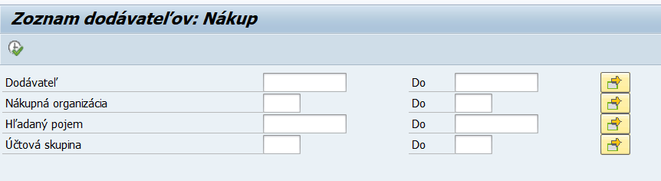

Zoznam štandardných variantov triedenia
Pre tento výkaz systém neposkytuje štandardné varianty triedenia.

Zoznam údajov výkazu
Generovaný výstup výkazu môže obsahovať nasledujúce stĺpce:
Názov dodávateľa, Ulica, Štát, PSČ, Mesto, Skupina, Hľadaný pojem, Centrálne blokovanie nákupu, Funkcia blokovania, Centrálne označenie na výmaz, Účet CPD, Nákupná organizácia, Označenie NORG, Platobná podmienka, Incoterms, Incoterms 2, Blokovanie nákupu pre nákupnú organizáciu, Označenie na výmaz pre nákupnú organizáciu, Minimálna hodnota objednávky, Mena, Predajca, Telefón, Referenčná nákupná organizácia, Počet
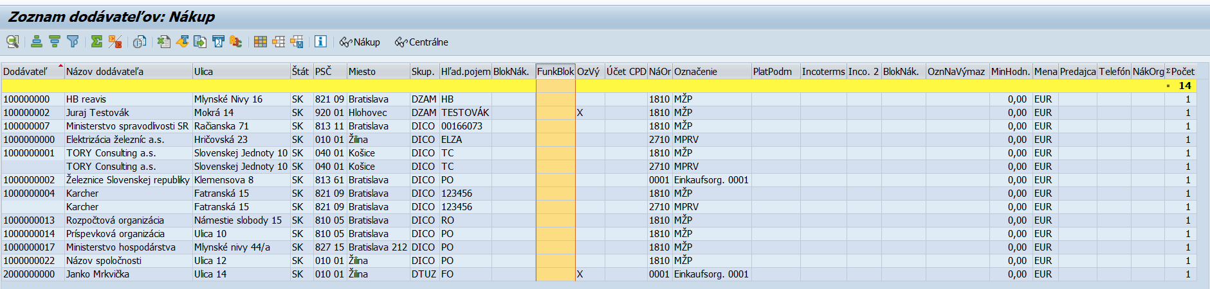
- Nákupné doklady k dodávateľovi (kontrakty)
ID výkazu: M09_REP_002
Názov: Nákupné doklady k dodávateľovi (kontrakty)
Kód transakcie/reportu: ME3L
Prostredie výkazu: GUI, FIORI
Formát exportu výkazu: XLSX/DOCX
Legislatívny výkaz: Nie
Stručná charakteristika výkazu: Systém zobrazí zoznam kontraktov podľa dodávateľa

Vstupné kritériá filtrovania

Zoznam štandardných kritérií filtrovania
V rámci vstupných kritérií filtrovania výkazu je možné zadať tieto štandardné kritériá filtrovania:
Dodávateľ, Nákupná organizácia, Druh dokladu, Skupina nákupu, Závod, Typ položky, Typ priradenia účtu, Dátum dodávky, Rozhodujúci deň platnosti, Dosah do, Číslo dokladu, Materiál, Skupina materiálu, Dátum dokladu, Európske číslo artikla, Číslo materiálu dodávateľa, Akcia, Sezóna, Rok sezóny, Krátky text, Názov dodávateľa.

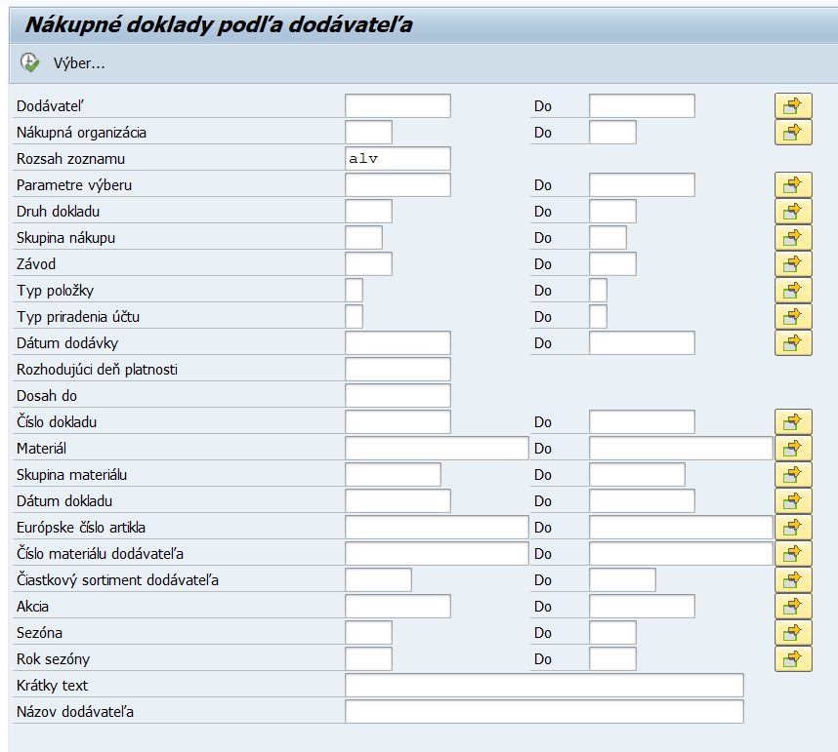

Zoznam štandardných variantov triedenia
Pre tento výkaz systém neposkytuje štandardné varianty triedenia.

Zoznam údajov výkazu
Generovaný výstup výkazu môže obsahovať nasledujúce stĺpce:
Položka , Druh nákupného dokladu, Typ nákupného dokladu, Skupina nákupu, Vývoj objednávky/dokumentácia odvolávky, Dátum dokladu, Materiál, Krátky text, Začiatok doby platnosti, Koniec doby platnosti, Skupina materiálu, Znak výmazu, Typ položky, Typ priradenia účtu, Závod, Sklad, Objednané množstvo, Objednávacia merná jednotka, Množstvo v skladovej MJ, Skladová merná jednotka, Cena netto, Mena, Cenová jednotka, Cieľová hodnota, Cieľové množstvo, Otvorené cieľové množstvo, Počet položiek, Dodávateľ/dodávajúci závod, Nákupný doklad, História spotreby komponentov, Nákupná organizácia, Rámcová zmluva, Položka nadradenej zmluvy, Typ položky, Číslo potreby, Otvorená celková hodnota, Odvolávková hodnota, Otvorená hodnota, Doterajšie odvolávkové množstvo, Ešte na dodanie (množstvo), Ešte na dodanie (hodnota), Riadiaci znak, Ešte na fakturáciu (množstvo), Nákupný informačný záznam, Ešte fakturovať (hodnota), Číslo paketu, Lehota ponuky, Status dopytu, Submisia, Skupina uvoľnenia, Stratégia uvoľnenia, Stav uvoľnenia, Znak uvoľnenia, Vydávajúci sklad, Názov dodávateľa, MJ objednávacej ceny, Znak dane, Miesto platenia dane, Hodnota objednávky netto, Nekompletné, Avizované množstvo, Segment zásoby, Segment potreby, Konfigurovateľné číslo položky, Externé číslo triedy, Externý typ hierarchie, Naliehavosť potreby, Priorita potreby, Konfigurovateľné číslo dokladu, Pravidlo zoskupenia, Skupina, Označenie atribútu 1, Označenie atribútu 2, Označenie atribútu 3.

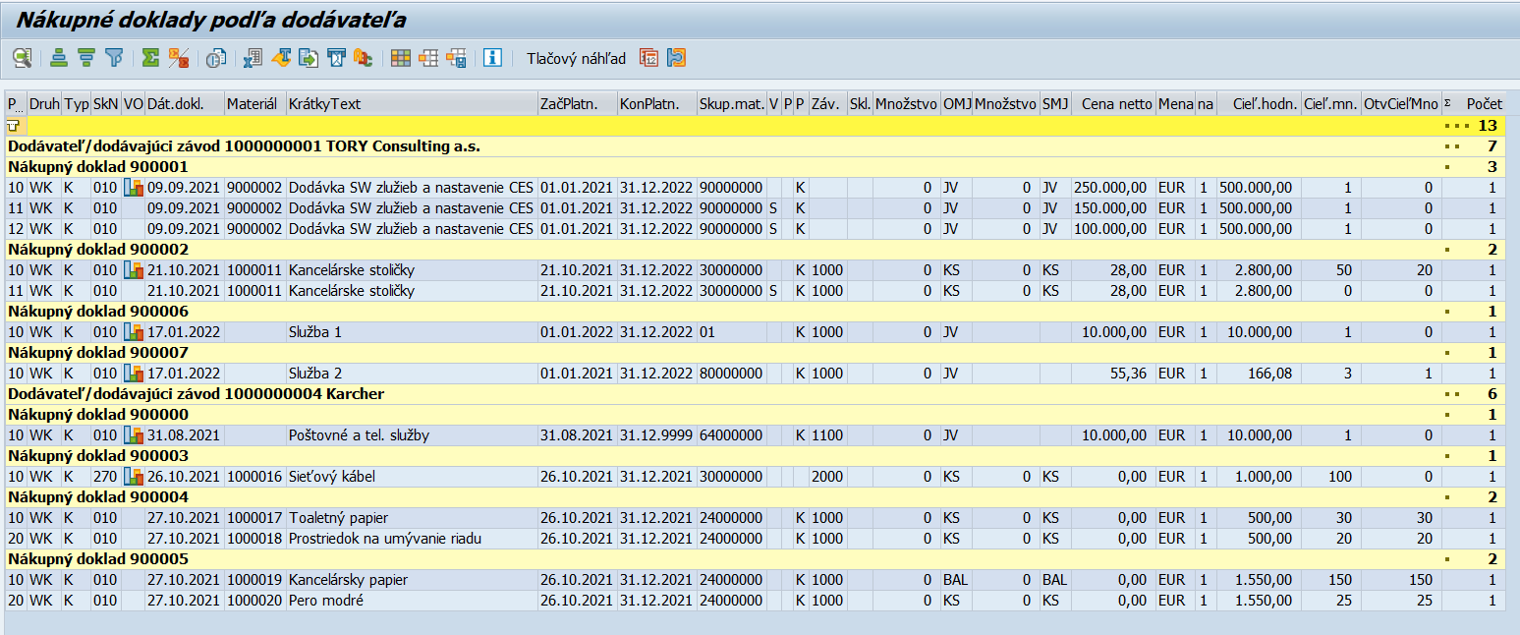
- Nákupné doklady k materiálu (kontrakty)
ID výkazu: M09_REP_003
Názov: Nákupné doklady k materiálu (kontrakty)
Kód transakcie/reportu: ME3M
Prostredie výkazu: GUI, FIORI
Formát exportu výkazu: XLSX/DOCX
Legislatívny výkaz: Nie
Stručná charakteristika výkazu: Systém zobrazí zoznam kontraktov podľa materiálu

Vstupné kritériá filtrovania

Zoznam štandardných kritérií filtrovania
V rámci vstupných kritérií filtrovania výkazu je možné zadať tieto štandardné kritériá filtrovania:
Materiál, Závod, Nákupná organizácia, Druh dokladu, Skupina nákupu, Typ položky, Typ priradenia účtu, Dátum dodávky, Rozhodujúci deň platnosti, Dosah do, Číslo dokladu, Dodávateľ, Dodávajúci závod, Skupina materiálu, Dátum dokladu, Európske číslo artikla, Číslo materiálu dodávateľa, Čiastkový sortiment dodávateľa, Akcia, Sezóna, Rok sezóny, Krátky text, Názov dodávateľa.

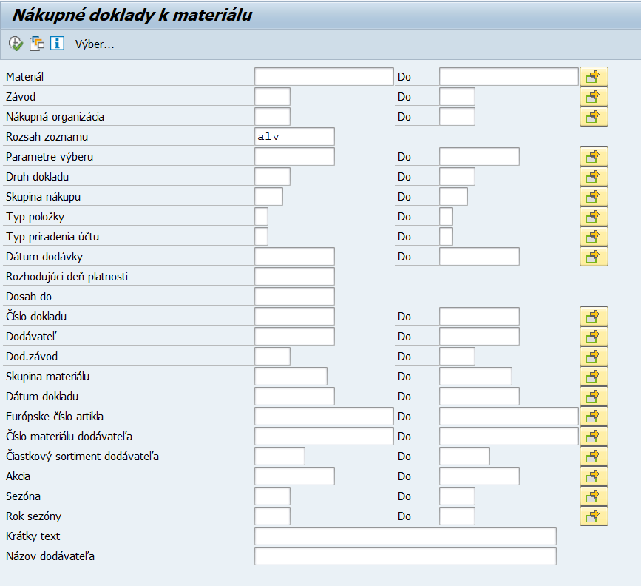

Zoznam štandardných variantov triedenia
Pre tento výkaz systém neposkytuje štandardné varianty triedenia.

Zoznam údajov výkazu
Generovaný výstup výkazu môže obsahovať nasledujúce stĺpce:
Druh nákupného dokladu, Typ nákupného dokladu, Skupina nákupu, Vývoj objednávky/dokumentácia odvolávky, Dátum dokladu, Dodávateľ/dodávajúci závod, Krátky text, Začiatok doby platnosti, Koniec doby platnosti, Skupina materiálu, Znak výmazu, Typ položky, Typ priradenia účtu, Závod, Sklad, Objednané množstvo, Objednávacia merná jednotka, Množstvo v skladovej MJ, Skladová merná jednotka, Cena netto, Mena, Cenová jednotka, Cieľová hodnota, Cieľové množstvo, Otvorené cieľové množstvo, Počet položiek, Materiál, Nákupný doklad, Nákupná organizácia, Rámcová zmluva, Položka nadradenej zmluvy, Typ položky, Číslo potreby, Otvorená celková hodnota, Odvolávková hodnota, Otvorená hodnota, História spotreby komponentov, Doterajšie odvolávkové množstvo, Ešte na dodanie (množstvo), Ešte na dodanie (hodnota), Riadiaci znak, Ešte na fakturáciu (množstvo), Nákupný info záznam, Ešte fakturovať (hodnota), Číslo paketu, Lehota ponuky, Status dopytu, Submisia, Skupina uvoľnenia, Stratégia uvoľnenia, Stav uvoľnenia, Znak uvoľnenia, Vydávajúci sklad, Názov dodávateľa, MJ objednávacej ceny, Znak dane, Miesto platenia dane, Hodnota objednávky netto, Nekompletné, Avizované množstvo, Segment zásoby, Segment potreby, Konfigurovateľné číslo položky, Externé číslo triedy, Externý typ hierarchie, Naliehavosť potreby, Priorita potreby, Konfigurovateľné číslo dokladu, Pravidlo zoskupenia, Skupina, Označenie atribútu 1, Označenie atribútu 2, Označenie atribútu 3.

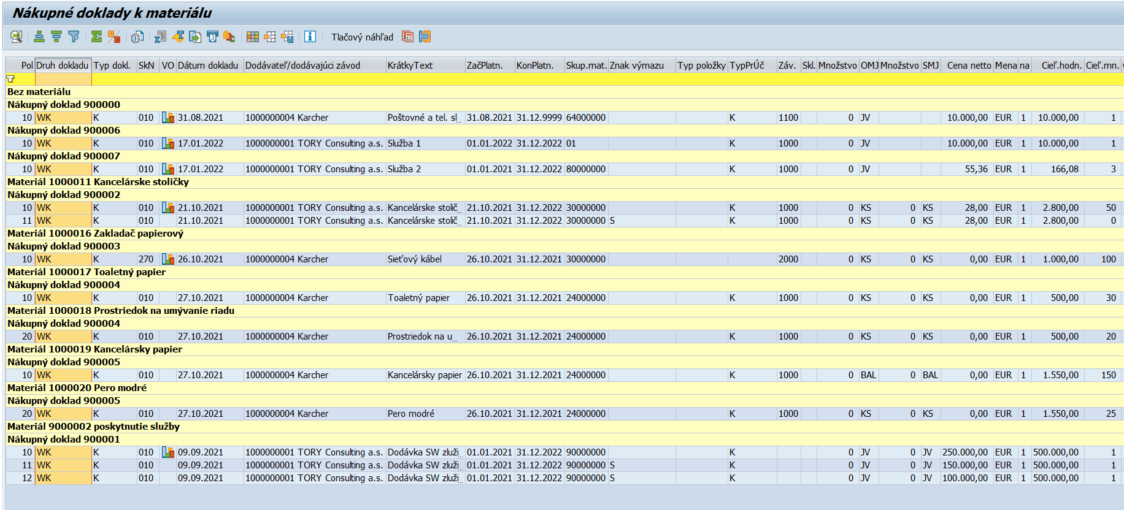
- Nákupné doklady k skupine materiálu (kontrakty)
ID výkazu: M09_REP_004
Názov: Nákupné doklady k skupine materiálu (kontrakty)
Kód transakcie/reportu: ME3C
Prostredie výkazu: GUI, FIORI
Formát exportu výkazu: XLSX/DOCX
Legislatívny výkaz: Nie
Stručná charakteristika výkazu: Systém zobrazí zoznam kontraktov podľa skupiny materiálu

Vstupné kritériá filtrovania

Zoznam štandardných kritérií filtrovania
V rámci vstupných kritérií filtrovania výkazu je možné zadať tieto štandardné kritériá filtrovania:
Skupina materiálu, Nákupná organizácia, Bez čísla materiálu, Druh dokladu, Skupina nákupu, Závod, Typ položky, Typ priradenia účtu, Dátum dodávky, Rozhodujúci deň platnosti, Dosah do, Číslo dokladu, Dodávateľ, Dodávajúci závod, Materiál, Dátum dokladu, Európske číslo artikla, Číslo materiálu dodávateľa, Čiastkový sortiment dodávateľa, Akcia, Sezóna, Rok sezóny, Krátky text, Názov dodávateľa.

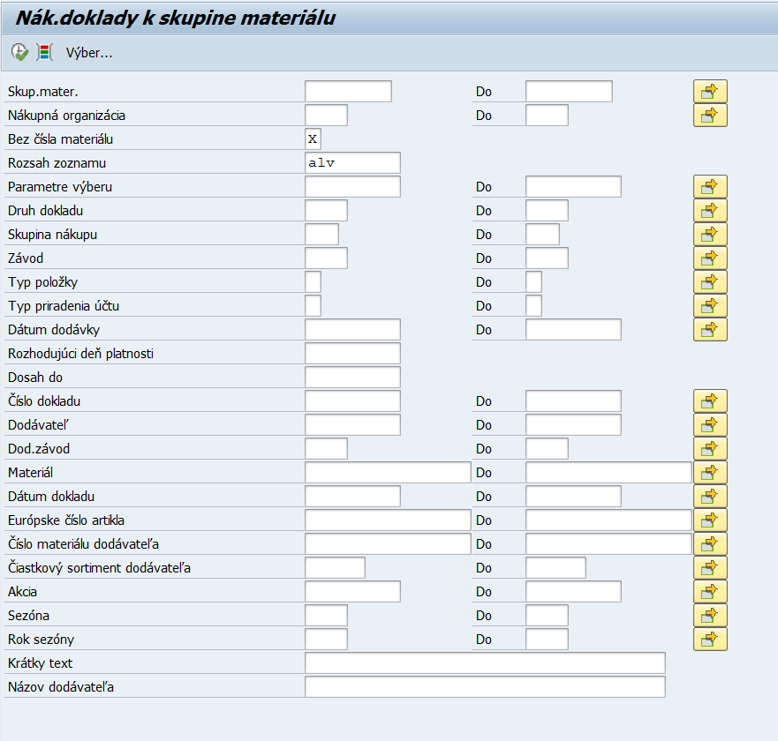

Zoznam štandardných variantov triedenia
Pre tento výkaz systém neposkytuje štandardné varianty triedenia.

Zoznam údajov výkazu
Generovaný výstup výkazu môže obsahovať nasledujúce stĺpce:
Položka , Druh nákupného dokladu, Typ nákupného dokladu, Skupina nákupu, Vývoj objednávky/dokumentácia odvolávky, Dátum dokladu, Dodávateľ/dodávajúci závod, Materiál, Krátky text, Začiatok doby platnosti, Koniec doby platnosti, Znak výmazu, Typ položky, Typ priradenia účtu, Závod, Sklad, Objednané množstvo, Objednávacia merná jednotka, Množstvo v skladovej MJ, Skladová merná jednotka, Cena netto, Mena, Cenová jednotka, Cieľová hodnota, Cieľové množstvo, Otvorené cieľové množstvo, Počet položiek, Skupina materiálu, Nákupný doklad, História spotreby komponentov, Nákupná organizácia, Rámcová zmluva, Položka nadradenej zmluvy, Typ položky, Číslo potreby, Otvorená celková hodnota, Odvolávková hodnota, Otvorená hodnota, Doterajšie odvolávkové množstvo, Ešte na dodanie (množstvo), Ešte na dodanie (hodnota), Riadiaci znak, Ešte na fakturáciu (množstvo), Nákupný informačný záznam, Ešte fakturovať (hodnota), Číslo paketu, Lehota ponuky, Status dopytu, Submisia, Skupina uvoľnenia, Stratégia uvoľnenia, Stav uvoľnenia, Znak uvoľnenia, Vydávajúci sklad, Názov dodávateľa, MJ objednávacej ceny, Znak dane, Miesto platenia dane, Hodnota objednávky netto, Nekompletné, Avizované množstvo, Segment zásoby, Segment potreby, Konfigurovateľné číslo položky, Externé číslo triedy, Externý typ hierarchie, Naliehavosť potreby, Priorita potreby, Konfigurovateľné číslo dokladu, Pravidlo zoskupenia, Skupina, Označenie atribútu 1, Označenie atribútu 2, Označenie atribútu 3.

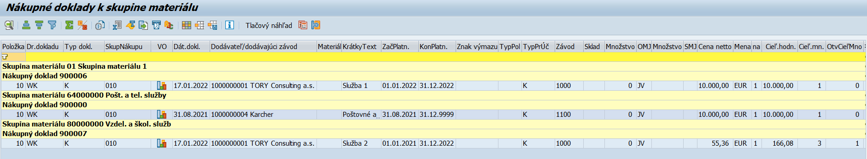
- Zoznam POBJ

ID výkazu: M09_REP_005
Názov: Zoznam POBJ
Kód transakcie/reportu: ME5A
Prostredie výkazu: GUI, FIORI
Formát exportu výkazu: XLSX/DOCX
Legislatívny výkaz: Nie
Stručná charakteristika výkazu: Systém zobrazí zoznam POBJ

Vstupné kritériá filtrovania

Zoznam štandardných kritérií filtrovania
V rámci vstupných kritérií filtrovania výkazu je možné zadať tieto štandardné kritériá filtrovania:
Požiadavka na objednávku, Skupina nákupu, materiál, Skupina materiálu, Číslo potreby, Závod, Druh dokladu, Typ položky, Typ priradenia účtu, Dátum dodávky, Dátum uvoľnenia, Disponent, Status spracovania, Stály dodávateľ, Stav spracovania POBJ, Znak blokovania, Žiadateľ, Krátky text, Triediaci znak, Priradené POBJ, Vypísať aj uchované POBJ, Vybavené POBJ, Čiastočne objednané POBJ, Len uvoľnené POBJ, POBJ pre celkové uvoľnenie, POBJ pre uvoľnenie položiek, Nákladové stredisko, Prvok ŠPP, Zákazka, Dlhodobý majetok, Podčíslo IM, Sieťový diagram, Číslo operácie, Zákazka odberateľa, Položka zákazky odberateľa.

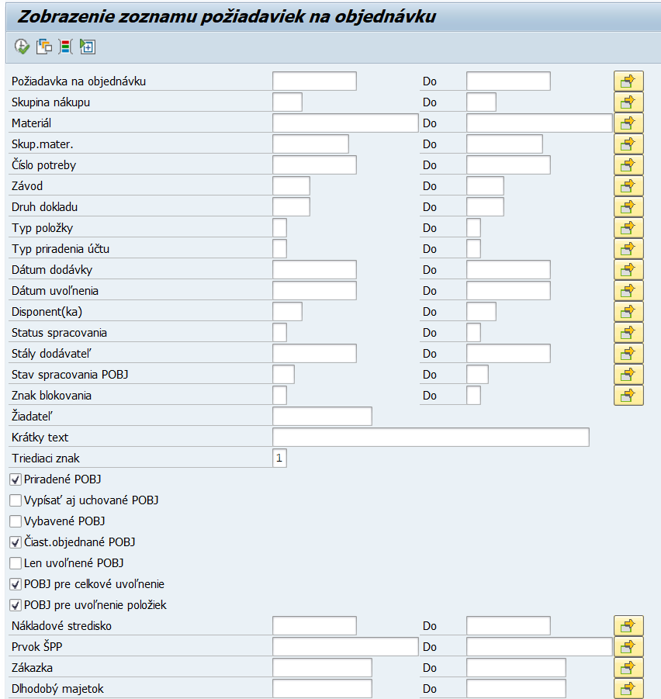
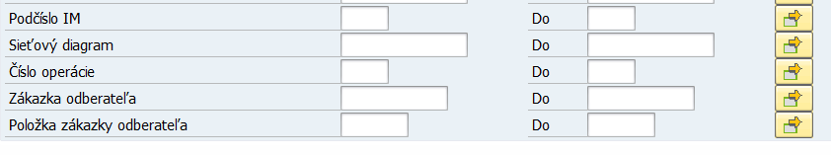

Zoznam štandardných variantov triedenia
V rámci vstupných kritérií filtrovania výkazu je možné zadať tieto štandardné varianty triedenia:

Názov variantu triedenia | Popis
SAP&IS-RE | Štandardný variant: Nehnuteľnosti
SAP&STANDARD | Štandardný variant

Zoznam údajov výkazu
Generovaný výstup výkazu môže obsahovať nasledujúce stĺpce:
Položka POBJ, Status spracovania, Znak výmazu, Typ položky, Typ priradenia účtu, Materiál, Krátky text, Požadované množstvo, Merná jednotka, Typ dáta dodávky, Dátum dodávky, Skupina materiálu,
Závod, Sklad, Skupina nákupu, Žiadateľ, Číslo potreby, Požadovaný dodávateľ, Stály dodávateľ, Dodávajúci závod, Nákupná organizácia, Rámcová zmluva, Položka nadradenej zmluvy, Nákupný info záznam, Materiál ČDV, Počet POBJ, Znak uvoľnenia, Druh dokladu, Dátum uvoľnenia, Znak vytvorenia, Disponent, Nepokryté množstvo, Objednávka, Položka objednávky, Dátum objednávky, Objednané množstvo, Požiadavka na objednávku, Názov dodávateľa, Zdroj odberu (v externom formáte), Stratégia uvoľnenia, Založené, Zmenené dňa, Dátum požiadavky, Doba spracovania príjmu materiálu, Cena z ocenenia, Cenová jednotka, Spotreba, Znak rozdelenia, Čiastková faktúra, Príjem materiálu, Príjem materiálu neocenený, Príjem faktúry, List evidencie, Druh ocenenia, Vybavená, Rezervácia, Zvláštna zásoba, Číslo rezervácie zúčtovania, Položka rezervácie zúčtovania, Znak fixácie, Objednávacia merná jednotka, Stav revízie, Skupina uvoľnenia, Obchodná akcia, Šarža, Finančná položka, Finančné stredisko, Fond, Pôvod konfigurácie, Materiálová konfigurácia nad rámec závodu, Potvrdené množstvo, Potvrdený termín, Typ materiálu, Zákazník, Dodávateľ, Ocenenie zvláštnej zásoby, Celková hodnota, Mena, Číslo materiálu dodávateľa, Profil dielov výrobcu, Jazykový kľúč, Číslo dielu výrobcu, Výrobca, Externý výrobca, Rámcová objednávka, Položka rámcovej objednávky, Plánovacia dodacia lehota, Obstarávajúci závod, Celkové uvoľnenie POBJ, Dodávky (od/do), Vydávajúci sklad, Dodávajúci závod, Naliehavosť potreby, Priorita potreby, Zostatková minimálna doba trvanlivosti, Znak obdobia doby minimálnej trvanlivosti, Centrálna zmluva, Položka centrálnej zmluvy, Obdobie rozpočtu, Popis skupiny nákupu, Zodpovedná organizačná jednotka (nákup), Profil obstarania, Segment zásoby, Segment potreby, Názov požadovaného dodávateľa, Stav spracovania POBJ, Znak blokovania, Text blokovania, Konfigurovateľné číslo dokladu, Externá skupina nákupu, Číslo nákupného vozíka, Položka nákupného vozíka

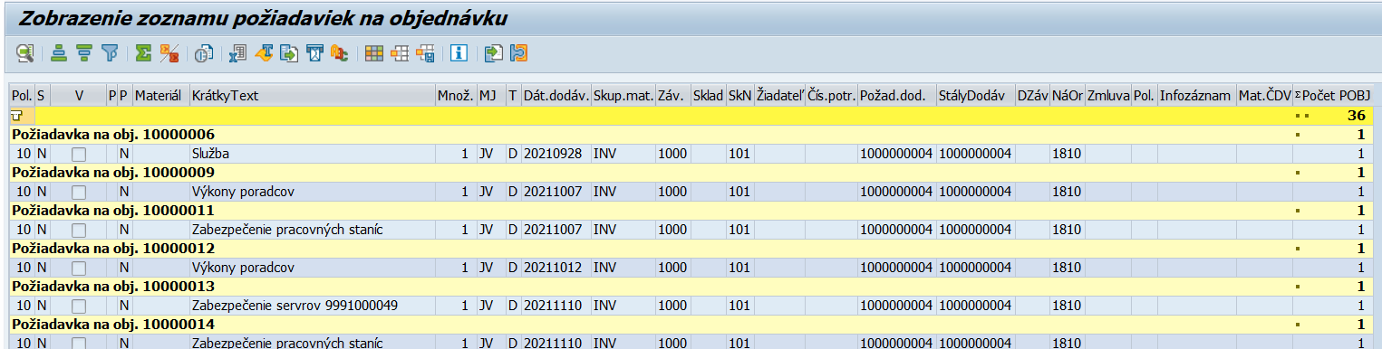
- Nákupné doklady k dodávateľovi (objednávky)

ID výkazu: M09_REP_006
Názov: Nákupné doklady k dodávateľovi (objednávky)
Kód transakcie/reportu: ME2L
Prostredie výkazu: GUI, FIORI
Formát exportu výkazu: XLSX/DOCX
Legislatívny výkaz: Nie
Stručná charakteristika výkazu: Systém zobrazí zoznam objednávok podľa dodávateľa

Vstupné kritériá filtrovania

Zoznam štandardných kritérií filtrovania
V rámci vstupných kritérií filtrovania výkazu je možné zadať tieto štandardné kritériá filtrovania:

Dodávateľ, Nákupná organizácia, Druh dokladu, Skupina nákupu, Závod, Typ položky, Typ priradenia účtu, Dátum dodávky, Rozhodujúci deň platnosti, Dosah do, Číslo dokladu, Materiál, Skupina materiálu, Dátum dokladu, Európske číslo artikla, Číslo materiálu dodávateľa, Čiastkový sortiment dodávateľa, Akcia, Sezóna, Rok sezóny, Krátky text, Názov dodávateľa.

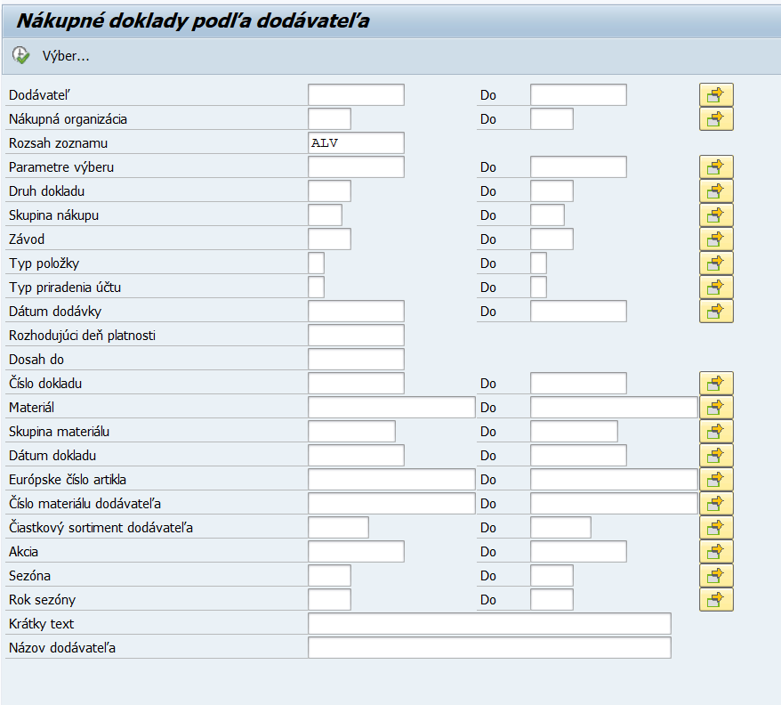

Zoznam štandardných variantov triedenia
Pre tento výkaz systém neposkytuje štandardné varianty triedenia.

Zoznam údajov výkazu
Generovaný výstup výkazu môže obsahovať nasledujúce stĺpce:
Položka , Druh nákupného dokladu, Typ nákupného dokladu, Skupina nákupu, Vývoj objednávky/dokumentácia odvolávky, Dátum dokladu, Materiál, Krátky text, Skupina materiálu, Znak výmazu, Typ položky, Typ priradenia účtu, Závod, Sklad, Objednané množstvo, Objednávacia merná jednotka, Množstvo v skladovej MJ, Skladová merná jednotka, Cena netto, Mena, Cenová jednotka, Cieľová hodnota, Cieľové množstvo, Otvorené cieľové množstvo, Počet položiek, Dodávateľ/dodávajúci závod, Nákupný doklad, História spotreby komponentov, Nákupná organizácia, Rámcová zmluva, Položka nadradenej zmluvy, Typ položky, Číslo potreby, Otvorená celková hodnota, Odvolávková hodnota, Otvorená hodnota, Doterajšie odvolávkové množstvo, Začiatok doby platnosti, Koniec doby platnosti, Ešte na dodanie (množstvo), Ešte na dodanie (hodnota), Riadiaci znak, Ešte na fakturáciu (množstvo), Nákupný informačný záznam, Ešte fakturovať (hodnota), Číslo paketu, Lehota ponuky, Status dopytu, Submisia, Skupina uvoľnenia, Stratégia uvoľnenia, Stav uvoľnenia, Znak uvoľnenia, Vydávajúci sklad, Názov dodávateľa, MJ objednávacej ceny, Znak dane, Miesto platenia dane, Hodnota objednávky netto, Nekompletné, Avizované množstvo, Segment zásoby, Segment potreby, Konfigurovateľné číslo položky, Externé číslo triedy, Externý typ hierarchie, Naliehavosť potreby, Priorita potreby, Konfigurovateľné číslo dokladu, Pravidlo zoskupenia, Skupina, Označenie atribútu 1, Označenie atribútu 2, Označenie atribútu 3.

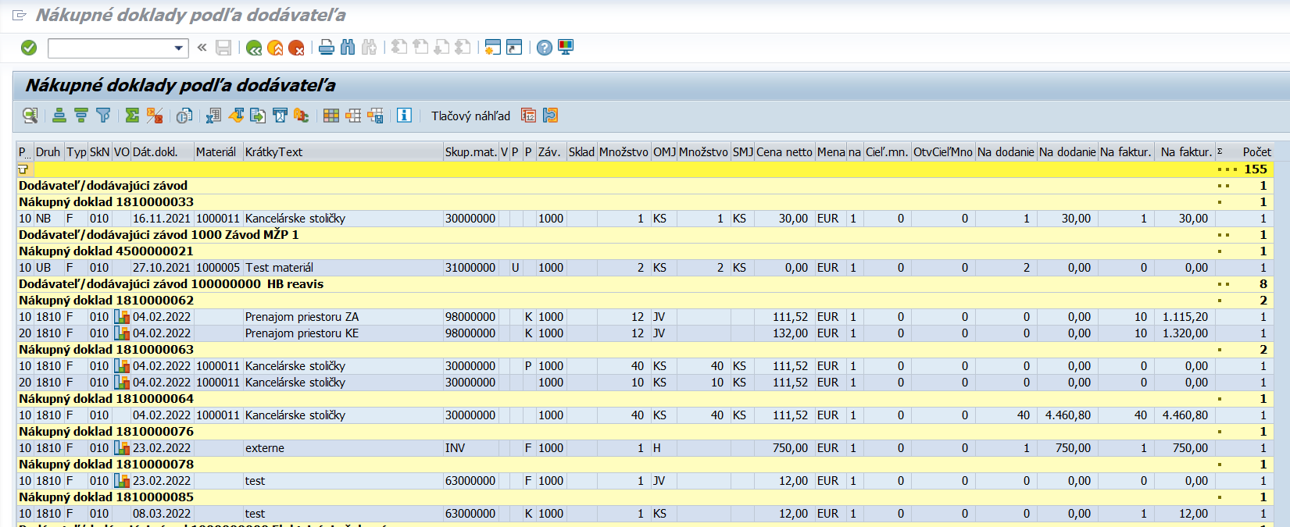
- Nákupné doklady k materiálu (objednávky)

ID výkazu: M09_REP_007
Názov: Nákupné doklady k materiálu (objednávky)
Kód transakcie/reportu: ME2M
Prostredie výkazu: GUI, FIORI
Formát exportu výkazu: XLSX/DOCX
Legislatívny výkaz: Nie
Stručná charakteristika výkazu: Systém zobrazí zoznam objednávok podľa materiálu

Vstupné kritériá filtrovania

Zoznam štandardných kritérií filtrovania
V rámci vstupných kritérií filtrovania výkazu je možné zadať tieto štandardné kritériá filtrovania:
Materiál, Závod, Nákupná organizácia, Druh dokladu, Skupina nákupu, Typ položky, Typ priradenia účtu, Dátum dodávky, Rozhodujúci deň platnosti, Dosah do, Číslo dokladu, Dodávateľ, Dodávajúci závod, Skupina materiálu, Dátum dokladu, Európske číslo artikla, Číslo materiálu dodávateľa, Čiastkový sortiment dodávateľa, Akcia, Sezóna, Rok sezóny, Krátky text, Názov dodávateľa.

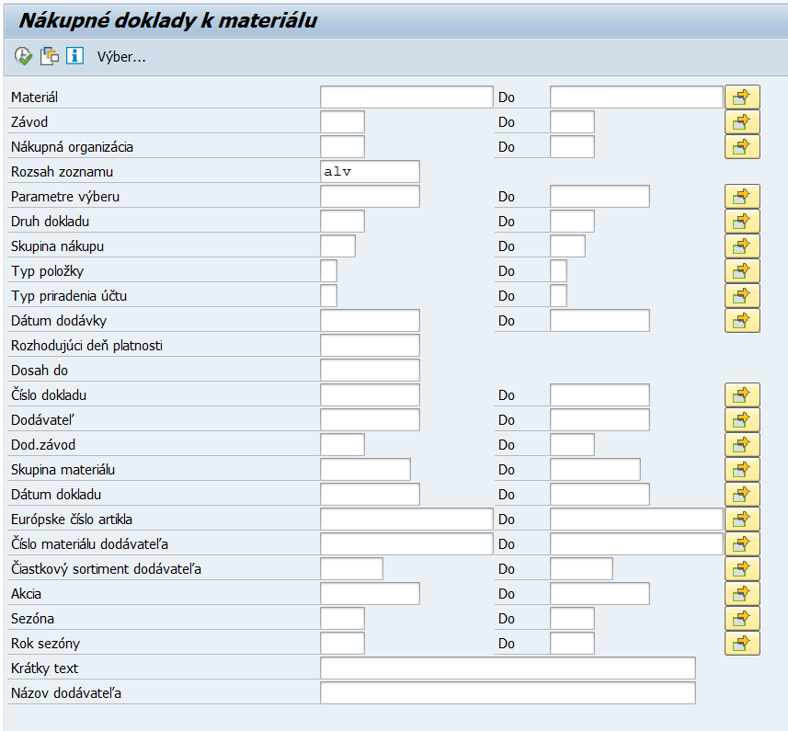

Zoznam štandardných variantov triedenia
Pre tento výkaz systém neposkytuje štandardné varianty triedenia.

Zoznam údajov výkazu
Generovaný výstup výkazu môže obsahovať nasledujúce stĺpce:
Položka , Druh nákupného dokladu, Typ nákupného dokladu, Skupina nákupu, Vývoj objednávky/dokumentácia odvolávky, Dátum dokladu, Materiál, Krátky text, Skupina materiálu, Znak výmazu, Typ položky, Typ priradenia účtu, Závod, Sklad, Objednané množstvo, Objednávacia merná jednotka, Množstvo v skladovej MJ, Skladová merná jednotka, Cena netto, Mena, Cenová jednotka, Cieľová hodnota, Cieľové množstvo, Otvorené cieľové množstvo, Počet položiek, Dodávateľ/dodávajúci závod, Nákupný doklad, História spotreby komponentov, Nákupná organizácia, Rámcová zmluva, Položka nadradenej zmluvy, Typ položky, Číslo potreby, Otvorená celková hodnota, Odvolávková hodnota, Otvorená hodnota, Doterajšie odvolávkové množstvo, Začiatok doby platnosti, Koniec doby platnosti, Ešte na dodanie (množstvo), Ešte na dodanie (hodnota), Riadiaci znak, Ešte na fakturáciu (množstvo), Nákupný informačný záznam, Ešte fakturovať (hodnota), Číslo paketu, Lehota ponuky, Status dopytu, Submisia, Skupina uvoľnenia, Stratégia uvoľnenia, Stav uvoľnenia, Znak uvoľnenia, Vydávajúci sklad, Názov dodávateľa, MJ objednávacej ceny, Znak dane, Miesto platenia dane, Hodnota objednávky netto, Nekompletné, Avizované množstvo, Segment zásoby, Segment potreby, Konfigurovateľné číslo položky, Externé číslo triedy, Externý typ hierarchie, Naliehavosť potreby, Priorita potreby, Konfigurovateľné číslo dokladu, Pravidlo zoskupenia PSST, Skupina PSST, Označenie atribútu 1, Označenie atribútu 2, Označenie atribútu 3.

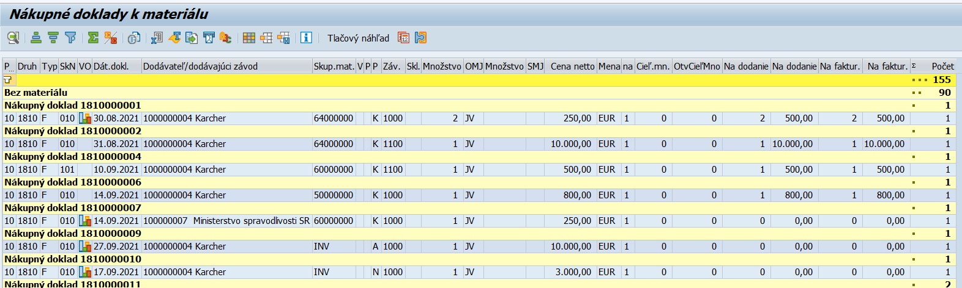
- Nákupné doklady k skupine materiálu (objednávky)

ID výkazu: M09_REP_008
Názov: Nákupné doklady k skupine materiálu (objednávky)
Kód transakcie/reportu: ME2C
Prostredie výkazu: GUI, FIORI
Formát exportu výkazu: XLSX/DOCX
Legislatívny výkaz: Nie
Stručná charakteristika výkazu: Systém zobrazí zoznam objednávok podľa skupiny materiálu

Vstupné kritériá filtrovania

Zoznam štandardných kritérií filtrovania
V rámci vstupných kritérií filtrovania výkazu je možné zadať tieto štandardné kritériá filtrovania:
Skupina materiálu, Nákupná organizácia, Bez čísla materiálu, Druh dokladu, Skupina nákupu, Závod, Typ položky, Typ priradenia účtu, Dátum dodávky, Rozhodujúci deň platnosti, Dosah do, Číslo dokladu, Dodávateľ, Dodávajúci závod, Materiál, Dátum dokladu, Európske číslo artikla, Číslo materiálu dodávateľa, Čiastkový sortiment dodávateľa, Akcia, Sezóna, Rok sezóny, Krátky text, Názov dodávateľa.

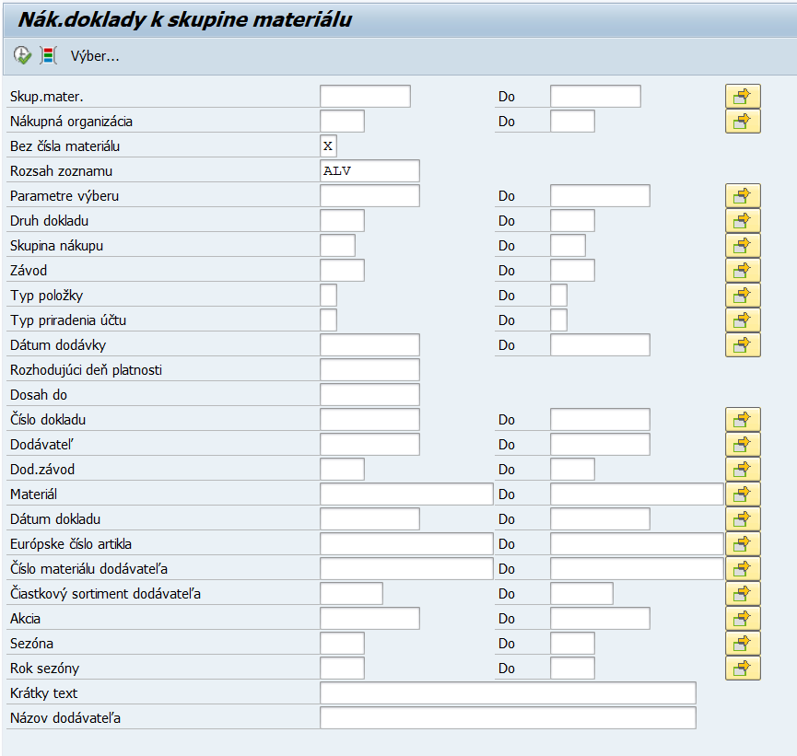

Zoznam štandardných variantov triedenia
Pre tento výkaz systém neposkytuje štandardné varianty triedenia.

Zoznam údajov výkazu
Generovaný výstup výkazu môže obsahovať nasledujúce stĺpce:
Položka , Druh nákupného dokladu, Typ nákupného dokladu, Skupina nákupu, Vývoj objednávky/dokumentácia odvolávky, Dátum dokladu, Materiál, Krátky text, Skupina materiálu, Znak výmazu, Typ položky, Typ priradenia účtu, Závod, Sklad, Objednané množstvo, Objednávacia merná jednotka, Množstvo v skladovej MJ, Skladová merná jednotka, Cena netto, Mena, Cenová jednotka, Cieľová hodnota, Cieľové množstvo, Otvorené cieľové množstvo, Počet položiek, Dodávateľ/dodávajúci závod, Nákupný doklad, História spotreby komponentov, Nákupná organizácia, Rámcová zmluva, Položka nadradenej zmluvy, Typ položky, Číslo potreby, Otvorená celková hodnota, Odvolávková hodnota, Otvorená hodnota, Doterajšie odvolávkové množstvo, Začiatok doby platnosti, Koniec doby platnosti, Ešte na dodanie (množstvo), Ešte na dodanie (hodnota), Riadiaci znak, Ešte na fakturáciu (množstvo), Nákupný informačný záznam, Ešte fakturovať (hodnota), Číslo paketu, Lehota ponuky, Status dopytu, Submisia, Skupina uvoľnenia, Stratégia uvoľnenia, Stav uvoľnenia, Znak uvoľnenia, Vydávajúci sklad, Názov dodávateľa, MJ objednávacej ceny, Znak dane, Miesto platenia dane, Hodnota objednávky netto, Nekompletné, Avizované množstvo, Segment zásoby, Segment potreby, Konfigurovateľné číslo položky, Externé číslo triedy, Externý typ hierarchie, Naliehavosť potreby, Priorita potreby, Konfigurovateľné číslo dokladu, Pravidlo zoskupenia, Skupina, Označenie atribútu 1, Označenie atribútu 2, Označenie atribútu 3.

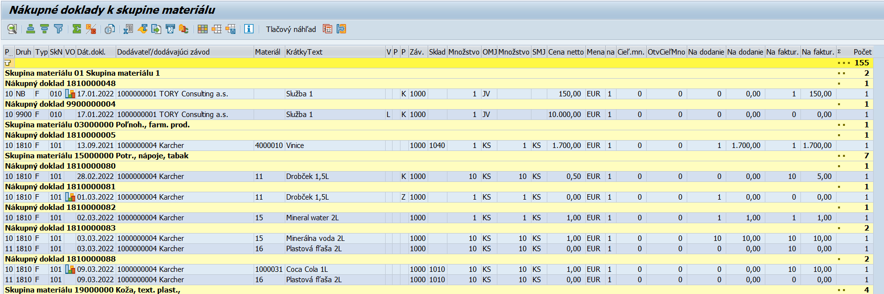

- Zoznam materiálových dokladov

ID výkazu: M09_REP_009
Názov: Zoznam materiálových dokladov
Kód transakcie/reportu: MB51
Prostredie výkazu: GUI, FIORI
Formát exportu výkazu: XLSX/DOCX
Legislatívny výkaz: Nie
Stručná charakteristika výkazu: Systém zobrazí materiálové doklady podľa zvolených podmienok

Vstupné kritériá filtrovania

Zoznam štandardných kritérií filtrovania
V rámci vstupných kritérií filtrovania výkazu je možné zadať tieto štandardné kritériá filtrovania:
Materiál, Závod, Sklad, Šarža, Dodávateľ, Zákazník, Druh pohybu, Zvláštna zásoba, Zákazka odberateľa, Položka zákazky odberateľa, Dátum účtovania, Meno používateľa, Druh operácie, Referencia.

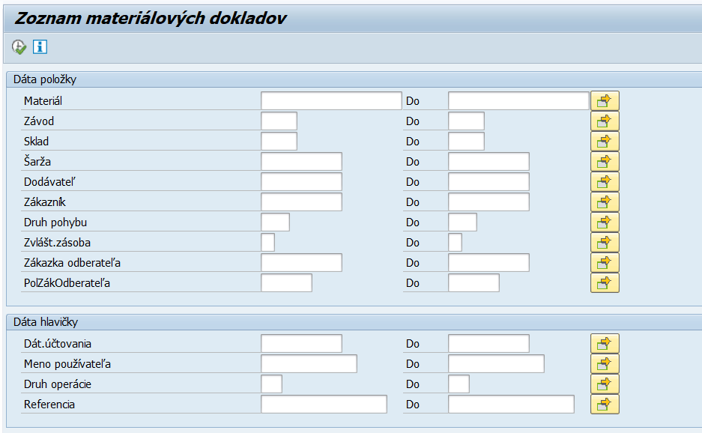

Zoznam štandardných variantov triedenia
Pre tento výkaz systém neposkytuje štandardné varianty triedenia.

Zoznam údajov výkazu
Generovaný výstup výkazu môže obsahovať nasledujúce stĺpce:
Materiál, Závod, Sklad, Druh pohybu, Zvláštna zásoba, Materiálový doklad, Položka materiálového dokladu, Dátum účtovania, Množstvo v MJ zadávaného materiálu, MJ zadávaného množstva, Krátky text materiálu, Text druhu pohybu, Účtovný okruh, Šarža, Čiastka vo firemnej mene, Objednávka, Názov 1, Dlhodobý majetok, Podčíslo, Čítač, Zákazka, Číslo postupu pre operácie, Text hlavičky dokladu, Dátum dokladu, Množstvo v MJOC, MJ objednávacej ceny, Objednávacia merná jednotka, Množstvo v objednávacej mernej jednotke, Druh ocenenia, Dátum zadania, Čas zadania, Konfigurovateľné číslo dokladu, Položka, Skladový doklad, Číslo skladu, Externá čiastka vo firemnej mene, Predajná hodnota, Dôvod pohybu, Rozvrhnutie zákazky odberateľa, Položka zákazky odberateľa, Nákladové stredisko, Zákazník, Znak pohybu, Spotreba, Znak prírastku, Dodávateľ, Zákazka odberateľa, Položka zákazky odberateľa, Základná merná jednotka, Množstvo, Rok materiálového dokladu, Sieťový diagram, Operácia, Prvok ŠPP, Rezervácia, Číslo položky rezervácie preskladnenia, Segment zásoby, Znak Má dať/Dal, Meno používateľa, Druh operácie, Hodnota predajnej ceny s DPH, Mena, Sprievodka materiálu, Automaticky generovaná položka, Referencia, Pôvodný riadok, Viacnásobné priradenie účtu, Zákazka odberateľa.

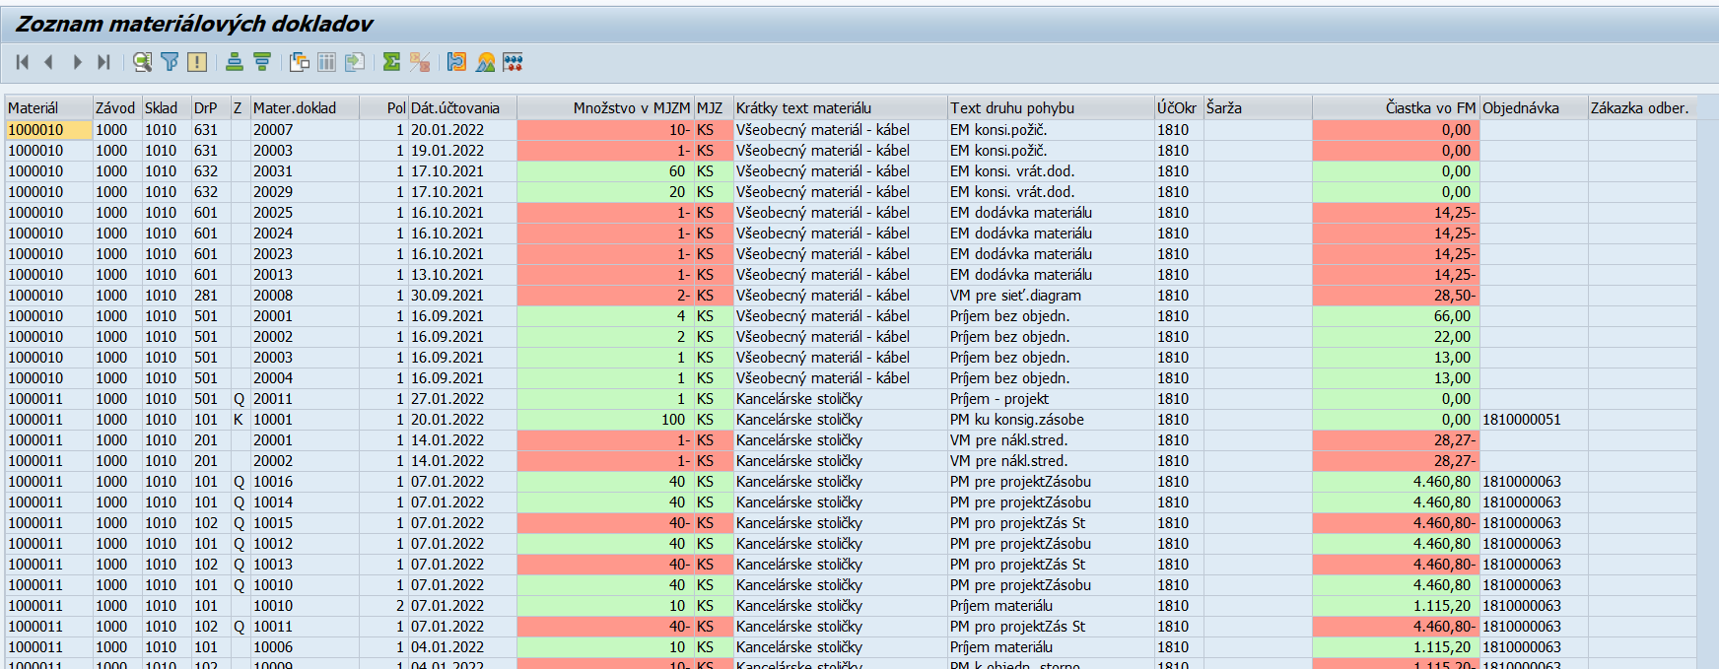
- Zoznam fakturačných dokladov

ID výkazu: M09_REP_010
Názov: Zoznam fakturačných dokladov
Kód transakcie/reportu: MIR5
Prostredie výkazu: GUI, FIORI
Formát exportu výkazu: XLSX/DOCX
Legislatívny výkaz: Nie
Stručná charakteristika výkazu: Systém zobrazí zoznam predbežne založených alebo zaúčtovaných faktúr podľa zvolených podmienok

Vstupné kritériá filtrovania

Zoznam štandardných kritérií filtrovania
V rámci vstupných kritérií filtrovania výkazu je možné zadať tieto štandardné kritériá filtrovania:
Doklady s účtovaním na účet HK, Doklady s účtovaním materiálu, Závod, Číslo dokladu, Fiškálny rok, Užívateľ, Vystaviteľ faktúry, Účtovný okruh, Dátum dokladu, Dátum účtovania, Druh dokladu, Referencia, text hlavičky dokladu, Kľúč meny, Čiastka faktúry brutto, Neplánované vedľajšie obstarávacie náklady, Prepočítavací kurz, Deň zadania dát, Čas zadania, Faktúry, Dobropisy.

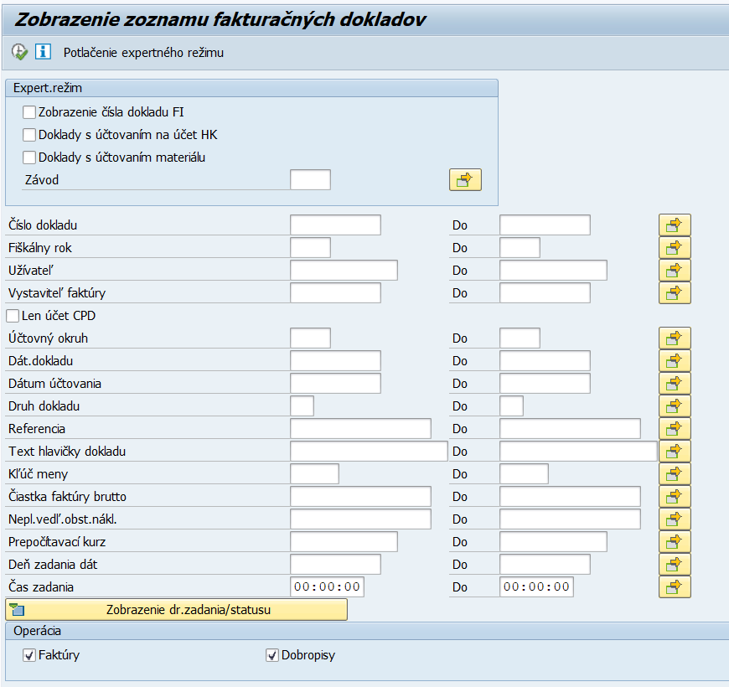

Zoznam štandardných variantov triedenia
Pre tento výkaz systém neposkytuje štandardné varianty triedenia.

Zoznam údajov výkazu
Generovaný výstup výkazu môže obsahovať nasledujúce stĺpce:
Číslo dokladu faktúry, Fiškálny rok, Druh dokladu, Dátum dokladu, Dátum účtovania, Meno používateľa, Kód transakcie, Dátum zadania, Čas zadania, Druh operácie, Referencia, Účtovný okruh, Vystaviteľ faktúry, Mena, Prepočítavací kurz, Čiastka faktúry brutto, Neplánované vedľajšie náklady odberateľa, Čiastka dane, Znak dane, Platobná podmienka, Dni 1, Sadzba skonta 1, Dni 2, Sadzba skonta2, Dni netto, Čiastka skonta, Faktúra, Text hlavičky dokladu, Release SAP, Logický systém, Výpočet dane, Stornované s, Rok, Znak dane, Miesto platenia dane, IV-Typ, Viaceré znaky dane, Status fakturačného dokladu, Nota-Fiscal-Typ, Číslo pobočky, Profil obstarávania, Sekcia zrážkovej dane, Vytvoril, Dátum príjmu faktúry, Dodávateľský spôsob platby, Dispozičná úroveň, Dátum dispozície, Fixné, Znak uvoľnenia, Zadal, Obchodné miesto, Účet pobočky, Pracovný úsek, Znak spojenia, Text, Súčet netto faktúry, Čiastka dane, Rozdiel likvidácie faktúry, Rozdiel DPH, DPH neplánovaných vedľajších nákladov odberateľa, Kontrolné číslo, Základ zrážkovej dane, Čiastka oslobodenia od základu dane, Znak zdrojovej dane, Znak služieb, Štát dodávateľa, Kód centrálnej banky štátu, Kurz pre dane, Kurz dane v mene štátu, Príjem platby, Typ banky partnera, Firemná banka, ID účtu, Priradenie, Blokovanie platby, Spôsob platby, Základný dátum lehoty splatnosti, Platobná referencia, Odkaz faktúry číslo referencie, Fiškálny rok, Znak investícií, Štát hlásenia, Trojstranný obchod v EÚ, Dátum daň. Hlásenia, Hlavná kniha, Účtovné obdobie.

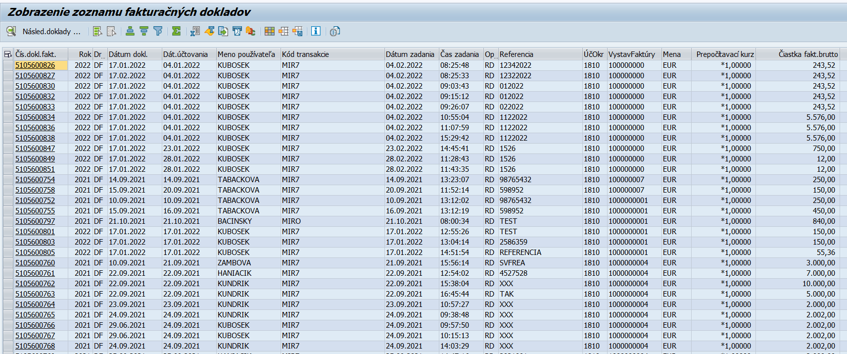
- Zoznam rezervácií

ID výkazu: M09_REP_011
Názov: Zoznam rezervácií
Kód transakcie/reportu: MB25
Prostredie výkazu: GUI, FIORI
Formát exportu výkazu: XLSX/DOCX
Legislatívny výkaz: Nie
Stručná charakteristika výkazu: Systém zobrazí zoznam rezervácií

Vstupné kritériá filtrovania

Zoznam štandardných kritérií filtrovania
V rámci vstupných kritérií filtrovania výkazu je možné zadať tieto štandardné kritériá filtrovania:
Materiál, Závod, Termín potreby, Meno užívateľa, Príjemca materiálu, Bez priradenia účtu, Nákladové stredisko, Zákazka, Prvok ŠPP, Sieťový diagram, Operácia, Dlhodobý majetok, Podčíslo, Prijímajúci závod, Prijímajúci sklad, Zákazka odberateľa, Položka zákazky odberateľa, Rozvrhnutie zákazky odberateľa, Otvorené rezervácie, Stornovateľné rezervácie, Pohyb materiálu nie je možný, Úbytky, Prírastky.

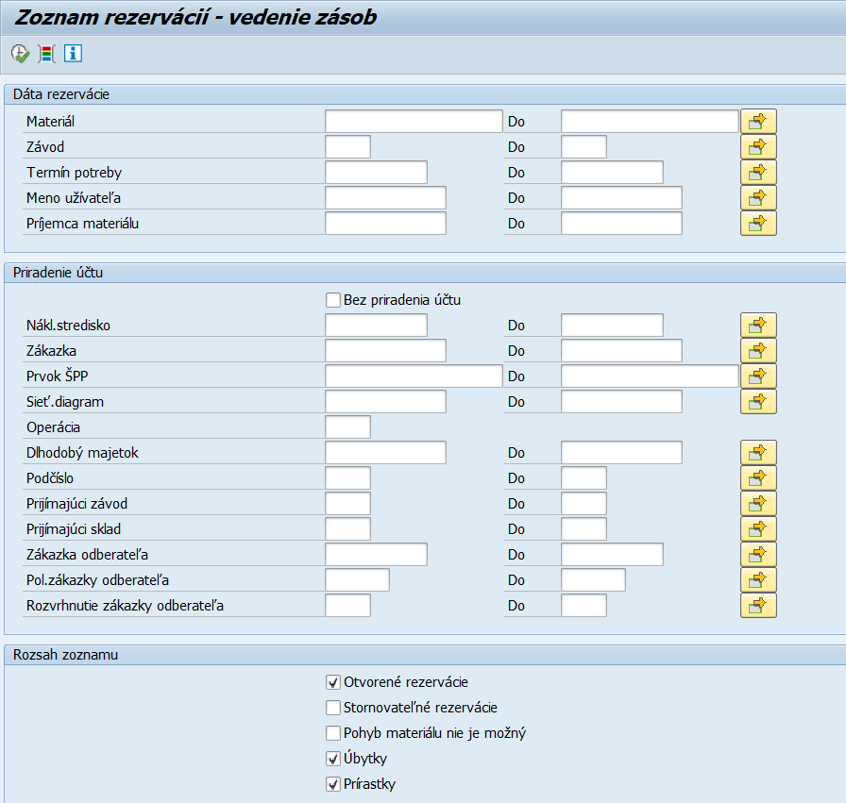

Zoznam štandardných variantov triedenia
Pre tento výkaz systém neposkytuje štandardné varianty triedenia.

Zoznam údajov výkazu
Generovaný výstup výkazu môže obsahovať nasledujúce stĺpce:
Rezervácia, Číslo položky rezervácie preskladnenia, Druh záznamu, Termín potreby, Druh pohybu, Znak Má dať/Dal, Materiál, Potrebné množstvo, Rozdielové množstvo, Základná merná jednotka, Priradenie účtu rezervácie, Priradenie účtu, Krátky text materiálu, Závod, Sklad, Šarža, Množstvo v MJ zadávaného materiálu, Zvláštna zásoba, Text druhu pohybu, Zredukované množstvo, MJ zadávaného množstva, Položka vymazaná, Pohyb dovolený, Konečný odber rezervovaného množstva, Sypký materiál, Status rezervácie, Druh potreby, Príjemca materiálu, Základný termín, Meno používateľa, Nákladové stredisko, Zákazka, Prvok ŠPP, Dlhodobý majetok, Podčíslo, Sieťový diagram, Operácia, Prijímajúci závod, Prijímajúci sklad, Zákazka odberateľa, Položka zákazky odberateľa, Rozvrhnutie zákazky odberateľa, Počet polotovarov, Množstvo pre kontrolu disponibility, Účinnosť dispozície, Segment zásoby.
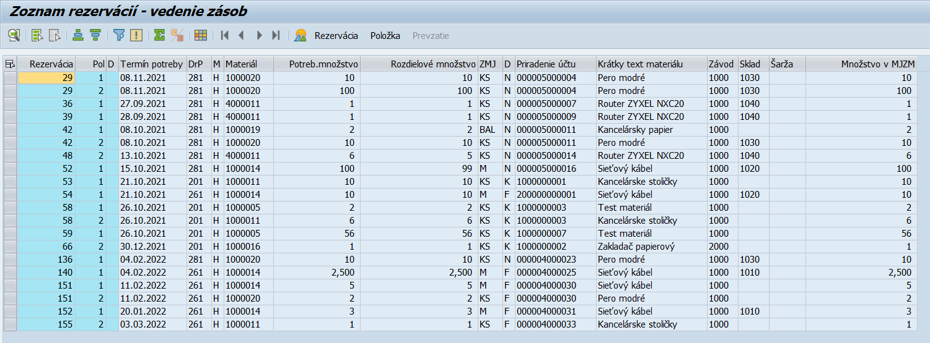
- Inventúrny prehľad
ID výkazu: M09_REP_012
Názov: Inventúrny prehľad
Kód transakcie/reportu: MIDO
Prostredie výkazu: GUI, FIORI
Formát exportu výkazu: XLSX/DOCX
Legislatívny výkaz: Nie
Stručná charakteristika výkazu: Systém zobrazí zoznam inventúrnych dokladov

Vstupné kritériá filtrovania

Zoznam štandardných kritérií filtrovania
V rámci vstupných kritérií filtrovania výkazu je možné zadať tieto štandardné kritériá filtrovania:
Účtovný okruh, Predchádzajúci rok, Závody pre účtovný okruh, Sklad, Druh materiálu, Skupina materiálu, Popis skladového miesta, Zobrazenie skladov riadeného skladu, Kontrola náhodnej inventúry, Materiály s označením na výmaz, Materiály s nulovou zásobou, Skladové zásoby voľne použiteľné, kontrola kvality, blokované, Hodnotové materiály voľne použiteľné, Konsignácia dodávateľa voľne použiteľné, kontrola kvality, blokované, Zásoba zákazky odberateľa voľne použiteľné, kontrola kvality, blokované, Projektová zásoba voľne použiteľné, kontrola kvality, blokované, Vratný prepravný obal voľne použiteľné, kontrola kvality, blokované, Konsignačná zásoba u zákazníka voľne použiteľné, kontrola kvality, Vratné obaly zákazníka voľne použiteľné, kontrola kvality, Poskytnutý materiál dodávateľovi voľne použiteľné, kontrola kvality, Ešte sa má vykonať, Ešte sa má uzavrieť, Vykonaná, Znova je aktívna.
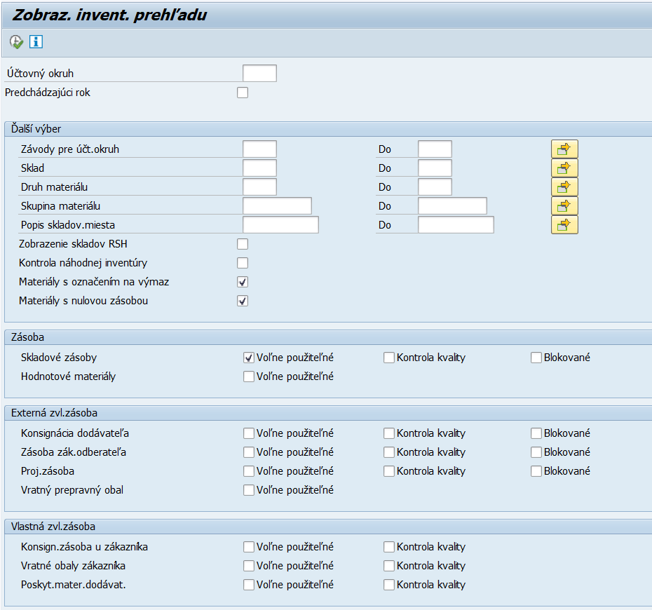

Zoznam štandardných variantov triedenia
Pre tento výkaz systém neposkytuje štandardné varianty triedenia.

Zoznam údajov výkazu
Generovaný výstup výkazu môže obsahovať nasledujúce stĺpce:
Materiál, Šarža, Zvláštna zásoba, Zvláštna zásoba log, Status, Označenie k výmazu-úroveň skladu, Skupina, Krátky text materiálu.
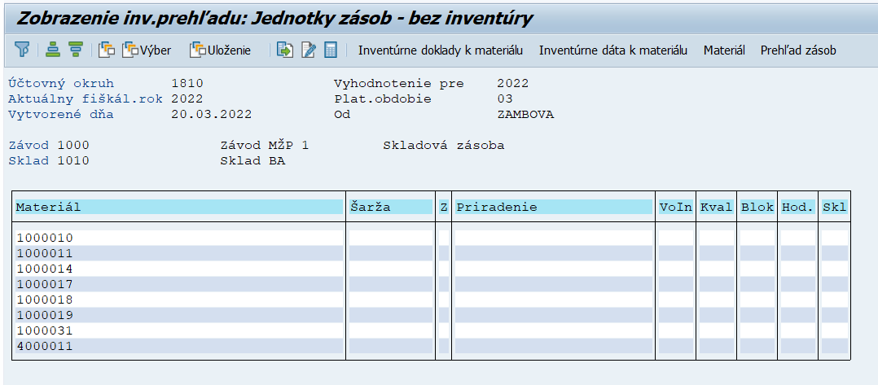

Zoznam zákazníckych výkazov

ID Výkazu | Názov | Popis | Poznámka
M09_ZREP_001 | Kniha došlých faktúr a platobných poukazov | Systém zobrazí prehľad došlých faktúr a platobných poukazov

- Kniha došlých faktúr a platobných poukazov
ID výkazu: M09_ ZREP_001
Názov: Kniha došlých faktúr a platobných poukazov
Kód transakcie/reportu: vývoj ABAP
Prostredie výkazu: GUI
Formát exportu výkazu: PDF/XLSX/DOCX/CSV/XML/
Technológia výkazu: ABAP
Legislatívny výkaz: Nie
Stručná charakteristika výkazu: Výkaz bude poskytovať údaje o došlých faktúrach a platobných poukazoch, o evidovaní, účtovaní, úhrade.

Vstupné kritériá filtrovania
Vstupná obrazovka zákazníckeho výkazu bude obsahovať nasledovný zoznam kritérií filtrovania:

Zoznam štandardných kritérií filtrovania

Druh dokladu, Číslo dokladu, Fiškálny rok, Účtovný okruh, Dátum účtovania, Dodávateľ, meno užívateľa, Všetky faktúry, Zaúčtované faktúry, Predbežne zadané faktúry, Uchované faktúry, Vymazané faktúry, Úhrada faktúr
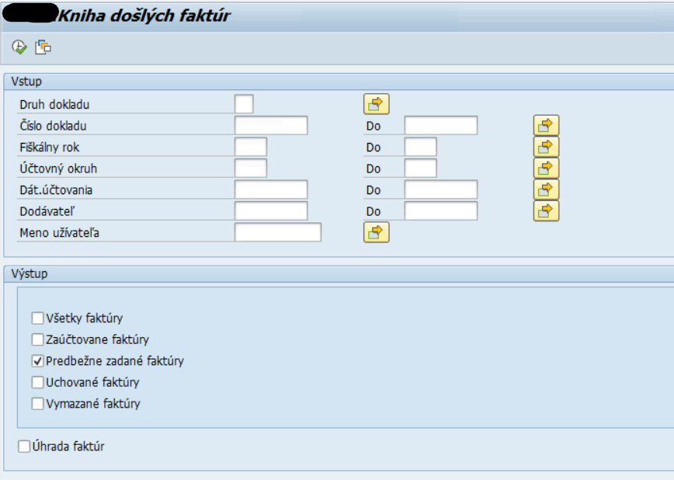

Zoznam štandardných variantov triedenia
Pre tento výkaz systém neposkytuje štandardné varianty triedenia.

Zoznam údajov výkazu
Generovaný výstup výkazu môže obsahovať nasledujúce stĺpce:
Doklad, Fiškálny rok, Identifikačný údaj faktúry, Účtovný doklad, Účtovný rok faktúry, Predmet fakturácie, Objednávka, Fakturačná mena, Uhradená suma, Uhradená mena, Dátum doručenia faktúry, Adresa, Text faktúry, Dodávateľ, Zákazka, Status fakturačného dokladu, Krátky popis, Účtovný okruh, Základný dátum lehoty splatnosti, Druh dokladu, Finančné stredisko, Meno užívateľa, Podpis, Druh operácie, Stornované s, Suma dávkovej platby, Mena dávkovej platby, Operácia, Variabilný symbol, Daňové číslo 2, Názov dodávateľa, Splatnosť netto, Fakturovaná suma, Meno, Poznámka, Dátum dávkovej platby, Uhradené dňa, Text hlavičky dokladu, Operácia text.

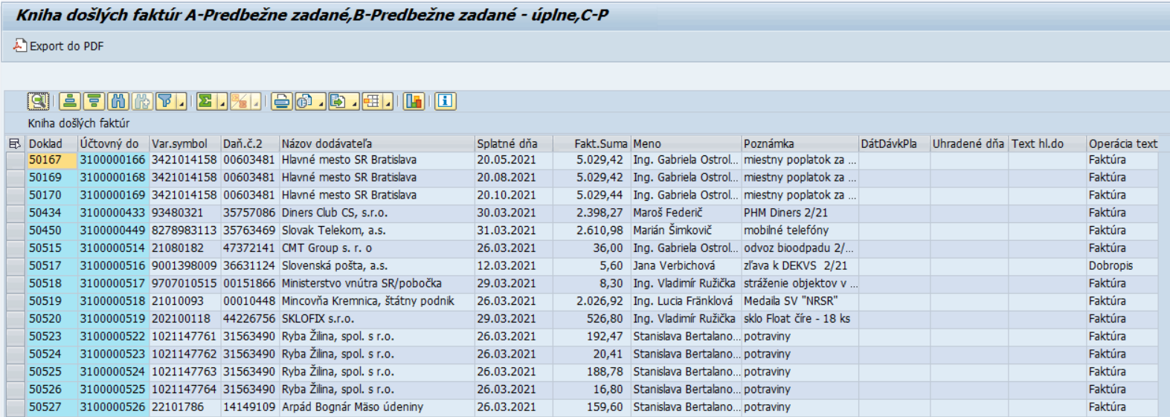

Formuláre

Cieľom kapitoly je definovanie a popis elektronických šablón v systéme CES, ktoré budú vychádzať z jednotnej Metodiky MF SR pre štandardizáciu týchto šablón pre všetky organizácie v rámci CES.

Hlavička formulára bude obsahovať:
Názov organizácie
Organizačný útvar (napríklad: sekcia, odbor, oddelenie, samostatný referát)
alebo
Názov organizácie (v prípade, že sa jedná o podriadenú organizáciu ministerstva (v tom prípade neuvádzať vyššie dve uvedené políčka, Bez nadriadeného ministerstva)
alebo
Názov organizačnej jednotky (V prípade dvojstupňového orgánu napríklad: inšpektorát, RÚVZ a podobne)

Päta formulára bude obsahovať:
Strana: 1/1 (označenie strany/počet strán, pri formulároch, ktoré sú len do vnútra organizácie);
Strana: 1/1
Identifikačné údaje organizácie (označenie strany/počet strán + Kontaktné údaje organizácie, pri formulároch, ktoré sú výstupom organizácie)

Kapitola bude popisovať nasledujúci zoznam formulárov.

Zoznam formulárov
ID Formulára | Formulár | Popis | Poznámka
M09_FORM_001 | Objednávka | Tlačový výstup objektu Objednávka, ktorý bude zaslaný dodávateľovi
M09_FORM_002 | Príjemka | Tlačový výstup po zadaní príjmu materiálu do systému
M09_FORM_003 | Výdajka | Tlačový výstup po zadaní výdaja materiálu do systému
M09_FORM_004 | Prevodka | Tlačový výstup po zadaní prevodu, preúčtovania, preskladnenia materiálu do systému
M09_FORM_005 | Inventúrny súpis | Skutočné stavy majetku a záväzkov a vlastného imania sa zapisujú do inventúrnych súpisov. Inventúrny súpis je účtovný záznam, ktorý zabezpečuje preukázateľnosť účtovníctva.
M09_FORM_006 | Inventarizačný zápis | Stav majetku, záväzkov, rozdielu majetku a záväzkov v inventúrnych súpisoch sa porovnáva so stavom majetku, záväzkov a rozdielu majetku a záväzkov v účtovníctve a výsledky porovnania sa uvedú v inventarizačnom zápise. Inventarizačný zápis je účtovný záznam, ktorým sa preukazuje vecná správnosť účtovníctva.
M09_FORM_007 | Reklamačný protokol | Vrátenie zásoby, tovaru, majetku dodávateľovi na reklamáciu.

M09_FORM_001 – OBJEDNÁVKA
Tlačový výstup objektu Objednávka, ktorý bude zaslaný dodávateľovi. Formulár Objednávka obsahuje záväzné objednanie materiálu, tovaru, výrobkov a služieb u dodávateľa.

- Štruktúra formulára M09_FORM_001 – OBJEDNÁVKA

M09_FORM_001 – OBJEDNÁVKA

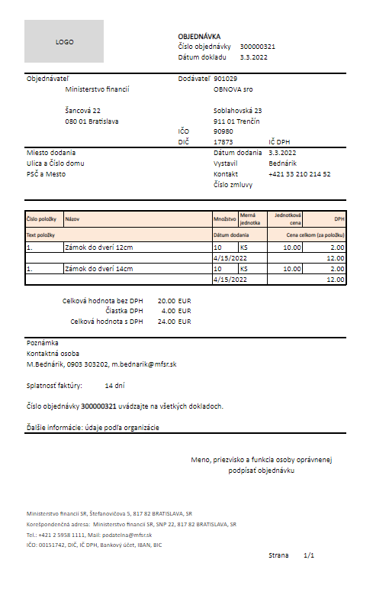

- Popis polí formulára M09_FORM_001 – OBJEDNÁVKA
Systém bude do formulára automaticky dopĺňať nasledujúce dáta, ktoré sú aktuálne v systéme zaevidované:

Názov poľa | Zdroj údajov | Technický názov | Popis obsahu
Hlavička
Logo organizácie | JPG, * |  | Grafický symbol, ktorý slúži na identifikáciu firmy, organizácie či inštitúcie
OBJEDNÁVKA | Pevný text |  | OBJEDNÁVKA
Číslo objednávky | EKKO | EBELN | Jednoznačný číselný identifikátor objednávky v organizácii, ktoré systém priraďuje automaticky
Dátum dokladu | EKKO | ERDAT | Dátum vystavenia objednávky. Dátumové pole. Dátum založenia objednávky v systéme v tvare DD.MM.RRRR
Názov objednávateľa | ADRC | NAME1, NAME2 | Textové pole, názov objednávateľa, evidovaný v systéme v dvoch poliach
Ulica a Číslo domu | ADRC | AD_STREET, AD_HSNM1 | Adresné údaje OP v príslušnej roli. Textové pole, adresné údaje objednávateľa
Mesto a PSČ | ADRC | AD_CITY1, | Adresné údaje OP v príslušnej roli. Textové pole, adresné údaje objednávateľa
Číslo dodávateľa | EKKO | LIFNR | Číslo dodávateľa podľa KZ OP. Číselné pole.
Názov dodávateľa | ADRC | NAME1, NAME2 | Textové pole, názov dodávateľa, evidovaný v systéme v dvoch poliach
Ulica a Číslo domu | ADRC | AD_STREET, AD_HSNM1 | Adresné údaje OP v príslušnej roli. Textové pole, adresné údaje dodávateľa
Mesto a PSČ | ADRC | AD_CITY1 | Adresné údaje OP v príslušnej roli. Textové pole, adresné údaje dodávateľa
IČO dodávateľa | DFKKBPTAXNUM | TAXNUM | Pole TAXTYPE obsahuje SK2  Textové pole
DIČ | DFKKBPTAXNUM | TAXNUM | Pole TAXTYPE obsahuje SK2  Textové pole, Daňové identifikačné číslo (DIČ). Je to jedinečné 10-miestne číslo, ktoré slúži na jednoznačnú identifikáciu podnikateľa pred správcom dane.
IČ DPH | DFKKBPTAXNUM | TAXNUM | Textové pole, Identifikačné číslo pre daň z pridanej hodnoty (IČ DPH) prideľuje správca dane osobám registrovaným pre daň z pridanej hodnoty. IČ DPH číslo majú pridelené len platitelia DPH.
Miesto dodania | Pevný text |  | Miesto dodania
Ulica a Číslo domu | ADRC | AD_STREET, AD_HSNM1 | Adresné údaje. Textové pole, adresné údaje Miesta dodania
Mesto a PSČ | ADRC | AD_CITY1, | Adresné údaje
Dátum dodania | EKET | EINDT | Termín dodania materiálu, tovaru, ... Dátumové pole. Dátum dodania, hodnota je uvedená na hlavičke, ak sú zadané rovnaké dátumy dodania na položkách objednávky, Dátum dodania je v tvare DD.MM.RRRR
Vystavil | EKKO | ERNAM | Meno osoby, ktorá vystavila objednávku. Textové pole, meno, kto založil objekt Objednávka v systéme
Kontakt | Z pole alebo Druh textu |  | Telefónne číslo osoby, ktorá vystavila objednávku. Textové pole, kontaktné údaje – telefón, mail
Číslo zmluvy | Z pole | CEZ zmluva | Číslo zmluvy, ku ktorej sa objednávka viaže
Položka
Číslo položky | EKPO | EBELP | Číselné pole. Poradové číslo položky zmluvy
Názov | EKPO | TXZ01 | Predmet objednávky. Textové pole. Názov materiálu, tovaru, výrobku alebo služby evidovaný v KZM
Množstvo | EKPO | BSTMG | Objednané množstvo. Číselné pole. Objednané množstvo, ktoré je dohodnuté na dodanie.
Merná jednotka | EKPO | BSTME | Merná jednotka objednaného predmetu objednávky. Textové pole. Merná jednotka sú štandardné fyzikálne veličiny usporiadané v medzinárodnej sústave
Jednotková cena | EKPO | BPREI | Jednotková cena objednaného predmetu objednávky. Číselné pole. Jednotkovou cena je cena za mernú jednotku množstva Hodnota je vyjadrená číselne, na dve desatinné miesta. Hodnota je v mene objednávky.
DPH | Počítané pole |  | Čiastka dopočítaná podľa znaku  dane.  Číselné pole. Daň z pridanej hodnoty, číselná hodnota vypočítaná na základe zadaného znaku dane na položke objednávky
Text položky | Druh textu |  | Druh textu z položky objednávky,
Dátum dodania | EKET | EINDT | Termín dodania predmetu objednávky. Dátumové pole. Dátum dodania je uvedená v hlavičke objednávky, ak je datum dodania rovnaký pre všetky položky. Hodnota je uvedená na položke, ak sú zadané rôzne dátumy dodania v položkách objednávky. Dátum dodania je v tvare DD.MM.RRRR.
Cena celkom (za položku) | Počítané pole |  | Čiastka , súčin Množstva a Jednotkovej ceny . Číselné pole. Číselná hodnota vypočítaná z jednotkovej ceny a množstva na objednávke.
Sumár
Celková hodnota bez DPH | Počítané pole |  | Čiastka , súčet všetkých položiek na objednávke z poľa Cena celkom (za položku).  Číselné pole. Hodnota je vyjadrená číselne, na dve desatinné miesta. Hodnota je v mene objednávky, ktorá sa udržiava na hlavičke objednávky.
Mena | EKKO | WAERS | Mena, v ktorej je objednávka zadaná. Textové pole. Mena na 3 znaky.
Čiastka DPH | Počítané pole |  | Hodnota sa bude počítať ako súčet DPH zo všetkých položiek vypočítaná podľa priradenej DPH.  Číselné pole. Hodnota je vyjadrená číselne, na dve desatinné miesta. Hodnota je v mene objednávky, ktorá sa udržiava na hlavičke objednávky. Mena bude uvedená v samostatnom poli. Hodnota sa bude počítať ako súčet DPH zo všetkých položiek vypočítaná podľa priradenej DPH.
Mena | EKKO | WAERS | Mena, v ktorej je objednávka zadaná. Textové pole. Mena na 3 znaky.
Celková hodnota s DPH | Počítané pole |  | Súčet polí Celková hodnota bez DPH a Čiastka DPH.  Číselné pole. Hodnota je vyjadrená číselne, na dve desatinné miesta. Hodnota je v mene objednávky.
Mena | EKKO | WAERS | Mena, v ktorej je objednávka zadaná.  Textové pole. Mena na 3 znaky.
Poznámka
Kontaktná osoba | Druh textu |  | Textové pole. Meno a priezvisko kontaktnej osoby, odlišnej od osoby, ktorá vystavuje objednávku. Textové pole umožní zadať číslo telefónu a mailovú adresu
Splatnosť faktúry | EKKO | DZTERM | Splatnosť faktúry sa odvodí z poľa Platobná podmienka.
Voľný text z objednávky | Druh textu |  | Textové pole. Druh textu z hlavičky objednávky, ktorý bude nastavený ako relevantné pole pre tlač.
Preddefinovaný text pre organizáciu | Preddefinovaný text |  | Textové pole. Každá organizácia bude mať priestor pre definovanie vlastného textu bez dynamických údajov.
Meno, priezvisko a funkcia osoby oprávnenej podpísať objednávku | Druh textu |  | Textové pole. Na základe definovanej kompetenčnej matice sa v systéme bude vykonávať schvaľovanie objednávky. Posledný schvaľovateľ vystupuje ako podpisovateľ. Jeho meno a funkcia sa prevezme do formulára
Pätička
Názov odberateľa | ADRC | NAME1, NAME2 | Textové pole, názov objednávateľa, evidovaný v systéme v dvoch poliach
Ulica a Číslo domu | ADRC | AD_STREET, AD_HSNM1 | Adresné údaje OP v príslušnej roli. Textové pole, adresné údaje objednávateľa,
Mesto a PSČ, Štát | ADRC | AD_CITY1, | Adresné údaje OP v príslušnej roli. Textové pole, adresné údaje objednávateľa
Kontaktné údaje telefón, email | Z pole alebo Druh textu |  | Telefónne číslo Textové pole, kontaktné údaje – telefón, email
IČO | DFKKBPTAXNUM | TAXNUM | Pole TAXTYPE obsahuje SK2
DIČ | DFKKBPTAXNUM | TAXNUM | Pole TAXTYPE obsahuje SK1
IČ DPH | DFKKBPTAXNUM | TAXNUM
Bankový účet | TIBAN | BANKN | Číslo bankového účtu organizácie
IBAN | TIBAN | IBAN | IBAN organizácie
BIC | BNKA | SWIFT

M09_FORM_002 – PRÍJEMKA

Tlačový výstup objektu Materiálový doklad. Formulár Príjemka obsahuje údaje, aký materiál, tovar alebo výrobok je prijatý na sklad.

- Štruktúra formulára M09_FORM_002 – PRÍJEMKA

M09_FORM_002 – PRÍJEMKA

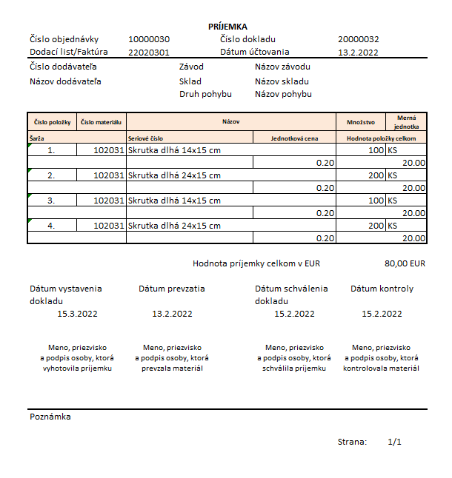

- Popis polí formulára M09_FORM_002 – PRÍJEMKA

Systém bude do formulára automaticky dopĺňať nasledujúce dáta, ktoré sú aktuálne v systéme zaevidované:

Názov poľa | Zdroj údajov | Technický názov | Popis obsahu
Hlavička
PRÍJEMKA | Pevný text |  | Pevný text PRÍJEMKA
Číslo objednávky | MSEG | BSTNR | Číslo objednávky  Číselné pole. Jednoznačný číselný identifikátor objednávky v organizácii, ktoré systém priraďuje automaticky
Dodací list/Faktúra | MKPF | XBLNR1 | Dodací list/Faktúra od dodávateľa.  Textové pole.
Číslo dokladu | MKPF MSEG | MBLNR | Číslo príjmového dokladu, systém ho automaticky prideľuje z čís. intervalu. Číselné pole.
Dátum účtovania | MKPF | BUDAT | Dátum účtovania príjmu v systéme v systéme v tvare DD.MM.RRRR
Číslo dodávateľa | EKKO | LIFNR | Číslo dodávateľa, ku ktorému sa robí príjem. Číselné pole.
Názov dodávateľa | ADRC | NAME1_GP | Textové pole, názov dodávateľa, evidovaný v systéme v dvoch poliach
Závod | MSEG | WERKS | Číslo Závodu v systéme. Číselné pole.
Názov závodu | MSEG | LGOBE | Názov závodu v systéme. Textové pole.
Sklad | MSEG | LGORT | Číslo Skladu v systéme. Číselné pole.
Názov skladu | MSEG | LGOBE | Názov skladu v systéme. Textové pole.
Druh pohybu | MSEG | BWART | Číselné označenie Druhu pohybu. Číselné pole.
Názov pohybu | T156T | BWTXT | Popis pohybu v systéme. Textové pole.
Položka
Číslo položky | MSEG | MBLPO | Číselné pole. Poradové číslo položky zmluvy
Číslo materiálu | MSEG | MATNR | Číslo KZM v systéme.
Názov | MAKT | MAKTX | Krátky text materiálu, tovaru, výrobku alebo služby
Množstvo | MSEG | MENGE | Prijímané množstvo. Číselné pole.
Merná jednotka | MSEG | MEINS | Merná jednotka prijímaného materiálu
Šarža | MSEG | CHARG | Šarža
Sériové číslo |  |  | Sériové číslo materiálu, tovaru, výrobku
Jednotková cena | MSEG | DMBTR | Jednotková cena predmetu príjmu.
Hodnota položky celkom | Počítané pole |  | Čiastka, súčin Množstva a Jednotkovej ceny
Sumár
Hodnota príjemky celkom v EUR | Počítané pole |  | Čiastka, súčin Množstva a Jednotkovej ceny za všetky položky. Číselné pole.
Dátum vystavenia | MKPF | BLDAT, BUDAT | Dátum vystavenia. Dátumové pole. Dátum je v tvare DD.MM.RRRR
Meno, priezvisko a podpis osoby, ktorá vyhotovila príjemku |  |  | Meno užívateľa, ktorý založil doklad do systému. Textové pole.
Poznámka | Druh textu |  | Textové pole, ako Druh textu na Hlavičke dokladu

M09_FORM_003 – VÝDAJKA
Tlačový výstup objektu Materiálový doklad. Formulár Výdajka obsahuje údaje, aký materiál, tovar alebo výrobok je vydaný.

- Štruktúra formulára M09_FORM_003 – VÝDAJKA
M09_FORM_003 – VÝDAJKA

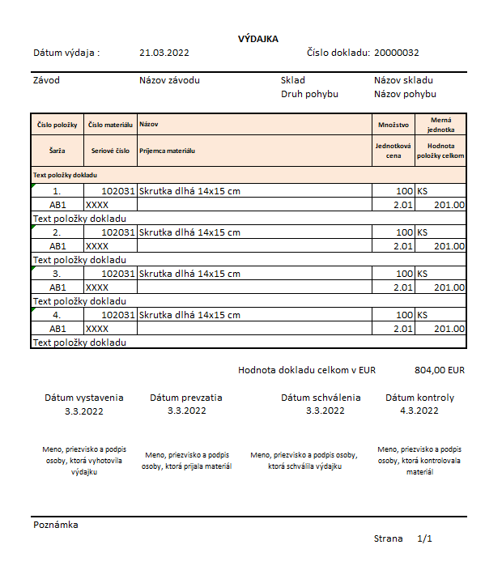

- Popis polí formulára M09_FORM_003 – VÝDAJKA
Systém bude do formulára automaticky dopĺňať nasledujúce dáta, ktoré sú aktuálne v systéme zaevidované:

Názov poľa | Zdroj údajov | Technický názov | Popis obsahu
Hlavička
VÝDAJKA | Pevný text |  | Pevný text VÝDAJKA
Číslo dokladu | MKPF MSEG | MBLNR | Číslo výdajového dokladu, systém ho automaticky prideľuje z určeného číselného intervalu. Číselné pole.
Dátum výdaja | MKPF | BUDAT | Dátum účtovania výdaja v systéme v tvare DD.MM.RRRR
Závod | MSEG | WERKS | Číslo Závodu v systéme. Číselné pole.
Názov závodu | T001W | NAME1 | Názov závodu v systéme. Textové pole.
Sklad | MSEG | LGORT | Číslo Skladu v systéme. Číselné pole.
Názov skladu | T001L | WERKS | Názov skladu v systéme. Textové pole.
Druh pohybu | MSEG | BWART | Číselné označenie Druhu pohybu. Číselné pole.
Názov pohybu | BWTXT | T156T | Popis pohybu v systéme. Textové pole.
Číslo nákladového strediska/ zákazky / Rezervácie | MSEG | KOSTL / RSNUM / AUFNR | Číslo nákladového strediska/ zákazky/ rezervácie , na ktoré sa vykoná zúčtovanie výdaja materiálu
Položka
Číslo položky | MSEG | MBLPO | Číselné pole. Poradové číslo položky.
Číslo materiálu | MSEG | MATNR | Číslo KZM.
Názov | MAKT | MAKTX | Predmet výdaja. Textové pole. Názov materiálu, tovaru, výrobku alebo služby evidovaný v KZM.
Množstvo | MSEG | MENGE_D | Vydávané množstvo. Číselné pole.
Merná jednotka | MSEG | MEINS | Merná jednotka vydávaného materiálu.
Šarža | MSEG | CHARG | Šarža
Sériové číslo |  |  | Sériové číslo materiálu, tovaru, výrobku
Jednotková cena | MSEG | DMBTR | Jednotková cena materiálu, tovaru, výrobku evidovaná v systéme. Číselné pole.
Hodnota položky celkom | Počítané pole |  | Čiastka, súčin Množstva a Jednotkovej ceny. Číselné pole.
Text položky dokladu | Druh textu |  | Textové pole, ako Druh textu na Položke
Príjemca materiálu | MSEG | WEMPF | Meno osoby, ktorá prevzala materiál
Sumár
Hodnota dokladu celkom v EUR | Počítané pole |  | Čiastka , súčin Množstva a Jednotkovej ceny za všetky položky
Dátum vystavenia | MKPF | BUDAT | Dátum vystavenia. Dátumové pole. Dátum je v tvare DD.MM.RRRR
Meno, priezvisko a podpis osoby, ktorá vyhotovila výdajku |  |  | Meno užívateľa, ktorý založil doklad do systému. Textové pole.
Poznámka | Druh textu |  | Textové pole, ako Druh textu na Hlavičke dokladu

M09_FORM_004 – PREVODKA
Tlačový výstup objektu Materiálový doklad.

- Štruktúra formulára M09_FORM_004 – PREVODKA

M09_FORM_004 – PREVODKA

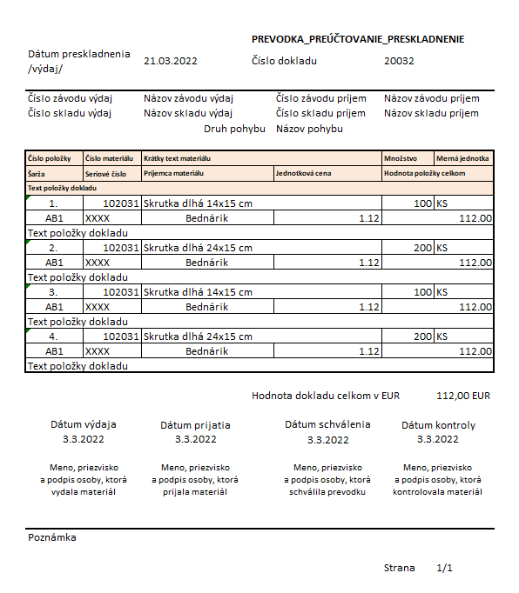

- Popis polí formulára M09_FORM_004 – PREVODKA
Systém bude do formulára automaticky dopĺňať nasledujúce dáta, ktoré sú aktuálne v systéme zaevidované:

Názov poľa | Zdroj údajov | Technický názov | Popis obsahu
Hlavička
PREVODKA | Pevný text |  | Pevný text PREVODKA
Dátum preskladnenia /výdaj/ | MKPF MSEG | BUDAT | Dátum preskladnenia
Číslo dokladu | MKPF MSEG | MBLNR | Číslo dokladu, systém ho automaticky prideľuje z určeného číselného intervalu
Závod - výdaj | MKPF | BUDAT | Číslo Závodu v systéme. Číselné pole.
Názov závodu výdaj | T156T | BTEXT | Názov závodu, popis slovný. Textové pole.
Sklad - výdaj | MSEG | BWART | Číslo Skladu v systéme. Číselné pole.
Názov skladu výdaj | T001W | NAME1 | Názov skladu, popis slovný. Textové pole.
Závod - príjem | MSEG | WERKS_D | Číslo Závodu v systéme. Číselné pole.
Názov závodu príjem | T001L | LGOBE | Názov závodu, popis slovný. Textové pole.
Sklad - príjem | MSEG | LGORT_D | Číslo Skladu v systéme. Číselné pole.
Názov skladu príjem | T001W | NAME1 | Názov skladu, popis slovný. Textové pole.
Druh pohybu | MSEG | BWART | Číselné označenie Druhu pohybu. Číselné pole.
Názov pohybu | T156T | BWTXT | Popis pohybu v systéme. Textové pole.
Položka
Číslo položky | MSEG | ZEILE | Číselné pole. Poradové číslo položky.
Číslo materiálu | MAKT | MATNR | Číslo KZM. Textové pole.
Krátky text materiálu | MSEG | MAKTX | Predmet prevodu, popis slovný. Názov materiálu, tovaru, výrobku alebo služby evidovaný v KZM.
Množstvo | MSEG | MENGE | Množstvo materiálu na prevod/preúčtovanie. Číselné pole.
Merná jednotka | MSEG | MEINS | Merná jednotka.
Šarža | MSEG | CHARG | Šarža
Sériové číslo |  |  | Sériové číslo materiálu, tovaru, výrobku
Príjemca materiálu | MSEG | WEMPF
Jednotková cena | MSEG | DMBTR | Jednotková cena materiálu, výrobku, tovaru, Číselné pole.
Hodnota položky celkom | Počítané pole |  | Čiastka , súčin Množstva a Jednotkovej ceny na položke. Číselné pole.
Text položky dokladu | Druh textu |  | Textové pole, ako Druh textu na Položke
Sumár
Hodnota dokladu celkom v EUR | Počítané pole |  | Čiastka , súčin Množstva a Jednotkovej ceny za všetky položky. Číselné pole.
Dátum výdaja | MKPF | BLDAT, BUDAT | Dátum vystavenia. Dátumové pole. Dátum je v tvare DD.MM.RRRR
Dátum prijatia |  |  | Dátum prevzatia. Dátumové pole. Dátum je v tvare DD.MM.RRRR
Meno a priezvisko osoby, ktorá vydala materiál |  |  | Meno užívateľa, ktorý založil doklad do systému. Textové pole.
Meno a priezvisko osoby, ktorá prijala materiál |  |  | Meno užívateľa, ktorý prevzal materiál do príjmu. Textové pole.
Poznámka | Druh textu |  | Textové pole, ako Druh textu na Hlavičke dokladu.

M09_FORM_005 – INVENTÚRNY SÚPIS
Tlačový výstup objektu Inventúra. Formulár Inventúrny súpis obsahuje údaje, aký materiál, tovar alebo výrobok je predmetom inventúrneho súpisu.

- Štruktúra formulára M09_FORM_005 – INVENTÚRNY SÚPIS
M09_FORM_005 – INVENTÚRNY SÚPIS

- Popis polí formulára M09_FORM_005 – INVENTÚRNY SÚPIS
Systém bude do formulára automaticky dopĺňať nasledujúce dáta, ktoré sú aktuálne v systéme zaevidované:

Názov poľa | Zdroj údajov | Technický názov | Popis obsahu
Hlavička
INVENTÚRNY SÚPIS | Pevný text |  | Pevný text INVENTÚRNY SÚPIS
Číslo Inventúrneho dokladu | IKPF | IBLNR | Číslo dokladu, systém ho automaticky prideľuje z určeného číselného intervalu
Závod | IKPF | WERKS | Číslo Závodu v systéme. Číselné pole.
Názov závodu | T001W | NAME1, NAME2 | Názov závodu, popis slovný. Textové pole.
Sklad | IKPF | LGORT | Číslo Skladu v systéme. Číselné pole.
Názov skladu | T001L | LGOBE | Názov skladu, popis slovný. Textové pole.
Zvláštna zásoba | IKPF | SOBKZ | Zvláštna zásoba /projekt, konsignácia/  Tlačí sa označenie zvláštnej zásoby ako identifikátor
Druh inventúry | IKPF | INVART | Riadna, mimoriadna
Spôsob vykonania inventúry | IKPF | IBLTXT | Dokladová, fyzická alebo kombinovaná
Referencia inventúry | IKPF | XBLNI | Referencia inventúry
Číslo inventúry | IKPF | INVNU | Číslo inventúry
Deň začatia inventúry | IKPF | BLDAT | Deň začatia inventúry, Dátumové pole. Dátum je v tvare DD.MM.RRRR
Deň, ku ktorému bola inventúra vykonaná | IKPF | BUDAT | Deň, ku ktorému bola inventúra vykonaná. Dátum je v tvare DD.MM.RRRR
Deň skončenia inventúry | IKPF | Z-pole | Deň skončenia inventúry. Dátum je v tvare DD.MM.RRRR
Pätička
Číslo strany | Text
Položka
Poradové číslo | ISEG | ZEILI | Číselné pole. Poradové číslo položky.
Číslo zásoby | ISEG | MATNR | Číslo KZM. Textové pole.
Krátky text | MAKT | MAKTX | Názov materiálu, tovaru, výrobku alebo služby podľa KZM
Merná jednotka | ISEG | ERFME | Merná jednotka
Druh zásob | ISEG | BSTAR | Druh zásob
Šarža | ISEG | CHARG | Číslo Šarže
Jednotková cena | Počítané pole | DMBTR | Jednotková cena materiálu, výrobku, tovaru, Číselné pole.
Celková cena | ISEG | WRTBM
Fyzický stav | ISEG | ERFMG
Strana - hlavička
Číslo Inventúrneho dokladu | IKPF | IBLNR | Číslo dokladu, systém ho automaticky prideľuje z určeného číselného intervalu
Závod | IKPF | WERKS | Číslo Závodu v systéme. Číselné pole.
Názov závodu | T001W | NAME1, NAME2 | Názov závodu, popis slovný. Textové pole.
Sklad | IKPF | LGORT | Číslo Skladu v systéme. Číselné pole.
Názov skladu | T001L | LGOBE | Názov skladu, popis slovný. Textové pole.
Druh inventúry | IKPF | INVART | Riadna, mimoriadna
Spôsob vykonania inventúry | IKPF | IBLTXT | Dokladová, fyzická alebo kombinovaná
Referencia inventúry | IKPF | XBLNI | Referencia inventúry
Číslo inventúry | IKPF | INVNU | Číslo inventúry
Deň začatia inventúry | IKPF | BLDAT | Deň začatia inventúry, Dátumové pole. Dátum je v tvare DD.MM.RRRR
Deň, ku ktorému bola inventúra vykonaná | IKPF | BUDAT | Deň, ku ktorému bola inventúra vykonaná. Dátum je v tvare DD.MM.RRRR
Deň skončenia inventúry |  | Z-pole | Deň skončenia inventúry. Dátum je v tvare DD.MM.RRRR
Strana -Pätička |  |  | Text
Číslo strany | Text
Sumár
Dátum vyhotovenia inventúrneho súpisu | IKPF | BLDAT | Dátum vyhotovenia inventúrneho súpisu. Dátumové pole. Dátum je v tvare DD.MM.RRRR
Vyhotovil | IKPF | USNAM | Meno osoby, ktorá vystavila Inv.súpis. Textové pole v systéme
Poznámka | Z-pole |  | Textové pole
Odporúčania | Z-pole |  | Textové pole
Zoznam a podpis (meno a priezvisko) hmotne zodpovedných osôb alebo zodpovednej osoby za príslušný druh majetku | Z-pole | Text
Zoznam a podpis (meno a priezvisko) členov DIK | Z-pole | Text
Prebytočný majetok | Z-pole | Text
Číslo zásoby | Z-ková tabuľka | MATNR | Číslo materiálu v systéme.
Krátky text | MAKT | MAKTX | Názov materiálu, tovaru, výrobku alebo služby podľa KZM.
Množstvo | Z-ková tabuľka | MENGE | Množstvo prebytočného majetku. Číselné pole.
Merná jednotka | Z-ková tabuľka | MEINS | Merná jednotka
Jednotková cena | Z-ková tabuľka | Z-kové pole | Jednotková cena
Celková cena | Z-ková tabuľka | Z-kové pole | Čiastka, súčin Množstva a Jednotkovej ceny
Hodnotové vyjadrenie | Z-kové pole |  | Textové pole, slovný popis
Neupotrebiteľný majetok | Z-pole | Text
Číslo zásoby | Z-ková tabuľka | MATNR | Číslo KZM.
Krátky text | MAKT | MAKTX | Textové pole. Názov materiálu, tovaru, výrobku alebo služby evidovaný v KZM.
Množstvo | Z-ková tabuľka | MENGE | Množstvo neupotrebiteľného majetku. Číselné pole.
Merná jednotka | Z-ková tabuľka | MEINS | Merná jednotka
Jednotková cena | Z-ková tabuľka | Z-kové pole | Jednotková cena
Celková cena | Z-ková tabuľka | Z-kové pole | Čiastka, súčin Množstva a Jednotkovej ceny
Hodnotové vyjadrenie | Z-kové pole |  | Textové pole, slovný popis
Poškodený majetok | Z-pole | Text
Číslo zásoby | Z-ková tabuľka | MATNR | Číslo KZM.
Krátky text | MAKT | MAKTX | Textové pole. Názov materiálu, tovaru, výrobku alebo služby evidovaný v KZM.
Množstvo | Z-ková tabuľka | MENGE | Množstvo poškodeného majetku. Číselné pole.
Merná jednotka | Z-ková tabuľka | MEINS | Merná jednotka
Jednotková cena | Z-ková tabuľka | Z-kové pole | Jednotková cena
Celková cena | Z-ková tabuľka | Z-kové pole | Čiastka, súčin Množstva a Jednotkovej ceny
Hodnotové vyjadrenie | Z-kové pole |  | Textové pole, slovný popis
Na likvidáciu | Z-pole | Text
Číslo zásoby | Z-ková tabuľka | MATNR | Číslo KZM.
Krátky text | MAKT | MAKTX | Textové pole. Názov materiálu, tovaru, výrobku alebo služby evidovaný v KZM.
Množstvo | Z-ková tabuľka | MENGE | Množstvo majetku na likvidáciu. Číselné pole.
Merná jednotka | Z-ková tabuľka | MEINS | Merná jednotka
Jednotková cena | Z-ková tabuľka | Z-kové pole | Jednotková cena
Celková cena | Z-ková tabuľka | Z-kové pole | Čiastka, súčin Množstva a Jednotkovej ceny
Hodnotové vyjadrenie | Z-kové pole |  | Textové pole, slovný popis
Manko | Z-pole | Text
Škoda | Z-pole | Text

M09_FORM_006 – INVENTARIZAČNÝ ZÁPIS

Tlačový výstup objektu Inventarizačný zápis. Formulár Inventarizačný zápis obsahuje rozdiely inventarizácie.
- Štruktúra formulára M09_FORM_006 – INVENTARIZAČNÝ ZÁPIS

M09_FORM_006 – INVENTARIZAČNÝ ZÁPIS

- Popis polí formulára M09_FORM_006 – INVENTARIZAČNÝ ZÁPIS

Systém bude do formulára automaticky dopĺňať nasledujúce dáta, ktoré sú aktuálne v systéme zaevidované:

Názov poľa | Zdroj údajov | Technický názov | Popis obsahu
Hlavička
Názov organizácie | Z-ková tabuľka | Z-kové pole | Textové pole, názov organizácie evidovaný v systéme.
Ulica a číslo domu | Z-ková tabuľka | Z-kové pole | Textové pole, adresné údaje organizácie
PSČ a Mesto | Z-ková tabuľka | Z-kové pole | Textové pole, adresné údaje organizácie
Deň ku ktorému bola inventarizácia vykonaná | Z-ková tabuľka | Z-kové pole | Dátumové pole. Dátum v systéme v tvare DD.MM.RRRR
Závod | Z-ková tabuľka | WERKS | Číslo Závodu v systéme. Číselné pole.
Názov závodu | Z-ková tabuľka | LGOBE | Názov závodu v systéme. Textové pole.
Sklad | Z-ková tabuľka | LGORT | Číslo Skladu v systéme. Číselné pole.
Názov skladu | Z-ková tabuľka | LGOBE | Názov skladu v systéme. Textové pole.
Účet zásob | Z-ková tabuľka | Z-kové pole | Syntetický alebo analytický účet.
Skutočný stav (EUR) | Z-ková tabuľka | Z-kové pole | Číselné pole. Skutočný stav (EUR)
Účtovný stav (EUR) | Z-ková tabuľka | Z-kové pole | Číselné pole. Účtovný stav (EUR).
Zistený rozdiel (EUR) | Z-ková tabuľka | Z-kové pole | Číselné pole. Zistený rozdiel (EUR).
Manko/Prebytok | Z-ková tabuľka | Z-kové pole | Textové pole. Manko alebo Prebytok, je možné zobraziť aj obidva názvy.
Manká | Textové pole |  | Textové pole.
Číslo zásoby | Z-ková tabuľka | MATNR | Číslo KZM.
Krátky text | MAKT | MAKTX | Názov materiálu, tovaru, výrobku alebo služby evidovaný v KZM.
Množstvo | Z-ková tabuľka | MENGE | Množstvo rozdielovej položky. Číselné pole.
Merná jednotka | Z-ková tabuľka | MEINS | Merná jednotka
Jednotková cena | Z-ková tabuľka | Z-kové pole | Jednotková cena
Celková cena | Z-ková tabuľka | Z-kové pole | Čiastka, súčin Množstva a Jednotkovej ceny
Príčiny inventarizačných rozdielov | Z-ková tabuľka | Z-kové pole | Textové pole, slovný popis príčiny inventarizačných rozdielov
Manko v rámci normy | Textové pole |  | Textové pole.
Číslo zásoby | Z-ková tabuľka | MATNR | Číslo KZM.
Krátky text | MAKT | MAKTX | Názov materiálu, tovaru, výrobku alebo služby evidovaný v KZM.
Množstvo | Z-ková tabuľka | MENGE | Množstvo rozdielovej položky. Číselné pole.
Merná jednotka | Z-ková tabuľka | MEINS | Merná jednotka
Jednotková cena | Z-ková tabuľka | DMBTR | Jednotková cena
Celková cena | Z-ková tabuľka | Z-kové pole | Čiastka, súčin Množstva a Jednotkovej ceny
Príčiny inventarizačných rozdielov | Z-ková tabuľka | Z-kové pole | Textové pole, slovný popis príčiny inventarizačných rozdielov
Prebytky | Textové pole |  | Textové pole.
Číslo zásoby | Z-ková tabuľka | MATNR | Číslo KZM.
Krátky text | MAKT | MAKTX | Názov materiálu, tovaru, výrobku alebo služby evidovaný v KZM.
Množstvo | Z-ková tabuľka | MENGE | Množstvo rozdielovej položky. Číselné pole.
Merná jednotka | Z-ková tabuľka | MEINS | Merná jednotka
Jednotková cena | Z-ková tabuľka | DMBTR | Jednotková cena
Celková cena | Z-ková tabuľka | Z-kové pole | Čiastka, súčin Množstva a Jednotkovej ceny
Príčiny inventarizačných rozdielov | Z-ková tabuľka | Z-kové pole | Textové pole, slovný popis príčiny inventarizačných rozdielov
Opravné položky | Textové pole |  | Zoznam materiálov s krátkym textom, ocenenie, dôvod, výška opravnej položky
Číslo zásoby | Z-ková tabuľka | MATNR | Číslo KZM.
Krátky text | Z-ková tabuľka | MAKTX | Názov materiálu, tovaru, výrobku alebo služby evidovaný v KZM.
Množstvo | Z-ková tabuľka | MENGE | Množstvo rozdielovej položky. Číselné pole.
Merná jednotka | Z-ková tabuľka | MEINS | Merná jednotka
Jednotková cena | Z-ková tabuľka | DMBTR | Jednotková cena
Celková cena | Z-ková tabuľka | Z-kové pole | Čiastka, súčin Množstva a Jednotkovej ceny
Dôvod | Z-ková tabuľka | Z-kové pole | Textové pole, slovný popis Dôvodu inventarizačných rozdielov
Výška opravnej položky | Textové pole |  | Výška opravnej položky
Navrhované opatrenia (voľný text) | Z-ková tabuľka | Z-kové pole | Textové pole, slovný popis Navrhovaných opatrení na zamedzenie škôd v budúcnosti.
Meno a priezvisko osôb, zodpovedných za vykonanie inventarizácie /podpis/ | Z-ková tabuľka | Z-kové pole | Textové pole, Meno a priezvisko osôb, zodpovedných za vykonanie inventarizácie

M09_FORM_007 – REKLAMAČNÝ PROTOKOL
Tlačový výstup objektu Objednávka, ktorý bude zaslaný dodávateľovi z dôvodu reklamácie materiálu, tovaru, výrobkov, služieb. Formulár Reklamačný protokol obsahuje informácie o reklamovanom predmete.

- Štruktúra formulára M09_FORM_007 – REKLAMAČNÝ PROTOKOL
M09_FORM_007 – REKLAMAČNÝ PROTOKOL

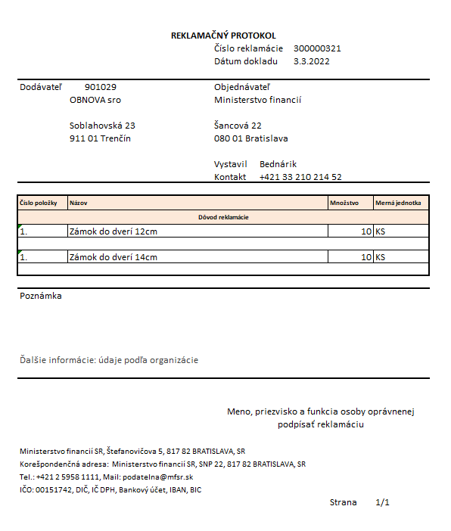

- Popis polí formulára M09_FORM_007 – REKLAMAČNÝ PROTOKOL

Systém bude do formulára automaticky dopĺňať nasledujúce dáta, ktoré sú aktuálne v systéme zaevidované:

Názov poľa | Zdroj údajov | Technický názov | Popis obsahu
Hlavička
REKLAMAČNÝ PROTOKOL | Pevný text |  | REKLAMAČNÝ PROTOKOL
Názov organizácie | ADRC | NAME1, NAME2 | Textové pole, názov organizácie, evidovaný v systéme v dvoch poliach
Číslo reklamácie | EKKO | EBELN | Číslo reklamačného protokolu. Číselné pole. Jednoznačný číselný identifikátor reklamácie, ktoré systém priraďuje automaticky
Dátum dokladu | EKKO | ERDAT | Dátum vystavenia. Dátumové pole. Dátum založenia objednávky v systéme v tvare DD.MM.RRRR
Názov objednávateľa | ADRC | NAME1, NAME2 | Textové pole, názov objednávateľa, evidovaný v systéme v dvoch poliach
Ulica a Číslo domu | ADRC | AD_STREET, AD_HSNM1 | Adresné údaje. Textové pole, adresné údaje organizácie
Mesto a PSČ | ADRC | AD_CITY1, | Adresné údaje. Textové pole, adresné údaje organizácie
Číslo dodávateľa | EKKO | LIFNR | Číslo dodávateľa, ktorému sa reklamuje. Číselné pole.
Názov dodávateľa | ADRC | NAME1, NAME2 | Textové pole, názov dodávateľa, evidovaný v systéme v dvoch poliach
Ulica a Číslo domu | ADRC | AD_STREET, AD_HSNM1 | Adresné údaje OP v príslušnej roli. Textové pole, adresné údaje Dodávateľa
Mesto a PSČ | ADRC | AD_CITY1, | Adresné údaje OP v príslušnej roli. Textové pole, adresné údaje Dodávateľa
Vystavil | EKKO | ERNAM | Meno osoby, ktorá vystavila objednávku.
Kontakt | Z pole alebo Druh textu |  | Telefónne číslo osoby, ktorá vystavila objednávku.
Položka
Číslo položky | EKPO | EBELP | Číselné pole. Poradové číslo položky
Názov | EKPO | TXZ01 | Predmet reklamácie. Textové pole. Názov materiálu, tovaru, výrobku alebo služby evidovaný v KZM
Množstvo | EKPO | BSTMG | Reklamované množstvo. Číselné pole.
Merná jednotka | EKPO | BSTME | Merná jednotka objednaného predmetu objednávky. Textové pole.
Text položky | Druh textu |  | Druh textu z položky objednávky
Poznámka
Meno, priezvisko a funkcia osoby oprávnenej podpísať objednávku | Druh textu |  | Textové pole. Na základe definovanej kompetenčnej matice sa v systéme bude vykonávať schvaľovanie objednávky. Posledný schvaľovateľ predstavuje podpisovateľa. Jeho meno a funkcia sa prevezme do formulára
Poznámka | Druh textu |  | Textové pole. Druh textu z hlavičky objednávky, ktorá je relevantná pre tlač.
Pätička
Názov odberateľa | ADRC | NAME1, NAME2 | Textové pole, názov organizácie, evidovaný v systéme v dvoch poliach
Ulica a Číslo domu | ADRC | AD_STREET, AD_HSNM1 | Adresné údaje organizácie. Textové pole, adresné údaje
Mesto a PSČ, Štát | ADRC | AD_CITY1, | Adresné údaje. Textové pole, adresné údaje organizácie
Kontaktné údaje | Z pole alebo Druh textu |  | Kontaktné údaje organizácie. Textové pole, kontaktné údaje – telefón, email
IČO | DFKKBPTAXNUM | TAXNUM | Pole TAXTYPE obsahuje SK2
DIČ | DFKKBPTAXNUM | TAXNUM | Pole TAXTYPE obsahuje SK1
IČ DPH | DFKKBPTAXNUM | TAXNUM
Bankový účet | TIBAN | BANKN | Číslo bankového účtu organizácie
IBAN | TIBAN | IBAN | IBAN organizácie
BIC | BNKA | SWIFT

Prílohy

č. | Názov dokumentu | Autor | Súbor
1. | CES_M09_KZC010_Skupina_materiálu | Lenka Zambová
2. | CES_M09_KZC012_Nákupná_organizácia | Lenka Zambová
3. | CES_M09_P3_Číselné_intervaly_objednávok | Lenka Zambová
4. | CES_M09_KZC004_Merná jednotka | Lenka Zambová
5. | CES_M09_KZC001_Druh pohybu | Lenka Zambová

